目 录

第一部分 5
继保使用说明 5
第一章 装置特点与技术参数 6
第二章 装置硬件结构 8
第三章 使用前请阅读 10
第二部分 12
继保软件操作说明 12
第四章 软件操作方法简介 13
第五章 交流试验 16
第六章 直流试验 24
第七章 状态序列Ⅰ和Ⅱ 26
第八章 谐波叠加试验 30
第九章 频率及高低周试验 33
第十章 功率方向及阻抗试验 37
第十一章 同期试验 41
第十二章 整组试验Ⅰ和Ⅱ 46
第十三章 距离和零序保护 51
第十四章 线路保护 56
第十五章 阻抗特性 62
第十六章 差动保护 65
第十七章 差动定值 73
第十八章 差动谐波 79
第十九章 6-35KV微机线路保护综合测试 82
第二十章 故障再现 87
附录1： 线路保护试验接线方法示例 88
附录2： 差动保护试验接线方法示例 90
附录3： 各种继电器的试验方法 92
附录4： 继电保护调试经验参考 96

继电保护试验项目索引
本索引旨在引导试验人员：各种继保装置的试验可以通过“继保”系列软件的哪些模块完成。
○ 继电器试验：
继电保护类型 | 测试项目 | 建议试验的模块 | 备 注
信号继电器 | 相应的测试项目 | 直流试验  交直流试验 | 若是要求交、直流混合输入的中间继电器，请在“交直流试验”模块中测试  额定电流太小的信号继电器，可用测试仪的电压回路输出测试
时间继电器 | 相应的测试项目 | 直流试验  交直流试验
中间继电器 | 相应的测试项目 | 直流试验  交直流试验
重合闸继电器 | 相应的测试项目 | 直流试验  交直流试验
其它直流电压、电流继电器 | 相应的测试项目 | 直流试验  交直流试验
电流继电器 | 相应的测试项目 | 交流试验 | 可在“交流试验”专门的序分量模块中测试序分量继电器  也可在“I－t特性”模块中测试反时限继电器
过（欠）电压继电器 | 相应的测试项目 | 交流试验 | 可在“交流试验”专门的序分量模块中测试序分量继电器  也可在“I－t特性”模块中测试反时限继电器
序分量继电器 | 相应的测试项目 | 交流试验 | 可在“交流试验”专门的序分量模块中测试序分量继电器  也可在“I－t特性”模块中测试反时限继电器
同步检查（或相位比较）继电器 | 相应的测试项目 | 交流试验 | 可在“交流试验”专门的序分量模块中测试序分量继电器  也可在“I－t特性”模块中测试反时限继电器
反时限电流继电器 | 相应的测试项目 | 交流试验 | 可在“交流试验”专门的序分量模块中测试序分量继电器  也可在“I－t特性”模块中测试反时限继电器
差动继电器 | 直流助磁特性 | 差动继电器、差动谐波、交直流试验、谐波试验 | 试验时请参考说明书中的正确接线
差动继电器 | 谐波制动特性 | 差动继电器、差动谐波、交直流试验、谐波试验 | 试验时请参考说明书中的正确接线
差动继电器 | 比例制动特性 | 差动继电器、交流试验 | 试验时请参考说明书中的正确接线
功率（方向）继电器 | 相应的测试项目 | 功率方向及阻抗、交流试验 | 测试功率（方向）继电器前，应预先确定接线类型，和保护大致的动作边界
阻抗继电器 | 相应的测试项目 | 功率方向及阻抗、交流试验 | 测试功率（方向）继电器前，应预先确定接线类型，和保护大致的动作边界
同期继电器 | 相应的测试项目 | 同期试验、交流试验 | “同期试验”模块固定由测试仪的UA、UC分别作为系统侧和待并侧电压输出
频率继电器 | 相应的测试项目 | 频率及高低周 | 单机试验选择“自动变频”方式时，能测试频率滑差定值

○ 微机保护试验：
 | 继电保护类型 | 测试项目 | 建议试验的模块 | 备 注
线  路  保  护 | 多段过流 | 相应的测试项目 | 交流试验 | 只要方法得当，用“交流试验”模块能进行大部分继电器和微机保护的试验，应重点学习该模块
线  路  保  护 | 过（欠）电压 | 相应的测试项目 | 交流试验 | 只要方法得当，用“交流试验”模块能进行大部分继电器和微机保护的试验，应重点学习该模块
线  路  保  护 | 序分量电压电流 | 相应的测试项目 | 交流试验 | 只要方法得当，用“交流试验”模块能进行大部分继电器和微机保护的试验，应重点学习该模块
线  路  保  护 | 频率装置 | 相应的测试项目 | 交流试验 | 只要方法得当，用“交流试验”模块能进行大部分继电器和微机保护的试验，应重点学习该模块
线  路  保  护 | 功率方向保护 | 相应的测试项目 | 交流试验 | 只要方法得当，用“交流试验”模块能进行大部分继电器和微机保护的试验，应重点学习该模块
线  路  保  护 | 重合闸及转换性故障 | 相应的测试项目 | 整组试验、线路保护、状态序列、6-35KV线路保护综合测试 | 要求测试检同期和检无压，用Ux作为待并侧电压输出，5005测试仪是用Ua代替Ux进行试验
线  路  保  护 | 距离和零序 | 距离和零序定值校验 | 距离和零序、线路保护、整组试验、交流试验 | “距离和零序”和“线路保护”均能一次性自动测试多段、各种故障类型、各种相别的距离和零序定值
线  路  保  护 | 距离和零序 | 阻抗特性 | 阻抗特性 | “距离和零序”和“线路保护”均能一次性自动测试多段、各种故障类型、各种相别的距离和零序定值
线  路  保  护 | 工频变化量距离 | 定值校验 | 距离和零序、线路保护 | 应设置故障电流足够大，比如10~15A（当为5A制CT时）
线  路  保  护 | 复合电压闭锁（方向）过流 | 过流、低压、负序电压、灵敏角等 | 交流试验、6-35KV线路保护综合测试 | 有的保护的“低电压”和“负序电压”由不同的端子输入，试验时需更换接线
线  路  保  护 | 低周、低压减载装置 | 相应的测试项目 | 频率及高低周、6-35KV线路保护综合测试 | 若其它条件都满足，装置却不能动作，请确认装置是否还需要同时输入电流和开关接点
发  变  组  保  护 | 差动保护 | 比例制动特性 | 差动保护、差动定值、交流试验 | 发电机差动保护，用“差动保护”进行试验时，可看作接线类型为Y/Y，高、低压侧平衡系数均为1的变压器保护  “差动保护”注重曲线特性搜索，而“差动定值”模块注重差动定值测试，二者结合，能全面测试差动保护
发  变  组  保  护 | 差动保护 | 谐波制动特性 | 差动保护、差动定值、谐波试验
发  变  组  保  护 | 失磁保护 | 相应的测试项目 | 交流试验 | 试验时应注意输出的电压电流的夹角
发  变  组  保  护 | 励磁保护 | 相应的测试项目 | 交流试验 | 试验时应注意输出的电压电流的夹角
发  变  组  保  护 | 复合电压闭锁（方向）过流（后备） | 相应的测试项目 | 请参见上文“线路保护”部分 | 请参见上文“线路保护”部分

其  它  保  护 | 自动准同期装置 | 相应的测试项目 | 同期试验 | 做自动调整试验时，测试各开入量必须按说明书要求接线
其  它  保  护 | 母线差动保护 | 相应的测试项目 | 交流试验 | 请参见 “南瑞部分保护”有关BP-2B和RCS-915的说明

第一部分

继保使用说明

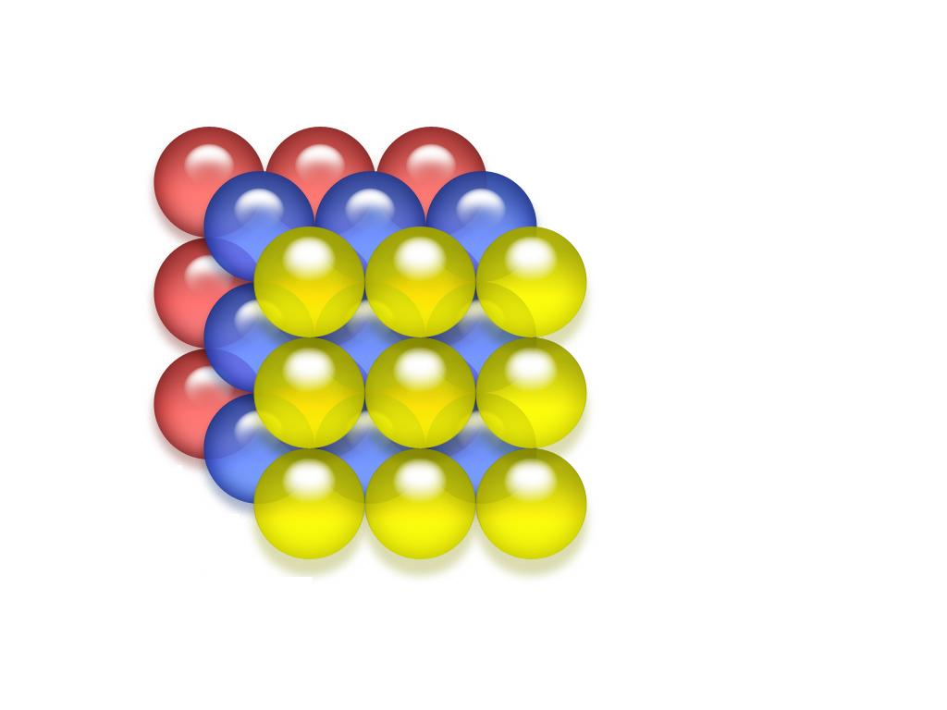

第一章 装置特点与技术参数

第一节 主要特点
- 电压电流输出灵活组合 输出达6相电压6相电流，可任意组合实现常规4相电压3相电流型、6相电压型、6相电流型，以及12相型输出模式，既可兼容传统的各种试验方式，也可方便地进行三相变压器差动试验和厂用电快切和备自投试验。
- 操作方式 装置直接外接笔记本电脑或台式机进行操作，方便快捷，性能稳定。
- 新型高保真线性功放 输出端一直坚持采用高保真、高可靠性模块式线性功放，而非开关型功放，性能卓越。不会对试验现场产生高、中频干扰，而且保证了从大电流到微小电流全程都波形平滑精度优良。
- 高性能主机 输出部分采用DSP控制，运算速度快，实时数字信号处理能力强，传输频带宽，控制高分辨率D/A转换。输出波形精度高，失真小线性好。采用了大量先进技术和精密元器件材料，并进行了专业化的结构设计，因而装置体积小、重量轻、功能全、携带方便，开机即可工作，流动试验非常方便。
- 软件功能强大 可完成各种自动化程度高的大型复杂校验工作，能方便地测试及扫描各种保护定值，进行故障回放，实时存储测试数据，显示矢量图，联机打印报告等。6相电流可方便进行三相差动保护测试。
- 具有独立专用直流电源输出 设有一路110V 及 220V专用可调直流电源输出。
- 接口完整 装置带有USB通讯口，可与计算机及其它外部设备通信。
- 完善的自我保护功能 散热结构设计合理，硬件保护措施可靠完善，具有电源软启动功能，软件对故障进行自诊断以及输出闭锁等功能。

第二节 额定参数

 参数
电流通道数 | 标准6相
电压通道数 | 标准6相
交流电流输出范围 | 30A /相或180A（六并）
直流电流输出范围 | 10ADC /相
交流电压输出范围 | 120VAC / 相
直流电压输出范围 | 160VDC / 相

 额定参数
 交流电流输出
6相电流输出时每相输出（有效值） 0～30A 输出精度 0.2级
3相电流输出时每相输出（有效值） 0～60A
6相并联电流输出（有效值） 0～180A
相电流长时间允许工作值（有效值） 10A
相电流最大输出功率 300VA
6相并联电流最大输出时最大输出功率 1000VA
6相并联电流最大输出时允许工作时间 10s
频率范围（基波） 20～1000Hz
谐波次数 1～20 次
 直流电流输出
电流输出 0～±10A / 每相 输出精度 0.5级
最大输出负载电压 20V
 交流电压输出
相电压输出（有效值） 0～120V 输出精度 0.2级
线电压输出（有效值） 0～240V
相电压 / 线电压输出功 80VA / 100VA
频率范围（基波） 20～1000Hz
谐波次数 1～20次
 直流电压输出
相电压输出幅值 0～±160V 输出精度 0.5级
线电压输出幅值 0～±320V
相电压/ 线电压输出功率 70VA / 140VA
 开关量
8路开关量输入
空接点 1～20mA，24V
电位接点接入 “0”：0 ～ +6V； “1”：+11 V ～ +250 V
4对开关量输出 DC：220 V／0.2 A；AC：220 V／0.5 A
 时间测量范围
0.1ms ～ 9999s ， 测量精度 ＜0.1mS

第二章 装置硬件结构

第一节 装置硬件组成

 数字信号处理器微机
装置采用高速数字控制处理器作为输出核心，软件上应用32位双精度算法产生各相任意的高精度波形。由于采用一体结构，各部分结合紧密，数据传输距离短，结构紧凑。克服了笔记本电脑直接控制式测控仪中因数据通信线路长、频带窄导致的输出波形点数少的问题。
 D/A转换和低通滤波
采用高精度D/A转换器，保证了全范围内电流、电压的精度和线性度。
由于拟合点数密度高，波形保真度高，谐波分量小，对低通滤波器的要求很低，从而具有很好的暂态特性、相频特性、幅频特性，易于实现精确移相、谐波叠加，高频率时亦可保证很高精度。
 电压、电流放大器
相电流、电压一直坚持采用高性能线性放大器输出方式，使电流、电压源可直接输出从直流到含各种频率成份的波形，如方波、各次谐波叠加的组合波形，故障暂态波形等，并且输出波形干净平滑，对邻近设备无高频辐射干扰，可以较好地模拟各种短路故障时的电流、电压特征。
功放电路采用进口大功率高保真模块式功率器件作功率输出级，结合精心、合理设计的散热结构，具有足够大的功率冗余和热容量。功放电路具有完备的过热、过流、过压及短路保护。当电流回路出现过流，电压回路出现过载或短路时，自动限制输出功率，关断整个功放电路，并给出告警信号显示。为防止大电流下长期工作引起功放电路过热，装置设置了大电流下软件限时。10A及以下输出时装置可长期工作，当电流超过10A时，软件限时启动，限时时间到，软件自动关闭功率输出并给出告警指示。输出电流越大，限时越短。
 开入、开出量
装置有8路开入和4路开出。
开关量输入电路可兼容空接点和0～250V电位接点。电位方式时，0～6V为合，11～250V为分。开关量可以方便地对各相开关触头的动作时间和动作时间差进行测量。
开入部分与主机工作电源、功放电源等均隔离。开入地为悬浮地，所以，开入部分公共端与电流、电压部分公共端UN、IN等均不相通。
开关量电位输入有方向性，应将公共端接电位正端，开入端接电位负端，保证公共端子电位高于开入端子。现场接线时，应将开入公共端接＋KM，接点负端接开入端子。如果接反，则将无法正确检测。
开出部分为继电器空接点输出。输出容量为DC：220V／0.2A，AC：220V／0.5A。开关量输出与电压、电流、开入等各部分均完全隔离。各个开出量的动作过程在各个测试模块中各有不同，详细请参看各模块软件操作说明。
以下是两种常见的开出量接线示意图：
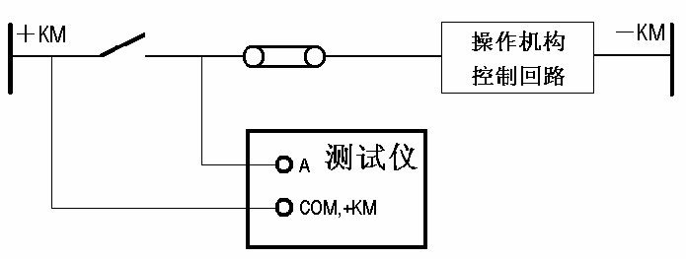
电位接点时

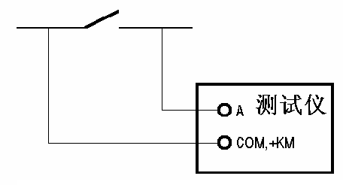
空接点时

 专用直流电源输出
装置在机箱底板上装设有一路专用可调直流电源输出，分 110V 及 220V 两档，可作为现场试验辅助电源。为该电源还设置了一个电位器，可在 80％－110％ 范围内调节。该电源额定工作电流1.5A，可作为保护装置的直流工作电源，也可作为跳合闸回路电源。该电源如过载或短路，将烧坏相应保险（2A／250V），此时更换此保险管即可。

第三章 使用前请阅读

第一节 试验注意事项
- 请勿在输出状态直接关闭电源，以免因关闭时输出错误导致保护误动作。
- 开入量兼容空接点和电位（0～DC250V），使用带电接点时，接点电位高端（正极）应接入公共端子＋KM。
- 使用本仪器时，请勿堵住或封闭机身的通风口，一般将仪器站立放置或打开支撑脚稍倾斜放置。
- 禁止将外部的交直流电源引入到测试仪的电压、电流输出插孔。
- 如果现场干扰较强或安全要求较高，试验之前，请将电源线（3芯）的接地端可靠接地或装置接地孔接地。
- 如果在使用过程中出现界面数据出错或无法正确输入等问题，可以这样解决：将windows系统中“E: \ 继保 \”下面的“para”文件夹删除，再启动运行程序，则界面所有数据均恢复至默认值。

第二节 开/关机步骤
 开机步骤
- 将测试仪电源线插入AC220V电源插座上，检查接线，确认无误后分别打开测试仪电源，以及外接计算机电源，稍等片刻后将进入选择启动方式界面，如下：
1．Direct Run RelayStar without Restoring Disks.
2．Run RelayStar After Restoring Disks.
3．Only Start DOS For Checking System.
选择 1：直接启动 Windows操作系统，再进入“继保”软件主界面。
选择 2：将进入自动恢复 Windows操作系统的工作。此过程大约需要4分钟，完成后再进入选择启动方式界面。本选项主要用于操作系统损坏后无法正常启动 Windows系统时，使 Windows操作系统恢复到出厂状态。注意自动恢复并不会丢失用户以前的试验报告等数据，请用户不必担心，但建议不要经常使用此选项以免花费太多时间。
选择 3：将进入 DOS状态，主要用于厂方人员调试使用。如果用户不小心进入了，请关掉主机电源稍等片刻后重新开机。
要选择启动方式可用 1.2.3数字键或上下键选择，须在五秒内选定，否则系统将自动进入选择 1。
启动 Windows操作系统后将自动进入软件功能试验的主界面，利用轨迹球鼠标或外接鼠标的左键单击主界面上的各种功能试验模块图标，可进行各种试验工作。

 关机步骤
关机时请勿直接关闭面板电源开关，应先关闭计算机的Windows操作系统，等待屏幕上提示可以安全关机时，再关电源开关。
- 使用轨迹球鼠标或外接鼠标移动主界面上的鼠标，或按装置面板上的  退出 键来退出各个功能试验单元，回到主界面后，再按  退出 键，屏幕上会弹出确认对话窗口，如下图：
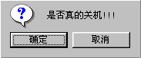
- 需关机请选“ 确定 ”键，不关机请选“ 取消 ”键。确认后，当屏幕出现“现在可以关闭电源了”的字样后，再关闭面板上电源开关，实现安全关机。
- 也可直接利用操作系统的“开始”菜单关机。

第二部分

继保软件操作说明


第四章 软件操作方法简介
界面更加友好美观，软件功能更加完备强大，并且保留了其独有的界面简洁明晰、操作简便、易学易用的特点。根据各测试模块功能的不同，把测试模块划分为五小组：通用测试、常规保护、线路保护、元件保护和综合功能。各个组中包含若干子菜单。例如，“通用测试”组中包含了“交流试验”、“直流试验”、“谐波叠加”、“状态序列I”以及“状态序列II”等五个测试模块，并且可以任意扩展。
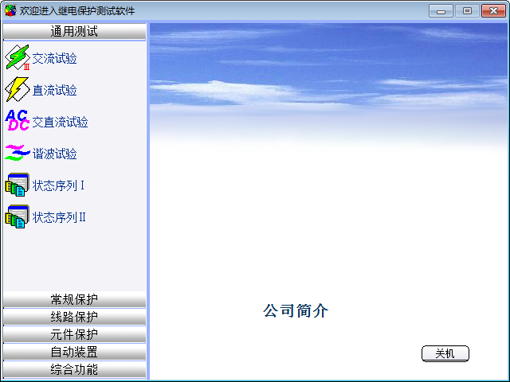

第一节 菜单栏中常用功能介绍
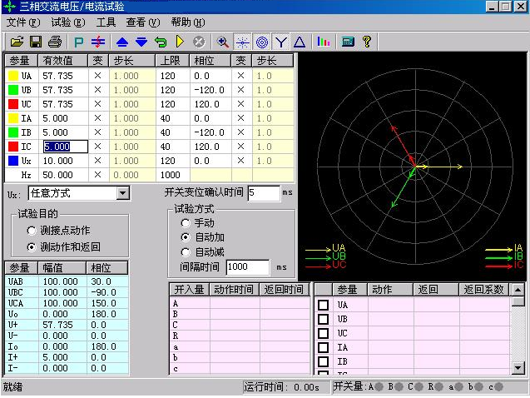
菜单栏中常用的菜单项，在各个测试模块中其名称或符号相同，定义的意义和功能也基本相同。这里以“交流试验”模块为例进行介绍，可以适用于后面介绍的各个功能模块。界面如下图所示：
 打开参数：快捷键是Ctrl+O。用于从指定文件夹中调出已保存的试验参数，将参数放到软件界面上。点击该功能，指向当前模块的试验参数保存的默认路径：E:\继保\Para\当前模块名\。
● 保存参数：快捷键是Ctrl+S，用于将软件界面上用户所设定的试验参数保存进某一文件中，以便将来可以用“打开参数”再次调出使用。数据将保存在当前模块默然的文件夹下。
● 试验报告：快捷键是Ctrl+R，用于从指定文件夹中调出已保存的试验报告。在打开的试验报告窗口中，将显示试验报告内容，并且可以在该窗口中修改和打印试验报告。每次试验结束，系统将弹出一保存试验报告对话框以便用户保存试验报告。报告保存的的默然路径：E:\继保\试验报告\当前模块名\。
● 退出： 快捷键是Ctrl+X，用于退出当前试验模块。
● 开始试验：同键盘上的 运行 键，用于开始试验。
● 停止试验：同键盘上的 ESC取消 键，用于正常结束试验或中途强行停止。
● 短路计算：点击后将打开一个“短路计算”对话框，该对话框用于故障时的短路计算，并将计算结果自动填入到界面上。如右图所示。需要特别注意的是：当故障类型为接地故障时，零序补偿系数要设置正确。

第二节 工具条中常用按钮介绍
打开试验参数按钮
保存试验参数按钮
数据复归按钮 用于将参数恢复到试验前的初始值，能极大地方便于多次重复性试验。
打开试验报告按钮
试验开始按钮
试验停止按钮
短路计算按钮
启动功率显示界面按钮 在“交流试验”模块中，可在试验期间打开功率显示界面，对比测试仪实际输出的功率与现场表计测量的功率。
同步指示器 在“同期试验”模块中，可在试验期间打开同步指示器直观地观察试验的进行。
变量步增按钮 “手动”试验方式时，按此键手动增加变量的值一个步长量。其功能与测试仪键盘上的“↑”按钮相同。该按钮在自动试验时无效，会自动成灰色。
变量步减按钮 “手动”试验方式时，按此键手动减小变量的值一个步长量。其功能与测试仪键盘上的“↓”按钮相同。该按钮在自动试验时无效，会自动成灰色。
矢量图 有些测试模块因排版原因，放不下电压电流矢量图的显示，则可通过此按钮打开。
放大镜 用于和缩小各模块界面上的电流电压矢量图。
帮助按钮 用于查看当前测试模块的版本信息及其它。
对称输出按钮 此按钮的作用是使电流电压量按对称输出，也就是说只需要改变任一相的值，其他的几相会自动的根据对称的3相交流量输出幅值和相位，如果一相选择可变的话，那么其他相也会相对应的为可变量。
恢复出厂参数设置 点击该按钮，能将界面上的各个试验参数恢复到出厂的默认设置状态，其功能等同于在“继保”文件夹中删除“para”文件夹。
切换到序分量输出 是最新开发的一项功能。通过点击此按钮能切换到专门的序分量测试界面。要拥有此功能，必须满足以下条件：1、当前运行的“交流试验”界面的工具条中有这个按钮；2、在“继保”文件夹中有“三相交流试验—按序分量输出”这个文件。
6相电压测试界面 点击此按钮进入6相电压测试界面。此时系统会提示“是否真的进入另一个测试程序”选择确定进入6相电压测试界面。其界面如右上图示。（此时界面上会多出个3P按钮，点击此按钮即返回上面所看到的3相系统的界面）。
6相电流测试界面 点击此按钮进入6相电流测试界面。此时系统会出现如上6U相同的提示，选择确定后进入6相电流测试界面。
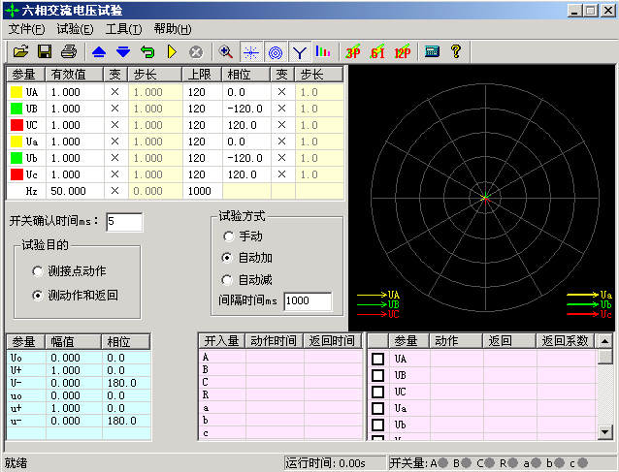
12相测试界面 点击此按钮进入12相（6相电流6相电压）测试界面，按上述方法进入12相测试界面。

注意： 如果在使用过程中出现界面数据出错或无法正确输入等问题，可以这样解决：将windows系统中“E: \ 继保 \ ”下面的“para”文件夹删除，再启动运行程序，则界面所有数据均恢复至默认值

第五章 交流试验
“交流试验”模块是一个通用型、综合性测试模块，它有独立的4相电压和3相电流的测试单元，也有独立的6相电压、独立的6相电流测试单元，更有独树一支的12相同时输出单元，以及按序分量输出测试单元。通过界面上的3P、6U、6I、12P和序分量五个按钮进行相互的切换。这些独立的单元互相调用，能充分满足电力系统各种条件下的交流试验测试。它们的共同点是：通过设置相应的电压或电流为变量，赋予变量一定的变化步长，并且选择合适的试验方式（有“手动”、“半自动”和“全自动”三种试验方式），方便地测试各种电压电流保护的动作值、返回值，以及动作时间和返回时间等，并自动计算出返回系数。鉴于最常用的是“四相电压和三相电流”的单元，而其它几个在使用方法上与此基本相同，所以下面仅以“四相电压和三相电流”为例进行详细介绍。
- 可以灵活控制输出4相电压3相电流、6相电压、6相电流、12相同时输出多种组合
- 具有按序分量输出功能，直接设置序分量数值，自动组合出各相电压、电流输出，并按序分量进行变化输出
- 各相电压、电流输出均可以任意设置幅值和相位，幅值可以设置上限限制
- 各量的幅值和相位、频率均可以设置变化，变化步长均可任意设定
- Ux可以设置多种输出方式组合，也可以任意置数
- 可以全自动、半自动、手动变化，且在输出时可以任意切换
- 在输出状态可以直接修改幅值、相位、步长以及变量的个数
- 可以直接显示功率数值，用于校验功率计量仪表
- 可测量动作值、返回值、动作时间、返回时间
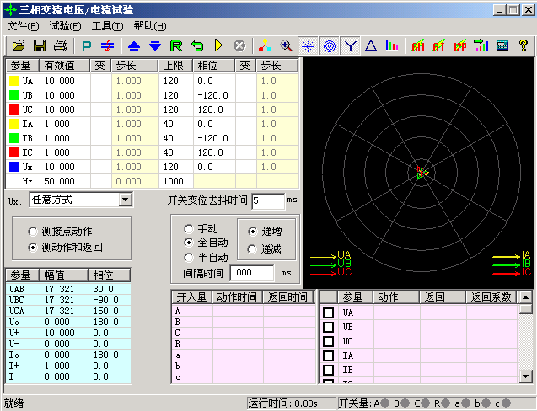

第一节 界面说明

○ 交流量设置
键入电压、电流的有效值后，按“确认”键或将鼠标点至其它位置，被写入的数据将自动保留小数点后三位有效数字。电压的单位默认为V，电流的单位默认为A。设置相位时，可键入-180~360°范围内的任意角度。若写入的角度超出以上范围，系统会将其自动转换至该范围内。例如输入“-181°”，则自动转换成“179°”。在矢量图窗口中能实时观察到所设置的各个交流量向量的大小和方向的效果图。
交流电压单相最大输出120V。当需要输出更高电压时，可将任意两路电压串联使用，它们的幅值可不同，但相位应反向。例如：设Ua输出120V、0°，Ub输出120V、180°，则Uab输出的有效值为240V。
HF-2000C型6相每相最大30A。若要输出更大电流，可将多路电流并联使用，并联使用时各相的相位应相同。采用大电流输出时，应尽量用较粗、较短的导线，并且输出的时间尽可能短。
在上页图中，交流量设置有效值旁边上的“变”一栏是用于选择该输出量是否可变的，如果在某相的有效值或相位后面的“变”栏上点击鼠标打“√”，则说明该输出相是可以变化的,同时“步长”一栏也由灰色变成高亮色，即“步长”允许设置。幅值的变化步长最小值为0.001，角度的变化步长最小值为0.1。
“上限”一栏是设置各相最大允许输出的有效值。试验时如果担心某相会不小心输出太大而损坏继电器，可为该相设一“上限值”，则在试验过程中该相将永远不会超限，可确保继电器安全。“上限值”在软件出厂的默认值是电压电流的最大输出幅值。

○ Ux
Ux是特殊相，可设置多种输出情况：
- 设定为 +3U_{O}、-3U_{O}、+×3U_{O}、-×3U_{O}时，U_{X}的输出值由当前输出的UA、UB、UC组合出3U_{O}成分，然后乘以各自系数得出，并始终跟随UA、UB、UC 的变化而变化。
- 若选择等于某相（如UA）的值，则U_{x}的输出与相对应相的输出相同。
- 若选“任意方式”，此时U_{x}的输出和其他3相电压一样，可以在输出范围内任意输出，也可以按照一定的步长变化其幅值和角度。
注意：
在此测试仪中，有UA、UB、UC和Ua、Ub、Uc六相电压输出，而没有单独的Ux特殊相。因此，在程序设计时，程序指定第四相电压Ua为特殊相Ux。请务必注意。

○ 序分量、线电压等参量显示
在界面的左下脚显示当前状态下的线电压以及电压、电流的零序、正序和负序分量。通过这个窗口，不仅可以实时监视“序分量”以及“线电压”的变化情况，这部分的数值是完全根据上面所给的各相分量的当前值计算出来的，不能设置。这个窗口有利于试验人员观察保护动作时各序分量和线电压的值，便于根据不同需要来记录保护的动作值。比如说，做低电压闭锁过流的时候，如果保护定值给的是线电压，那么保护动作时不但可以从上面很直观的看到保护动作时的相电压的值，而且可以从这个窗口直接读出线电压的值，而不需要试验人员自行计算。

○ 功率计量仪表显示按钮
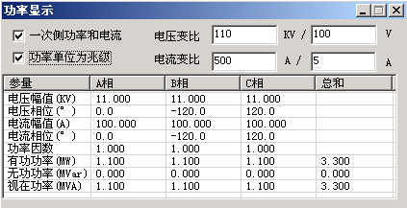
点击此按钮后，将弹出“功率显示”框，如右图所示：
在该显示框中，默认显示的是二次侧的各种幅值、相位、功率等数据。若需显示一次侧的数值，如用于对现场表计进行校验时，只需选“一次侧功率和电流”，并输入相应的TV和TA变比即可。点选“功率单位为兆级”，可使功率显示单位由“KW、KVar”自动转换为“MW、MVar”。

“测接点动作”和“测动作和返回”
- 在试验目的栏中选择“测接点动作”时，试验过程中测试仪收到保护动作信号后就自动停止试验，此时测试仪记录下保护的动作情况。
- 在试验目的栏中选择“测动作和返回”时，测试仪能测试保护的动作值和返回值，并自动计算出返回系数。

○ 手动、半自动、全自动方式
 手动方式
各变量的变化完全由手动控制，手动按一下工具条上的 或 键或者键盘上的“↓”或“↑”键，各变量将加、减一个步长量。保护动作时，测试仪发出“嘀”声，并记录下所需记录的动作值。如果还需要测保护的返回值，这时反方向减小或增加变量至保护接点返回，装置“嘀”声消失，记录下所需记录的返回值，并自动计算出返回系数。
 半自动方式
该方式下，当选择“递增”或“递减”时，开始试验后各变量将自动按步长递增或递减，增减的时间间隔可以设定。当保护动作，测试仪自动记录所需记录的量并维持输出但暂停变化，同时弹出一对话框，请求给定下一步的变化方向是“增加”、“减小”还是直接“停止”试验，按照试验的要求选定一个变化的方向。
 全自动方式
该方式下，当选择“递增”或“递减”时，开始试验后各变量将自动按步长递增或递减，增减的时间间隔可以设定。当保护动作时，自动记录所需记录的量。如果已选“仅测接点动作”，装置测得动作值后将自动停止试验；如果选择“测动作值和返回值”，在测得动作值后，装置将自动转换方向，反向变化变各量，直到装置接点返回，从而测量出返回值，记录下返回值并计算返回系数。

○ 自动变化间隔时间
自动变化间隔时间是指在自动方式时每一步个故障变化的间隔时间，因此我们在设置间隔时间的时候必须保证间隔时间比保护动作的时间长，以便保护能够可靠动作。
注意：
1. “手动”试验中，快到保护动作值时，增、减变量的速度不能太快，以保证变量在每个步长停留足够时间让动作出口，这样测得的结果才更准确。
2. 在自动试验中，每变化一步时，内部计时器将自动清零。在测量继电器的动作时间时，若时间较长，请用“手动试验”方式，并缓慢变化。

○ 输出状态直接置数改变输出值
试验过程中，软件允许在输出状态进行多种直接更改输出功能：
- 在输出状态可以进行手动、半自动、全自动方式的切换，可以进行“递增”或“递减”切换、“测接点动作”或“测动作和返回”切换。在手动方式下可以改变“自动变化时间间隔”。
- 在各种方式下均可随时更改哪些量需要变化，点击对应的“变”框打“√”或取消即可。
- 在手动方式时，可以同时将各相输出改变为所需要的值。具体操作方法是：依次直接键入所需改变的各相的幅值和相位值（在未完成前不按“确认”键），在各值均输入完后按“确认”键，装置将立即同步地将各相输出改变为键入的各值。

○ 开入量
“继保”系列测试仪各开入量是共用一个公共端的。接入保护的动作接点的时候，一端接测试仪公共端，另外一端接开入A、B、C、R、a、b、c中任一个。需要注意的是当接点是带电位的时候，一定要把正电位接入公共端。
在本测试模块中，开入量A、B、C、R、a、b、c 均默认有效，互为“或”的关系，不需要某个开入量时，可选择关闭。试验时，保护的跳、合闸接点可接至任一路开入量中（在线路保护中，软件默认开入R为重合闸信号接入端）。开入公共端（红色端子）在接有源接点时，一般接电源的正极端。只要测试仪接收到某路开入量的变位信号，即在该开入量栏中记录下一个时间。
如果有多路开入量变位，各路中将会记录各自的时间。

○ 开关变位确认时间
各种继电器和微机保护，其接点的断开与闭合常会有一定抖动。为防止抖动对试验结果造成的影响，常设置一定的“开关变位确认时间”。一般来说对于常规的继电器，开关变位时间设置为20ms，而微机型保护，开关变位时间设置为5ms就可。

○ 测试结果记录
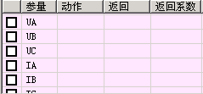
界面的右下角为测试结果的“动作值”、“返回值”和“返回系数”的记录区。记录的内容非常丰富，可以记录三相电压、电流，各线电压，电压、电流的正序、负序及零序分量，各交流量的相位，以及频率等。需要记录哪个量只需在该量前打勾即可。如右图所示。

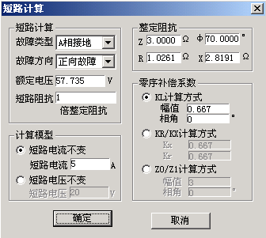
○ 短路计算按钮
“交流试验”模块是一个非常通用的模块。当需要模拟更复杂的试验时，请点击工具栏中的短路计算按钮，将弹出如右图所示的“短路计算”对话框，在这个对话框中可以设置：
 故障类型
在下拉菜单中可选择故障类型有：单相接地短路、两相短路、三相短路，或者是正常状态。其中正常状态是指三相电压为正序额定电压，三相电流为0A。
 故障方向
默认情况下是“正向故障”，对有些方向性保护需模拟反向故障时，可在下拉菜单中选择“反向故障”。
 额定电压
系统的额定相电压。一般额定电压为57.735V。非故障相电压为此电压。
 整定阻抗
根据定值单给出的定值类型不同，在界面上可按“Z / Ф”或“R / X”两种方式设置故障阻抗。选择哪一种方式设置整定阻抗主要是根据定值单来设置，用哪一种方式设置的时候，另一种方式的值都会由计算机自动计算得出。
 短路阻抗倍数
上面设置的是定值单中的“整定阻抗”，而试验时常常按0.95倍或1.05倍来进行校验。因此“短路阻抗”＝“倍数值”×“整定阻抗”，用此“短路阻抗”再参与短路计算。做“零序保护”试验时，有时可通过灵活设置短路阻抗，在不退出距离保护的情况下来躲开距离保护的抢动。
 计算模型
当选择“短路电流不变”时，需要设置一定的短路电流。通过给定的“短路阻抗”和该“短路电流”计算出相应故障类型下的“短路电压”。当选择“短路电压不变”时，需要设置一定的短路电压。通过给定的“短路阻抗”和该“短路电压”计算出相应故障类型下的“短路电流”。做“距离保护”试验时，有时可通过灵活设置短路电流，在不退出零序保护的情况下来躲开零序保护的抢动。
注意:
“短路电压”在两相短路时是指故障线电压，在其他类型短路时是指故障相电压。
 零序补偿系数
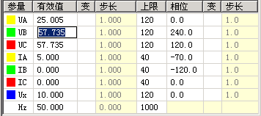
在模拟“接地距离保护”试验时，必须考虑相应的零序补偿系数。软件给出了三种设置方式，请按照定值单中给出的零序补偿系数设置方式对应设置。
设置完以上试验参数后点击“确认”按钮，软件立即将计算出的短路电压、电流，以及相应的角度写入“交流试验”界面中。比如，按上述设置后，计算的结果如右图所示：

○ 按序分量输出功能
序分量测试界面，如下图所示：
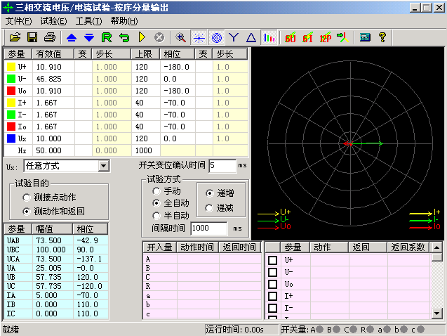
在界面上直接设置需输出的电压电流的各种序分量，不需要象传统的通过设置各相电压电流幅值和相位来得到各序分量，大大简化了操作，甩开了传统的复杂计算，为测试序分量继电器提供了方便。例如，要输出三相负序电压，若在三相交流输出页面，就必须分别设置三相电压的幅值和相位，而现在只需要将所需输出的负序电压值赋予给“U－”，软件能自动计算出测试仪每相应输出的电压幅值和相位关系。
注意:
1. 需要注意的是，这里设置的幅值、变化步长和相位都是序分量，是三相电压或三相电流组合出的各序分量，而不是测试仪单相的实际输出。任意改变界面上的序分量值（包括幅值和相位），软件都能实时计算出相应的三相电压、电流值，其数值在界面左下角的列表区中显示，测试仪电压电流输出端子实际输出的电压电流值即为该量，而非序分量。
2. 界面上的U0、I0、U-、I- 是各序量值，是我们在保护中常用的3U0、3I0、3U-、3I- 的三分之一，这与三相交流试验界面中左下角结果列表显示的值是相一致的。试验时，首先要区分保护所给定的整定值给的是U0、I0、U-、I- 还是3U0、3I0、3U-、3I-，若是U0、I0、U-、I-，试验时可直接按定值设置参数，若是3U0、3I0、U-、I-，应将实际的整定值除以3，再按新的定值进行参数设置。

第二节 试验指导

○ 变压器复合电压闭锁（方向）过流保护
这是当前大容量变压器常见的后备保护之一。用“交流试验”进行模拟时，应注意以下几点：
 如何输出复合电压
复合电压是指低电压和负序电压。在闭锁过流时，这两种电压是“或”的关系。也就是说，可以理解为是“低电压闭锁（方向）过流”和“负序电压闭锁（方向）过流”两套保护的组合。一般保护提供了两组电压输入端子，一组用于输入低电压（正序电压），一组用于输入负序电压，因此，试验时电压的接线不同。
保护定值单中，“低电压”和“负序电压”常常指线电压，可将其除以1.732，转换成相电压，由测试仪输出三相电压进行试验。低电压试验时，在“交流试验”中设置三相电压相位为：0°、－120°、120°；负序电压试验时，在“交流试验”中设置三相电压相位为：0°、120°、－120°；
 电压电流怎样配合输出
如果采用三相电压同时输出，则试验时可任意取其中一相电流输出。
如果采用两相电压输出，则需要通过阅读保护说明书，查看保护是采用什么接线方式。比如，采用90°接线，则按“UAB，IC”，“UBC，IA”，“UCA，IB”方式进行输出；采用0°接线，常常按“UAB，IA”，“UBC，IB”，“UCA，IC”方式进行输出。
 怎样测试方向更简单
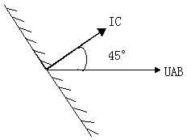
假设某保护采用90°接线方式，低电压定值为60V，试验时可在“交流试验”中进行如下设置：UA=60V，相位为0°；UB=0V，相位为0°。这样，UAB即为60V，0°。然后固定电压，改变电流IC的相位来测试两条动作边界。
 最大灵敏角的“正”、“负”是怎样定义的
保护定义：电压超前电流的角度为正，反之为负。假设右图所示的IC为灵敏角指向，UAB为参考方向0°，则该保护的灵敏角即为：－45°，两动作边界分别为45°、－135°（阴影部分为动作区）。
● 需要测试哪些项目
过电流值、低电压值、负序电压值、动作灵敏角等。

○ 怎样在输出期间直接置数改变输出
有些保护要求在输出故障之前先输出正常状态量（电压为57.735V，电流为0A），以使保护的“TV断线”信号消失，或重合闸充电灯亮。还有些保护是通过突变量起动的，要求在试验期间加上突变量。这些都要求软件能在试验期间直接修改数据，改变测试仪的输出量。
首先选择“手动”试验方式，在试验输出状态下，依次直接修改所需改变的各相的参数（幅值或相位）。按“确认”键之前，尽管界面上的数据已经修改，但测试仪实际输出的电压电流还是修改前的。全部修改完后按“确认”键，测试仪的各相输出立即同时改变为修改后的值。由于这种改变是各相同步改变的，所以能适应某些突变量起动的保护的输出要求。
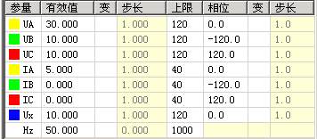
界面修改数值后，还未按“确认”键，当前测试仪实际输出仍为三相电压57.735V，三相电流0A。
只有按“确认”键后，测试仪的输出才立即改变为当前界面显示的值。

有时会发现：界面上的“步长”参量不能修改。其实，这是因为当前状态下该交流量是非变量，只要在“变”栏点击鼠标，使其变为变量，就会发现：刚才还灰色显示的步长栏变成了激活状态。软件允许修改步长参数了。
如果当前采用的是“半自动”或“全自动”试验方式，可在试验输出状态下选择为“手动”试验方式，此时测试仪的输出不再变化（并没有停止输出，而是维持在当前值输出）。然后按上述方式改变试验参数。
在“半自动”或“全自动”试验方式下，如果当前按“递增”变化，而要改为按“递减”，同样可在试验输出状态下直接点选“递减”来实现。

○ 交流试验测试时应注意事项
 在测试常规继电器时，“开关变位确认时间”应设置得大一点，比如20ms左右；若测试的返回值误差过大，可能是由于继电器接点抖动过大，这时可以选择“手动”方式来完成；在测试继电器的动作时间时，测试仪输出的交流量应大于保护的启动值，以保证保护可靠动作。
 在测试多段式过流保护时，一般是一段一段地分别进行试验。也就是说，做Ⅰ段定值的时候，把Ⅱ段、Ⅲ段都退出，然后逐步升电流直到保护动作。在这种方式下测出的动作时间往往是不准确的。测动作时间时，最好是直接由测试仪输出1.2倍及以上的整定动作值（低电压保护为0.8倍及以下）,保证保护能够启动动作，这样测出来的动作时间就比较准确。
 测试距离保护时，短路阻抗在小于整定定值的时候保护才会出口，所以一般取定值的0.95倍来做试验，可保证保护能够可靠出口；在模拟接地距离故障的时候，零序补偿系数一定要设置正确；
 校验零序电流定值时，要注意区分定值单里给出的是3I₀的定值，还是I₀的定值。如果是I₀的定值，在测试模块的左下角会有显示，如果是3 I₀的定值，则将左下角显示的I₀的值乘3，看是不是和定值一样。对于距离和零序保护定值的校验，后面有专门的校验模块，测试会更方便，关于这部分软件已在后面介绍。
 测试低周保护时，选择频率可变。频率变化的步长根据精度的要求来设置，最好是选择“自动”的方式来完成，因为低周有df/dt的闭锁值，用手动方式的话不好控制。频率从50开始下降一直降到保护动作为止，需要注意的是，间隔时间应该大于保护的动作时间。

第六章 直流试验
直流试验模块提供专门的直流电压和电流输出，主要是为了满足做直流电压继电器、时间继电器以及中间继电器等试验的要求。直流模块的主界面如图所示：
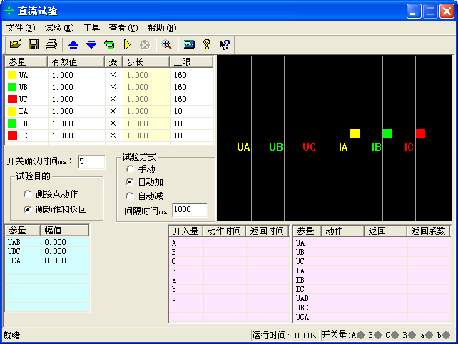

第一节 界面说明
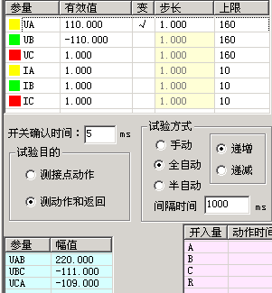
“直流试验”模块和“交流试验”模块的界面相似，使用方法也基本相同，使用时，请参照“交流试验”。现将其不同之处简述如下：

○ 参数设置
每相电压最大输出为±160V，当需要输出更高的电压时，可采用两相电压输出，数值上一正一负，这样输出电压最高可达320V。比如UA=100V，UB= -100V，则UAB=100－（-100）= 200V，右图所示。线电压的幅值显示在主界面的左下角。UA 和UB的值不一定要求相等，但需注意正、负极性。
单相最大电流输出为10A，如需要输出更高的电流，可采用两路或三路电流并联输出的方式，每相幅值应基本相等。
注意：
在做时间继电器试验时，由于一般动作时间较长，应选用“手动”试验方式，给继电器加上额定电压后不需变化，一直等待其动作。接线时，应将继电器的延时接点接至测试仪的开入量。

○ 独立的直流输出
此装置设有一路独立的大功率直流输出电源。现场试验时，若需要为保护提供一路直流电源，可以采用该直流电源。该电源提供了110V或220V两个档位输出，并且在一定范围内可调。
使用时请先从保护说明书中弄清楚其额定直流工作电压。然后正确拨好110V或220V档位，并用万用表测量输出，手调调节旋钮将输出电压调节至所需电压值后，再接入保护装置的电源回路中。
如果保护的显示不正常，请先用万用表测量测试仪输出的直流工作电压，看是不是电压不对，或保险管烧怀。

注意：
该直流电源在测试仪通电后即有输出，请注意用电安全！

第二节 试验指导

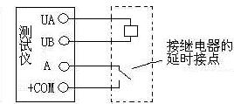
○ 时间继电器测试
试验接线如右图所示：
在软件中可设UA=110V，UB=－110V，将测试仪的UA、UB分别接在继电器的电压线圈的两端。此时测试仪对外输出的直流电压为220V。测试仪的开入量应接在继电器的延时接点上。
选择“手动”试验方式。开始输出一定时间后，就能测试出其动作时间。
如果要测试继电器的动作电压，可将UA、UB中的某个电压设置为变量，按一定步长从小到大改变UAB的大小至保护动作。做该试验时，测试仪的开入量应接在继电器的瞬时接点上。

第七章 状态序列Ⅰ和Ⅱ
状态序列模块有“状态序列Ⅰ”和“状态序列Ⅱ”两个，其中“状态序列Ⅰ”输出4相电压和3相电流，Ⅱ输出6路电压和6路电流。两个模块软件功能及操作方法基本相同，仅对“状态序列Ⅰ”进行说明。
状态序列主要是为了满足电力系统中一些特殊的保护测试需要。例如，做厂用电的快切以及备用电源的自动投入试验，配电系统保护装置多次重合闸等。状态序列试验中最多可以添加至9个状态, 每个状态可根据实际情况自由定义电压电流数据，模拟复杂的电网状态变化。通过七对开入量的翻转来获取并测量保护的动作值与动作时间。状态序列Ⅰ的主界面如图所示：
- 可以灵活控制多达9个状态输出，每个状态可以输出4相电压、3相电流或12相电压电流
- 每个状态可以关闭、增删、插入，可以命名，可以设置多种触发方式
- Ux可以设置多种输出组合方式
- 可以方便灵活地模拟各种复杂的故障情况，测试复杂的逻辑组合
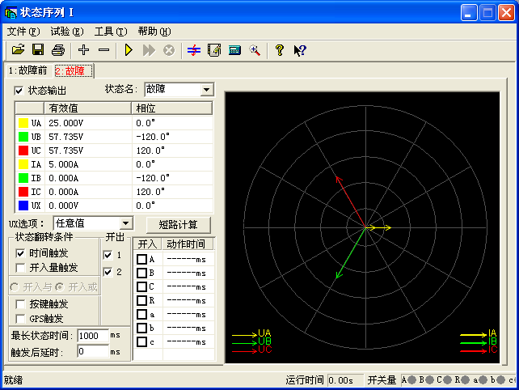

第一节 界面说明

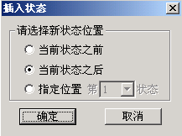
○ 增加、删除状态
按“＋”、“－”按钮可以添加新状态或删除当前状态，最多可以添加至九个状态。添加新状态时，默认添加到当前状态之后，试验人员也可在弹出的对话框中根据实际需要将新状态添加至合适的位置。如图所示：
需要删除状态时，先用鼠标选中该状态（某状态处于当前状态时，其标题以红色字显示），再按“－” 按钮即可。

“状态输出”选项
根据实际需要，可以通过去掉此选项前的“√”来实现跳过某个状态。此时该状态将以灰色显示，不再参与整个试验过程。

○ 状态名
因为该测试模块常用来做“重合闸及后加速”试验，在状态名下拉菜单中，软件已定义了“故障前”、“故障”、“跳闸后”、“重合”和“永跳”等五个默认的状态名，供试验人员选择。用户也可根据需要，直接在方框内键入自定义的状态名。自定义的状态名不会被固化到该下拉菜单中，可随时更改。参与过试验的自定义状态名在下次再打开此测试模块时仍然存在。

○ 状态参数设置
每个状态下的交流量参数均可自由设置，方法同“交流试验”。要模拟复杂试验时，还可通过打开界面上的“短路计算”功能自动计算得出，计算出的数据也可以进行修改。

○ 各状态Ux选项
Ux是特殊量，可设定多种输出情况：
设定为+3U₀、-3U₀、+×3U₀、-×3U₀时，U_{x}的输出值是由当前输出的UA、UB、UC组合出的3U₀，再乘以各自系数得出，并始终跟随其变化而变化。
若选择等于某相电压值，则U_{x}输出将跟随该相电压变化，并始终与其保持一致。
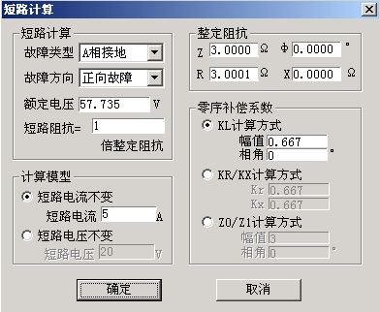
若选“任意方式”，可以在参数栏中为U_{x}输入0~120范围的任意数字，试验时其值等于所置入的电压值且不变化。

○ 短路计算
点击“短路计算”或按 按钮后，将打开一个“短路计算”对话框，该对话框用于模拟各种故障时的短路计算，并将计算结果填入到当前状态中。需要特别注意的是：当故障类型为接地故障时，零序补偿系数要设置正确。如右图所示。

○ 状态翻转条件
除“时间触发”和“开入量触发”两触发方式可以同时选择外，其它都只能单选。它们是由一状态翻转进入下一状态的前提条件。
 时间触发：
当选择该触发方式时，可以根据实际需要，在“最长状态时间”和“触发后延时”中分别输入一定的数值。试验时，经过上述两段延时后，自动进入下一状态。“最长状态时间”是指这个状态的最长输出时间。“触发后延时”的作用类似于在交流试验模块里的开关变位确认时间，是为了防止保护抖动而引起的误差，一般设置10ms 左右。需要特别注意的是，在模拟重合闸及后加速故障的时候，不能设置该延时。因为后加速故障是在重合于故障态才引起的，所以必须是在重合态后立即进入永跳状态，后加速保护才能正确动作。如果“最长状态时间”期间输出的是故障量，当测试仪接收到保护的动作信号时，而试验前同时又选择了“开入量触发”作为状态的翻转条件的话，测试仪将跳过所设置的余下的“最长状态时间”进入“触发后延时”状态。
另外，常常通过设置“触发后延时”来躲过保护接点的抖动。
 开入量触发：
选中该触发方式时，右侧的七路开入量A、B、C、R、a、b、c 都将有效。七路开入量为“或”的关系，可以根据需要去掉多余的开入量（取消其前面的“√”）。测试仪检测到所选的开入量动作时，将经“触发后延时”时间即翻转至下一状态。
为防止接点“抖动”而影响试验，在该触发方式下一般应设置一定的“触发后延时”。
 按键触发：
选“按键触发”时，试验期间，当状态翻转至该状态时，通过手动点击界面上的 按钮或按测试仪面板上的“Tab”键来实现状态触发翻转。这是手动控制试验进程的一种有效方式。
 GPS 触发：
选择GPS触发时，利用GPS时钟的分脉冲或秒脉冲触发，实现多台测试仪的同步测试。
注意：
1. 时间触发和开入量触发可以同时打勾，此时二者哪个条件先到即触发翻转。
2. 选开关量触发时，一般需设一定的“触发后延时”（约5－20ms），以免接点抖动导致多次误触发翻转。

○ 开出量状态
在每个状态中均可设定开出1开出2的输出状态，如果打“√”则该路开出在该状态时闭合，否则打开。每个状态下可以设置开出量的输出不一样，可以实现在各状态翻转过程中，开出量的开合变化。

第二节 试验指导
状态序列其功能比较强大，因为其总共可以设置9个状态。在这9个不同状态下翻转，可以完成一些相对较复杂的试验项目。比如说模拟重合闸及后加速以及备自投的试验。下面就用状态序列来模拟重合闸及后加速的调试做一下说明。假定过流保护动作重合后由过流2段加速跳闸，各个状态的设置和说明如下：
 “故障前状态”
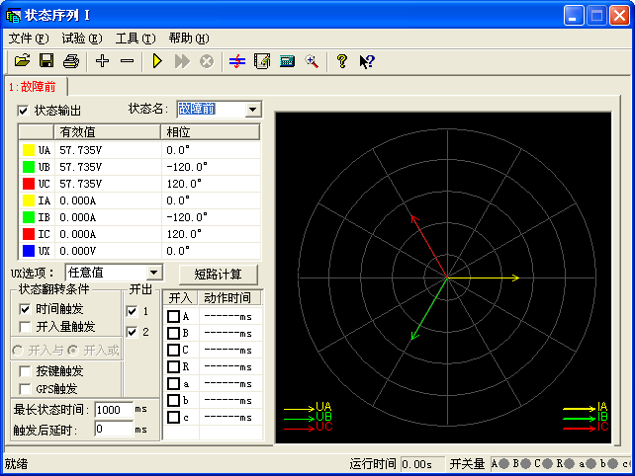
故障前状态主要的作用是给重合闸一个足够的充电时间，所以选择用“时间触发”来实现状态的翻转。故障前测试仪输出一个正常的工作状态，加给保护一个正常的电压。
 “故障态”
“故障态”用于模拟一个过流故障，也就是由测试仪的IA相出一个电流，电流定值大于保护的过流值，使保护的过流保护动作出口。这里用“开入量触发”作为本状态翻转的条件，也就是开入量A接到保护的动作信号后进入下一个状态。
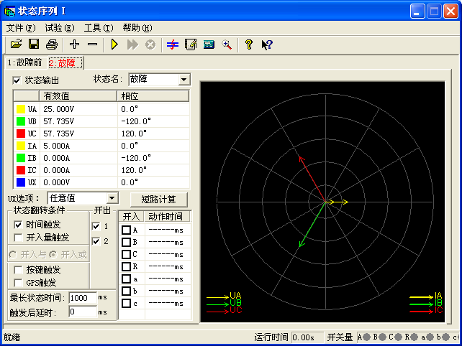
 “重合态”
这个状态是一个重合等待状态，和“状态一”一样，测试仪输出的是一个正常的等待状态，在这个状态里让自动重合闸装置动作。
状态翻转条件选择“开入量触发”，也就是开入量R接到重合闸合闸信号后进入下一个状态。这里要特别注意的一点是，因为要模拟后加速故障，所以触发后延时一定要设为0。
 “后加速”
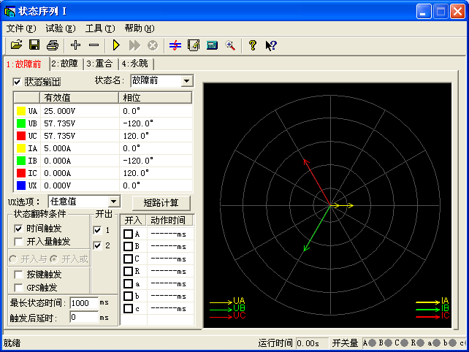
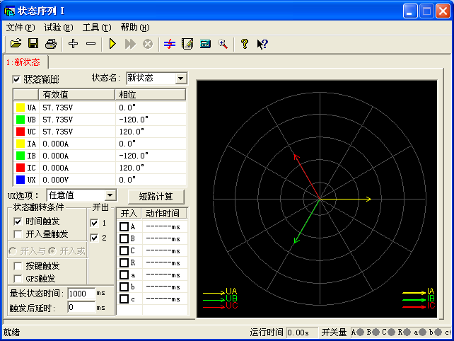
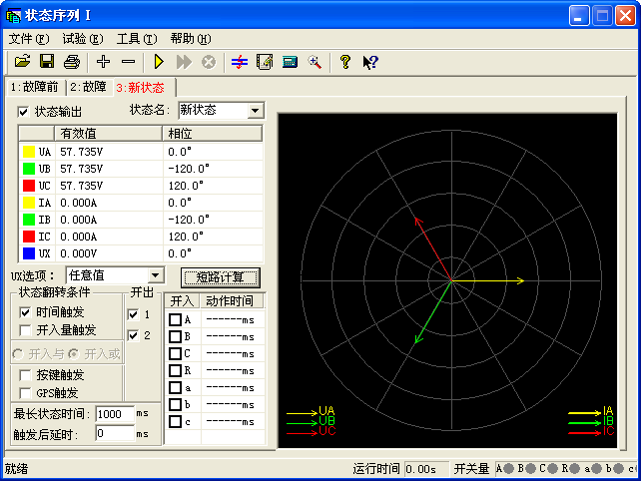
这个状态是整个试验的最后一个状态，也就是后加速状态。模拟的是一个电流后加速故障。对于故障类型的设置就看具体的保护是什么样的后加速故障，就模拟什么样的后加速故障状态。同样选择“开入量触发”状态翻转条件，也就是在接到保护跳闸信号后测试停止。

第八章 谐波叠加试验
“谐波叠加”测试单元可实现三相电压、电流的各次谐波分量叠加输出，用于测试电力系统的设备在各种谐波情况下的工作行为。常用来校验差动谐波制动系数。
- UA、UB、UC、IA、IB、IC均可以叠加直流及2～20次谐波输出
- 各次分量可以按幅值显示和记录，也可以按基波的百分比方式显示和记录
- 可以选择自动变化，也可选择手动变化，幅值和相位均可变化
- 可测量动作值、返回值以及动作时间、返回时间
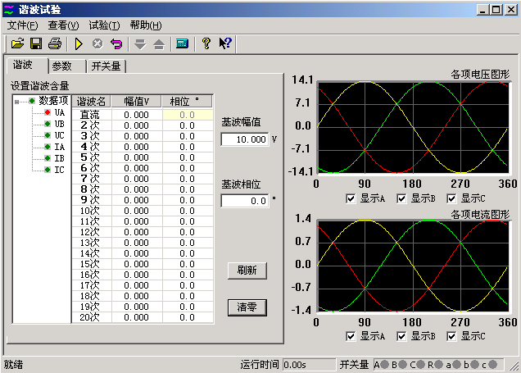

第一节 界面说明

○ 谐波数据设置
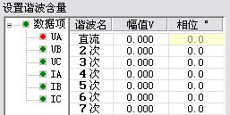
本模块里的谐波有两种显示模式：一是以幅值的方式，另外一种就是以基波的百分比来表示。此时，谐波的幅值就和基波的幅值有直接联系。而且，测试仪输出的叠加后的波形也和这个基波的幅值有关系。一般来说，在进行谐波制动试验时，基波的幅值应设置得大于保护的动作整定值（比如说差动保护的启动值），以保证在谐波较小或为0的时候，保护能可靠动作。
在这个页面设置谐波的幅值和相位。图上左边红色的数据相指的是将要叠加谐波的对应相的通道。幅值有两种方式表示，图中是以幅值的方式表示的，所以其单位是想对应的电流电压的单位，如果以基波的百分比来表示，则显示的是占基波的百分之多少。这里基波和谐波的相位对试验的结果影响不是很大，一般就用默认的设置就可以了。如果需要设置的话，根据保护的定值设置其两者之间的相位就可以了。
数据复归按钮：试验前设置好的试验数据，在试验期间各量的幅值和相位可能有变化，在试验结束后，按此键可以让数据“复归”到试验前的状态。这极大地方便了重复性试验。
刷新按钮：该按钮对那些参与过前一个试验的参数不起作用，而只对进行下一个试验前修改的新数据有效。能将新修改的数据“刷新”至修改前的状态。
清零按钮：它将当前窗口中显示的各次波形（包括基波、直流，以及2~20次谐波）的幅值清零，相位回到其默认状态。即A相的相位回到“ 0° ”，B相的相位回到“－120°”，C相的相位回到“120°”，该键仅对当前界面上显示的参数有效。
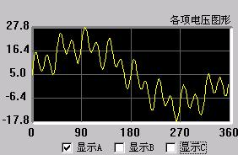
这里是对叠加后的波形显示。可以选择3相都显示，也可以单独显示一相的波形。如图中所显示的就是A相电压叠加后的了谐波以后的波形。这个图形显示很方便与示波器的图形进行对比。
各相电压的直流输出范围是-160~160V，基波和谐波的输出范围是0~120V；各相电流的直流输出范围是-10~10A，基波和谐波的输出范围是0~40A。
在同一个通道中叠加的波形有效值总和不能超过120V（40A）。若超出范围，软件将给出超出范围提示，此时请检查输入数值或检查数据变化后总幅值是否已经超过了120V（40A）。在数据输入时和输出变化中均要进行叠加幅值检查。

○ 变量参数
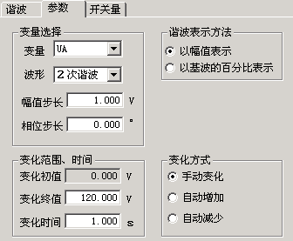
 变量选择
变量：从下拉菜单中选择需要变化的通道，如图中选择的是A相电压做为变化量。
波形：指的是叠加的谐波次数，从直流到20次谐波
幅值步长：这里的步长也与“谐波表示方法”相对应。当选择“以幅值表示”时，步长也以幅值表示，单位是A或V；而选择“以基波的百分比表示”时，则步长也是百分比。
 变化范围、时间
变化初值：变化初值是前面所设置好的谐波的值。初值是从前页的谐波数据页面中取来的，不能直接修改。要修改这个初值必须在谐波数据页面里进行。初值在这里以幅值的方式表示。
变化上限：变化量的输出上限值，该值可以确保输出的量值不至于太大，以损坏保护装置。
变化时间：变化时间指的是每变化一步的间隔时间，一般设置为稍大于保护的整定动作时间。
 谐波表示方法
各相的谐波分量的数据可以选择“以幅值的方式表示”，也可以选择“以基波的百分比表示”。当选“以基波的百分比表示”，在“谐波” 页面中各相谐波的值显示为相对于基波幅值的百分比，变量的幅值步长也以基波的百分比表示。例如，在“以幅值表示”时，某相电压2次谐波幅值为2V，基波幅值为10V，则当选择“以基波的百分比表示”时，此时显示的2次谐波为20％。

○ 开关量
开关量页用来定义开关量和记录开关量的动作情况。默认A、B、C、R、a、b、c七路开关量全部有效。试验时可自定义指定哪几路开关量有效（前面打“√”为有效）。各开关量的关系为或关系。
 防接点抖动时间 默认为5ms。做继电器试验时，如果接点抖动较大，应设置较大值。

第二节 试验指导
○ 谐波制动系数检验（变压器差动保护部分）
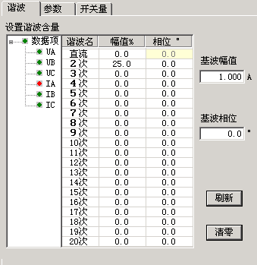
● 试验接线：
接线方法１（高、低压侧同时加电流）：测试仪IA接高压侧A相，IB接低压侧a相，高、低压侧的中性线短接后接测试仪IN。
接线方法２（仅高压侧加电流）：测试仪IA接高压侧A相，高压侧的中性线接测试仪IN。
● 试验方法：
下面以接线方法2为例（仅高压侧加电流）：
假设某变压器的二次谐波制动系数为20%。
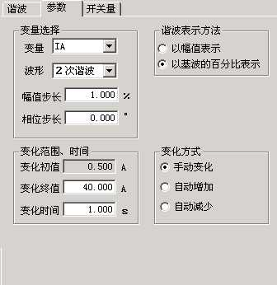
先在“参数”页面中选择“以基波的百分比表示”。然后在“谐波”页面中选中IA，设置基波幅值为2A，并在表格中设置2次谐波为25%（大于谐波制动系数为20%，使保护开始试验时不动作），如图所示：
切换至“参数”页面，选择IA为变量，波形为“二次谐波”，并设幅值步长为1%，选择“手动变化”方式。设置好的参数如上图所示。开始试验，按步长逐步减小变量致保护动作。将动作时IA的二次谐波百分比值与整定的制动系数对照。

第九章 频率及高低周试验
“频率及高低周试验”测试模块主要是用来测试低周减载和高周切机等保护的各项功能。根据其功能，将这个模块分成了六个测试单元。
- 测试项目全面，包含了几乎所有的频率及高低周保护
- 频率可以下滑进行低周减载测试，也可以上滑进行高周试验
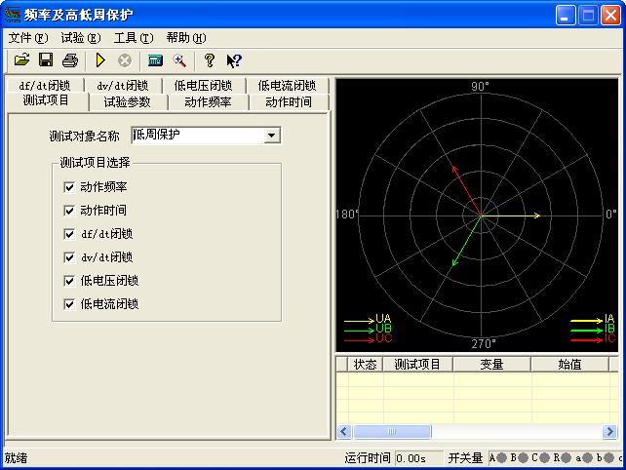

第一节 界面说明

○ 测试项目
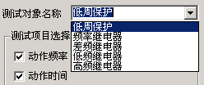
有“动作频率”、“动作时间”、“df/dt闭锁”、“dv/dt闭锁”、“低电压闭锁”以及“低电流闭锁”等六个测试项目。根据需要，可以选择其中的一个或者多个进行试验。选择多个测试项目时，在一个测试项目测试完毕后，会弹出相应对话框提示是否进行下一个测试项目。
测试对象名称中包含“低周保护”、“频率继电器”、“差频继电器”、“低频继电器”以及“高频继电器”五种继电器。默认情况下选择“低周保护”。其下拉菜单如图所示：

○ 试验参数
 频率变化前延时
在变量的每个变化过程中，装置先以额定频率50Hz输出，维持至“频率变化前延时”结束，然后再开始变化。该项在有些保护测试是非常有用，可以用来等待保护频率闭锁后解除闭锁。
 测试间断时间
每一次试验结束后装置将停止输出至“测试间断时间”结束，再进入下一次试验。
 整定值
各测试功能页中均有整定值输入框，这些整定值大多在试验期间并不起作用，只是在试验后起到参考对比作用。根据需要自行设定“允许误差”。试验测得的“测试值”与“整定值”进行比较后，得出一个相对误差，从而反映保护的性能。

○ 动作频率
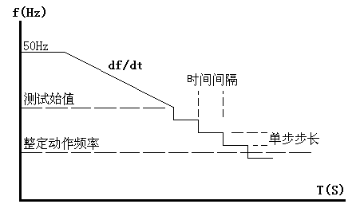
 动作频率测试范围
动作频率测试范围的测试始值和终值均应设置在动作频率附近。测试始值应大于保护整定动作值，测试终值小于整定动作值，
动作频率的测试方法：测试时频率分两阶段变化：开始以50Hz输出，经过变化前延时后，先按所设定的df/dt均匀下滑（或上滑）至测试始值频率，然后按设定的步长以一定时间间隔逐格降低（或上升）频率，在该过程中如保护动作，则测出动作值。如未动作，当变化至测试终值，即认为保护不会动作而结束该项目测试。
这里逐格变频的时间间隔是根据整定的动作时间自动确定的，该时间间隔比整定动作时间长0.2S。故整定动作时间应设置正确，以保证在变化时间间隔内保护有足够时间可以动作。
做低周减载试验一般测试范围小于50Hz，做高周切机试验一般测试范围大于50Hz。
例如：已知低周动作值为48.5Hz，可以设定测试范围为48.7—48Hz，步长为0.05Hz。测试始值和终值不能设置得太小（一般应不低于45Hz），否则保护将闭锁。

○ 动作时间
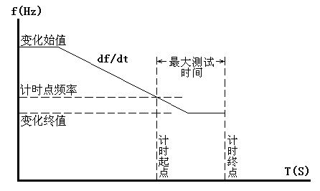
动作时间测试的方法：频率从始值（一般为50Hz）下滑至终值并等待动作。该终值应略小于动作频率值以确保装置动作，但测试动作时间的计时器是从所设定的“开始计时点的频率”处开始计时，故该值若有偏差将影响时间测量精度。试验过程见右图。
 开始计时的频率点
测动作时间时，应特别注意正确设置“开始计时点的频率”。一般设置为装置整定的动作频率，或测试出的准确动作频率值。

○ df/dt闭锁
 df/dt测试范围
测试“df/dt闭锁值”时，在此范围内逐点进行试探测试，每次测试时都从频率始值下滑（或上滑）至终值，下滑（或上滑）的df/dt值在该范围内逐点变化，试探至某一轮试验至保护动作，则测出此时的df/dt闭锁的边界值。
因为保护在大于整定的df/dt值下滑时闭锁，所以，一般变化始值应设置为大于保护整定的闭锁值，变化终值应设置为小于保护整定的闭锁值，即测试保护从不动作到动作，测出保护的df/dt闭锁值。
 频率变化范围
每轮试验频率从始值下滑（或上滑）至终值。始值一般为50Hz，变化终值不能设置太小，因为一般装置都有一个固有的“闭锁频率”，频率太低了，装置将会被闭锁不出口。
注意：
做该试验时频率变化前延时一般不能太小，以使保护有足够时间解除闭锁状态。

○ dv/dt闭锁
这个测试页与上文中的“df/dt闭锁”很相似，区别在于每轮测试变化的是dv/dt值。下面只对它们的不同点做介绍。
 dv/dt测试范围
测试“dv/dt闭锁值”时在此范围内逐点进行试探测试，每次测试时电压都从电压变化始值下滑至终值，下滑的dv/dt值在该范围内逐点变化，试探至某一轮试验如果保护动作，则测出dv/dt闭锁的边界值。
因为装置在大于整定的dV/dt闭锁值时处于闭锁状态，所以，一般变化始值应设置为大于装置整定的闭锁值，变化终值应设置为小于装置整定的闭锁值。即试验从装置不动作做到动作，从而测出装置的dv/dt闭锁值。
 电压变化范围
为了模拟电压下降的过程，一般应设电压的“变化始值”大于“变化终值”。同时，为了保证低周装置不因低电压而闭锁，因此设置的电压“变化终值”应大于装置定值菜单中整定的低电压闭锁值。
 测试时df/dt值
在此测试单元里频率总是按所设置的df/dt变化，因此设置df/dt时，应保证其值小于装置所整定的df/dt闭锁值。

○ 低电压闭锁
该页与上文中的“df/dt闭锁”和“dv/dt闭锁”相似。下面仅介绍不同点。
 电压测试范围
测试时电压在此范围内逐点进行试探测试，每轮测试时频率变化，但电压固定为某一值。电压值从始值逐渐增加，至某一值时装置解除闭锁正确动作，则该值即为低电压闭锁边界值
由于装置在电压小于闭锁值时处于闭锁状态，故一般变化始值应设置为小于装置整定的闭锁值，变化终值应设置为大于装置整定的闭锁值。即试验从装置不动作到动作，从而测出装置的低电压闭锁值。

○ 低电流闭锁
该测试页与“低电压闭锁”试验方法非常相似。现场试验时，请参考“df/dt闭锁”、“dv/dt闭锁”和“低电压闭锁”中的使用说明。

第二节 试验指导
下面仅以“低周动作值测试”为例，详细说明具体的试验方法

○ 接线方法
测试仪三相电压UA、UB、UC接保护三相电压，测试仪UN接保护的UN；测试仪开入量A、B分别接保护的第一轮和第二轮甩负荷开出引线的一端，另一端短接后接测试仪开入量的公共端；最后接上装置的工作电源（如果装置需要直流工作电源，可以从测试仪后面板的独立直流电源引接）。

○ 选择
打开“频率及高低周保护”测试模块，选择“低周保护”测试对象的“动作频率”测试项目；

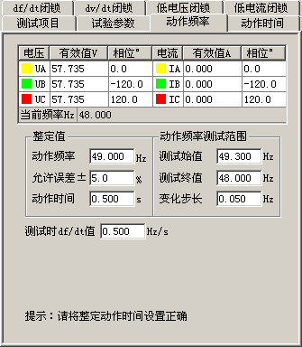
○ 设置
切换到“动作频率”测试界面，设置试验数据，如右图所示：
 整定值
按照保护的定值单或保护实际整定的定值设置。该设置项在试验期间只起参考作用，不影响试验结果。
 动作频率测试范围
“测试始值”必须大于保护整定动作频率，并且“测试终值”必须小于整定动作频率。“变化步长”依据对试验的精度要求而定，一般按默认的0.05Hz设置即可。
 测试时df/dt值
指频率下降过程中第一阶段的均匀变频速率，df/dt值应小于保护整定的闭锁值。
 变频步长
指第二阶段逐格变频的“变化步长”，该值越小能使测试的精度越高。
 动作时间
整定动作时间。第二阶段逐格变频的时间间隔等于该值加0.2秒。该值如果设置太小，有可能会使保护在一个变频时间间隔内来不及动作，故该值应正确设置。

○ 开始试验按钮
检查试验参数均设置正确后，即可开始试验。试验期间，界面上的“当前频率Hz”栏可以观察到当前测试仪输出的实时频率。测试仪未输出电压时，保护上的“异常”灯会亮。当测试仪输出的频率小于保护的“启动值”时，保护上“启动”灯亮，即启动低周动作元件。
试验的过程如下：输出50Hz电压电流，经过变化前延时——频率以df/dt速率均匀下滑至“测试初值”——按“变化步长”以“整定动作时间”＋0.2秒的时间间隔逐格下降频率并记录是否保护动作。

第十章 功率方向及阻抗试验
功率方向及阻抗测试模块主要用来测试电力系统中与“方向”有关的保护，例如功率方向保护、负序功率方向、零序功率方向、相间功率方向、逆功率方向、相间阻抗和接地阻抗等等，测试它们的动作边界、最大灵敏角，以及电压、电流的动作值和动作时间、动作阻抗等。下面仅以“功率方向保护”为例，对这个测试模块的各个测试单元进行介绍，主界面如下图所示：
- 即包含功率方向保护的各种测试项目，也可以进行相间和接地阻抗的各项测试
- 软件引入了“突变量启动”选项，能满足需突变量启动的保护的测试要求
- 采用两种示图方式，使试验的过程不再神秘抽象
- 边界测试时，能自动绘出两条动作边界，自动计算最大灵敏角并绘制最大灵敏线
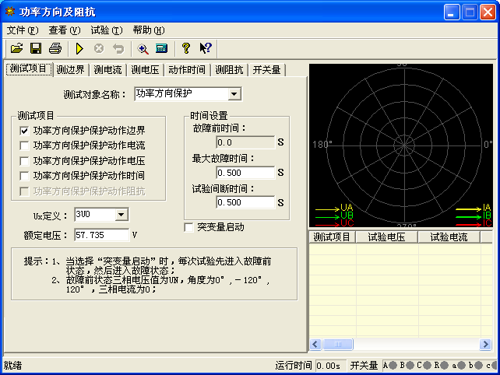

第一节 界面说明

○ 测试项目
 测试对象名称
可选择的保护装置类型有“功率方向保护”、“负序功率保护”、“负序功率方向”、“零序功率”、“零序功率方向”、“相间功率方向”、“逆功率保护”、“相间阻抗”和“接地阻抗”。
 突变量启动
选择突变量启动时，试验过程中每次都是先输出故障前状态量，然后再输出试验所设定的电压电流量，为了满足某些保护对突变量启动的需要，此时需要设定“故障前时间”。若不选突变量启动，则“故障前时间”无效（自动为0），试验时每次直接输出试验所设定的电压电流量，并且连续变化。
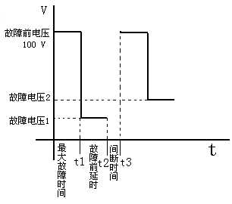
以“测电压”为例，突变量的意义可以用右图表示。点击“开始试验”按钮后，测试仪先输出正常的电压，并维持至“故障前电压”结束；后输出“故障电压1”（界面上设置的故障电压），并维持至“最大故障时间”结束；后测试仪短暂停止输出（当“试验间断时间”不为0时）。
之后，测试仪再次输出正常的电压，并维持至“故障前电压”结束；后输出“故障电压2”（变量变化了一个步长之后的电压），并维持至“最大故障时间”结束；后测试仪短暂停止输出（当“试验间断时间”不为0时）。如此循环输出。
这样，测试仪的输出总是从正常电压100V突变到故障电压。整个输出变化过程如右图所示：

○ 测边界
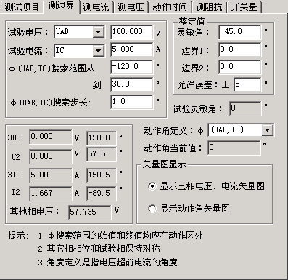
自动测试出方向性保护的两个动作边界，并且自动计算出最大灵敏角。在“显示动作角矢量图”的显示方式下，从主界面右侧的图中可以很直观地观察到两条边界线和最大灵敏线。
 试验参量
选定一个电压和一个电流输出，其夹角Φ（U，I）在给定范围内变化，测试出左右动作边界。
考虑到保护一般采用90°接线方式，所以测试时也一般取线电压和第三相的相电流，如取电压UAB，电流IC。有时也可以选一相电压和一相电流进行试验，但一般不选线电流。注意，所选电压电流的值可以设定，但未被选择的各相电压值均等于额定电压，角度保持对称，未被选择的各相电流均为0。
设置Φ（U，I）的搜索范围时，首先应了解保护装置的“最大灵敏角”的整定值，要保证设置的搜索范围能覆盖保护实际的两个动作边界，即搜索始值和搜索终值均应设置在动作区之外，测试仪从“非动作区”向“动作区”搜索。
搜索开始时保护不动作，当角度变化到某一值时保护动作，即认为找到一个动作边界，并在图中划条线，然后立即转换搜索方向搜索另一个边界角（备注：此时测试仪输出的起始角度就是所设置的“搜索终值”）。当搜索出第二条动作边界时，软件再次划线。在计算出最大灵敏线后，软件自动在图中标出最大灵敏线。
 动作角定义
根据所测试的保护类型选择动作角是“试验相夹角”、“（U0，I0）”还是“（U2，I2）”。若是普通功率方向或阻抗继电器时选“试验相夹角”，即所选试验电压电流的夹角。若是零序或负序保护时，应选（U0，I0）或（U2，I2）。
 矢量图显示
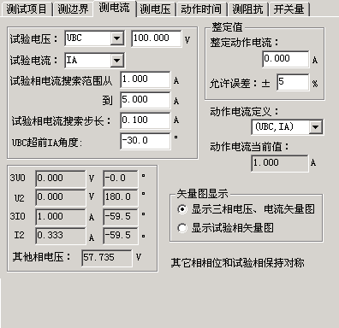
当选择“显示三相电压、电流矢量图”时，图中显示的是各相电压电流的矢量图。
当选择“显示动作角矢量图”时，图中只显示所选定动作角的电压量和电流量。如选（U2，I2），则只显示U2和I2的值和角度。这种显示方式，便于直观地观察到动作边界的搜索过程。

○ 测电流
测动作电流的方法是：电压和夹角固定，电流由小到大按步长递增，直到保护动作，测出动作电流值。试验中Φ（U，I）夹角一般应设置为保护的最大灵敏角。如右图所示：
试验时，选取一个线电压，为非变量；选取第三相电流，为变量。电流的变化范围应包含保护的整定动作电流。软件对角度的定义是：电压超前电流的角度为正。所以设置角度时应注意正、负角。一般，当角度为最大灵敏角或接近最大灵敏角时，保护动作最灵敏，测出的动作电流也趋于一个定值。当设置的角度接近两个动作边界或稍微超出边界，测出的动作电流可能偏大或不动作。

○ 测电压
测动作电压方法是：电流和夹角固定，电压由小到大按步长递增，直到保护动作，测出动作电压值。试验中Φ（U，I）夹角一般应设置为保护的最大灵敏角。
试验时，选取一相电流，为非变量；选取另外两相的线电压，为变量。电压的变化范围应包含保护的整定动作电压。软件对角度的定义是：电压超前电流的角度为正。所以设置角度时应注意正、负角。一般，当角度为最大灵敏角或接近最大灵敏角时，保护动作最灵敏，测出的动作电压也趋于一个定值。当设置的角度接近两个动作边界或稍微超出边界，测出的动作电压可能偏大或不动作。

○ 测动作时间
测动作时间的方法是：直接给保护加一个动作电压和动作电流，并且电压与电流的夹角应设置在动作区内，最好是灵敏角。保护动作即记录下动作时间。

○ 测阻抗
测动作阻抗的方法与上面的“测电压”、和“测电流”很相似，也是通过单独改变电压或电流使保护动作。所不同的是，该单元记录的是保护的动作阻抗值，而不是动作电压或动作电流。如下图所示：
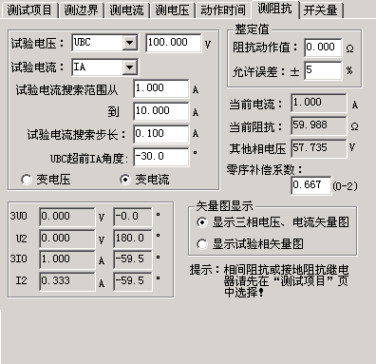
Φ（U，I）的夹角要保证在保护动作区内，一般取最大灵敏角。
阻抗值是根据动作时的电压电流值计算得出的，注意如果是接地阻抗时，要考虑零序补偿系数的问题，这种情况必须正确设置零序补偿系数，默认值为0.667。

第二节 试验指导

○ 微机保护对角度的定义
一般，微机保护对角度的定义为：电压超前电流的方向为正，反之为负。并且，常常默认电压的角度为0°，即电流的角度是以电压为参考的。右图所示为某功率方向保护的动作特性。其最大灵敏角为－45°，两个动作边界分别为：－135°≤Φ≤45°。这与X/Y坐标里的角度概念正好相反。
图中，阴影部分为保护的动作区，对应着两个动作边界：45°和－135°。试验设置试验参数时，应保证两个搜索边界分别大于45°和小于－135°，也即在非动作区。然后将由非动作区向动作区搜索。

○ 动作边界的搜索
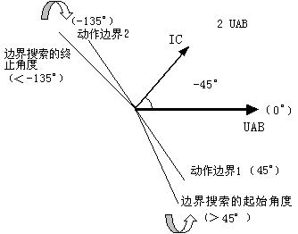
在测试保护的最大灵敏角时，若不知道其实际的动作边界，可采用以下方法进行探求：
将“测边界”页面中的“Ф（U，I）搜索范围从”设置为0°，开始试验。若保护不动作，再将该参数该为30°，以次类推。假设当Ф（U，I）为20°时保护不动作，在0°时动作，则说明保护的一条动作边界在0°～20°之间。用同样的方法找出保护动作的另一条边界的大致范围，假设为－130°～－120°。
在软件界面上设置搜索角时应注意，软件总是从“Ф（U，I）搜索范围从”这个角度开始按步长增加，测试出一条动作边界后，再从“到”这个角度开始按步长减小。所以，假设“Ф（U，I）搜索步长”设置为1°（正值），则以上面的数据为例时，“Ф（U，I）搜索范围从”应设为-130°，“到”应设为20°。

第十一章 同期试验
该测试模块用于准同期装置测试，也可用于线路检同期、检无压的同期重合闸保护。
- 能测试同期各项动作值、电压闭锁值、频率闭锁值、导前角及导前时间、调压脉宽、调频脉宽
- 能进行自动准同期装置的自动调整试验
- 可以测试自动准同期装置，也可测试同期类各种继电器（如同步继电器）
- 可以测试线路检同期、检无压的同期重合闸保护
- 可以自动测试，也可手动测试
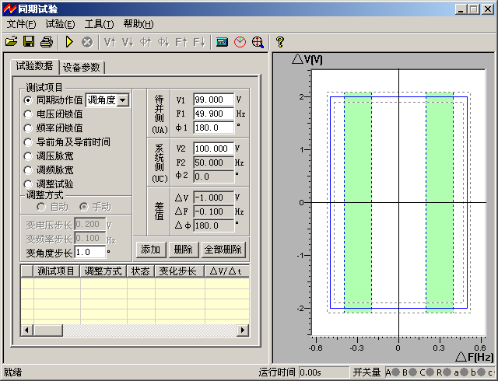

第一节 界面说明

○ 测试项目
 同期动作值
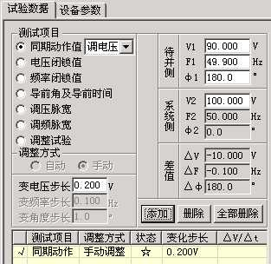
用于测试同期电压差、频率差、角度差的动作值。其右侧的下拉菜单有“调电压”、“调角度”和“调频率”三个选项。选中其中一项后，再设置界面下端的“变电压（频率、角度）步长”。开始试验后，可按所设置的变化步长手动增减相应的量至同期接点动作，即测出相应的同期动作值。用该功能也可对线路检同期或检无压的重合闸保护进行测试。
上述三个参量中，当要测试某一个时，应该总是预先让其它两个参量满足同期条件，通过改变需测试的参量的值，最终使同期装置完全满足同期要求而动作。
下面以测试同期电压值为例来说明试验的方法：
先设定“调电压”，设待并侧电压V1为90V，不满足同期条件。设待并侧频率F1和相位Φ1满足同期条件（可设与系统侧频率很接近的49.9Hz、相位任意，也可设为频率相等50Hz、相位相等0°），同时设置一定的“变电压步长”。点击“添加”按钮，将所设置的参数添加进测试数据区中。开始试验后，手动按步长增▲（或减▼）键，改变电压至同期装置动作。
试验期间，如果频率不相等，可以观察到“待并侧”和“差值”栏中的角度在不断地变化。如果按下按钮栏里的“同步指示器”按钮，从打开的同步窗口中更能观察到待并侧电压矢量在不断地旋转且长度在变化。如果两侧频率相等，待并侧电压矢量不会旋转，仅长度变化。当同期三个条件：电压、频率和相角均满足要求（待并侧与系统测两电压矢量接近到允许范围时），同期装置将会发出口信号。测试仪记录下动作时的压差、频差和角差。
注意：
手动改变待并侧电压和角度值的方法是按键盘的▲、▼键，手动改变待并侧频率值的方法是按键盘上的◄、►键，将鼠标移至按钮栏中会有提示。
软件固定系统侧电压的频率为50Hz，角度为0°，系统侧的电压默认为100V，但允许调整。待并侧电压由测试仪的UA输出，系统侧电压由测试仪的UC。
 电压闭锁值
试验前先设置待并侧的电压和频率满足装置的同期条件，但电压也有一定差值，频率有一定差值，可以使两侧角差能周期性拉开和摆拢。试验开始后，由于两侧电压的幅值和频率满足同期条件，每当角度摆入动作范围内，同期装置发出合闸命令（从装置的动作指示灯中能观察到）。手动或自动增、减待并侧电压至同期装置闭锁（在动作角差内不再动作）。自动变化时测试仪每次都朝电压差增大的方向改变待并侧电压，使压差逐步增大到同期装置不再动作（动作闭锁），即测得压差闭锁值。
 频率闭锁值
试验前先设置待并侧与系统侧的电压和频率满足装置的同期条件，但频率有一定差值可以使两侧角差能周期性拉开和摆拢。试验开始后，由于两侧电压的幅值和频率满足同期条件，每到角度摆入动作范围内，同期装置发出合闸命令。手动或自动增、减待并侧频率至同期装置闭锁（在动作角差内不再动作）。自动变化时测试仪每次都朝频率差增大的方向改变待并侧频率，使频差逐步增大到同期装置不再动作（动作闭锁），即测得频差闭锁值。
 导前角及导前时间
试验前先设待并侧与系统侧的电压相等，频率不满足同期条件。试验开始后，由于频差较大，在角度旋转中，同期装置不发合闸命令。手动或自动增、减待并侧电压的频率。当待并侧频率处于临界允许动作值，且角度摆入动作范围内时，同期装置第一次动作发合闸命令。测试仪将计算并记录下频差刚满足同期条件时的导前角和导前时间。

导前角与导前时间存在以下关系：
△ф = △t / Tw•360º Tw = 1 / │f1-f2│
其中： △ф为导前角 △t为导前时间
f1为待并侧电压的频率 f2为系统侧电压的频率
自动试验时，软件总是在每一个周期内检查同期装置是否有合闸脉冲传来。如果测试仪在一个周期内未接收到合闸脉冲，则自动朝频差减小的方向改变待并侧频率。如此每周期进行调整，直至同期装置发动作信号。软件即计算并记录下此时的导前角和导前时间。
 调压脉宽或调频脉宽
自动准同期装置在压差和频差不满足同期条件时，可以自动发升、降电压或升、降频率的脉宽信号。该信号的脉宽和周期可以在此功能中测量。
调压脉宽试验方法：
试验前先设置待并侧的电压不满足同期条件（低于或高于系统侧电压）。频率满足条件但不相等，可以使两侧角差能周期性拉开和摆拢。将同期装置的升、降压信号分别接入测试仪开入A和a中。试验时，由于电压不满足同期条件，装置不发合闸信号，但周期性发“升（降）压”信号。这时，测试仪将可以测量在这一压差下的调压脉宽和调压周期。调压脉宽一般与压差基本呈线性关系。
调频脉宽试验方法：
试验前先设置两侧电压满足同期条件，但频率不满足同期条件（低于或高于待并侧频率）。将同期装置的升、降频率信号分别接入测试仪开入B和b中。试验时，由于频率不满足同期条件，装置不发合闸信号，但周期性发“升（降）频”信号，这时，测试仪将可以测量在这一频差下的调频脉宽和调频周期。调频脉宽一般与频差基本呈线性关系。
 调整试验
调整试验的过程是：
试验前设置待并侧电压的幅值和频率均与系统侧差值较大，不满足同期条件。试验时，由同期装置给测试仪发“升压”、“降压”或“升频”、“降频”信号，测试仪根据接收到的信号自动地按设置的变化率向“满足同期条件”的方向调整待并侧电压和频率，直到压差、频差和角差均满足同期条件，同期装置发合闸命令为止。测试仪将记录下合闸时的压差、频差和角差。
试验期间，当压差或频差满足同期要求时，同期装置上压差合格灯或频差合格灯亮，若角差也满足要求时，同期装置即并发合闸信号。这就是同期的三个动作必要条件：待并侧与系统侧的频率基本相等、电压基本相等以及相位差小于一定值。

○ 其它参量
 调整方式与步长
在各测试项目下，软件设置了不同的调整方式。测试“同期动作值”、“调压脉宽”、“调频脉宽”等项目时，软件仅为“手动”调整，其它几个测试项目则既可以“手动”也可以“自动”调整。“手动” 的调整方式下，要求在试验期间通过按键盘上的▲▼、◄►键，或软件界面上的相关按钮来改变变量的输出；“自动”调整方式下，测试仪是依据同期装置发来的调整信号而自动调整变量的输出。
 添加、删除与全部删除
试验时可以把多个项目设置好后一次性完成所有试验。基本操作过程是：选择测试项目——设置测试该项目所需的各种参数——确定无误后点击“添加”按钮，将该项目添加至列表框中——点击开始试验按钮开始试验，将按添加的项目顺序依次进行试验。如果想删除测试项目列表中的某一项，则先用鼠标选中它，然后点击“删除”按钮。如果想删除列表中的全部项目，则直接点击“全部删除”按钮。
 同步窗口
根照同期装置的整定值，设置△V、△F、△Fmin、△Fmax以及△φ的值。注意这些值在试验过程中只起参考作用，不影响试验。设置完之后，可以在右侧的图中实时观察到相应的效果图。在试验过程中将看到试验轨迹。
 两侧固有角度差
这是两侧的接线角差、变压器Y/△角差等各种固有角差之和。试验时软件将自动对该角度进行补偿。
 断路器合闸时间
断路器的合闸延时，模拟同期装置发合闸命令后断路器的延时合闸。
 开入防抖动时间
用于消除试验期间保护继电器接点抖动对试验造成的影响。对微机同期装置一般设5ms，对继电器一般设20－40ms。
 同步指示器
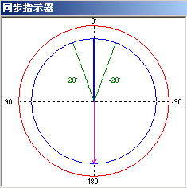
试验期间点击“同步指示器”按钮打开同步指示器，能观察到待并侧与系统侧在试验过程中的电压幅值、频率与相角的变化矢量图。如右图所示：

第二节 试验指导

○ 试验接线
● 电压接线
待并侧电压U1接测试仪UA，系统侧电压U2接测试仪UC，中性线UN接测试仪的UN。
● 开入量接线：
同期装置“升压”、“降压”、“升频”、“降频”开出信号分别接测试仪开入A、a、B、b，合闸动作出口信号接测试仪开入R，同期装置上述开出信号的另一端短接，接至测试仪开入量的公共端（红色端子）。如果保护的各个开出是有源接点，注意将各个开出接点的正电源接测试仪开入量的公共端。
注意：
进行同期试验测试时，开始应按下同期装置的启动按钮。试验前请查找装置上的同期启动信号输入端子，引出两根线。开始试验后，先短接它们以启动同期装置。另外，有些同期装置能设置同期时间，试验期间，如果同期过程超过该时间，装置将闭锁本次同期合闸，同时发告警信号。此时应再次按下同期启动按钮或短接上述两根线以再次启动同期。

第十二章 整组试验Ⅰ和Ⅱ
整组试验相当于继电保护装置的静模试验，通过设置各试验参数，模拟各种瞬时、永久性的单相接地、相间短路或转换性故障，以达到对距离、零序保护装置以及重合闸的动作进行整组试验或定值校验。下面以“整组试验Ⅰ”为例，简要说明其使用方法。软件界面如图。
- 整组校验过流、零序和距离等保护，进行整组传动试验
- 能测试在有（无）检同期和检无压条件下，重合闸及后加速动作情况
- 能模拟转换性故障、反方向故障
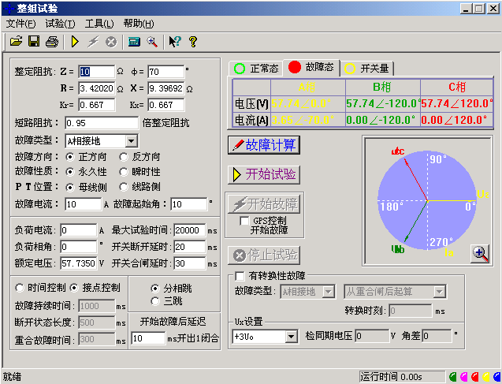

第一节 界面说明

○ 故障量设置
● 故障类型
可设定为AN、BN、CN、AB、BC、CA、ABN、BCN、CAN、ABC型故障。
● 整定阻抗
按照定值单给定的阻抗设置方式，故障阻抗可以Z、Φ方式输入或R、X方式输入，当以一种方式输入，另一种方式的值软件会自动计算出来。
● 短路阻抗倍数
为n×“整定阻抗”，以此值作为短路点阻抗进行模拟。一般按0.95或1.05倍整定值进行检查。如果不满足，也可以0.8或1.2倍整定值进行检查。这是“容忍性”的检查界限，如果保护还不能正确动作，请检查其它方面的原因。
● 零序补偿系数
Ko = ( Z0 / Z1 – 1 ) / 3
如果正序组抗角Φ(Z1)与零序阻抗角Φ(Z0)不等，此时Ko为一复数，则常用Kor、Kox进行计算。
Kor = ( R0 / R1 – 1 ) / 3 Kox = ( X0 / X1 – 1 ) / 3
对某些保护(如901系列)以Ko、Φ方式计算的，如果Φ(Z1)＝Φ(Z0)，即PS1=PS0，则Ko为一实数，此时需设置Kor＝Kox＝Ko 。
● 故障方向
如果保护具有方向性，请注意选择正确的故障方向。
● 故障性质
选择“瞬时性”或“永久性”故障的不同点在于：在“时间控制”的试验方式下，选择“瞬时性” 故障时，当测试仪接收到保护的动作信号后即停止故障输出进入下一状态，尽管此时故障时间还没有结束；但在“永久性”故障时，即便测试仪接收到保护的动作信号，故障量继续存在，直到所设置的“故障持续时间” 到。也就是说，“永久性”故障时，测试仪的故障输出时间只受“故障持续时间”控制。因此，在“永久性”故障下试验容易造成后加速保护动作，并且重合闸无法重合。所以，建议一般选择“瞬时性”故障方式。
● 故障电流
以上只设置了相应的短路阻抗，如果再告诉软件一定的故障电流，软件将自动计算出相应的故障电压，由测试仪输出相应的故障电压和电流给保护。设置的故障电流应满足以下要求：1、大于保护的启动电流；2、故障电流与短路阻抗的乘积应不大于57.7V。
● 时间控制／接点控制
接点控制时，由测试仪接收到的保护的跳闸、重合闸、永跳接点变位信号来控制试验状态，决定测试仪在相应状态应输出的电流、电压。
时间控制时，装置根据所设置的时间顺序，依次输出故障前、故障时、跳闸、重合闸、永跳后的各种量，保护跳合闸时只记录时间，而不改变各种量的输出进程。

故障前 故障状态 跳闸后正常状态 重合后故障状态 永跳后
故障时间 断开时间 重合时间

 故障时间、断开时间、重合时间
在时间控制方式，用于控制输出故障量的持续时间、故障断开后输出正常量的持续时间、重合闸再次输出故障量的持续时间，见上图。在接点控制时不起作用。
 转换性故障／非转换性故障
用于设置转换性故障。从故障开始时刻起，当转换时间到，无论保护是否动作跳开断路器，均进入转换后故障状态。但跳开相的电压电流不受转换性故障状态影响，其电压V＝57.7V（PT安装在母线侧）或0V （PT安装在线路侧），I=0A。故障转换时间是指从第一次故障开始时算起的时间。
 转换后故障类型
可设定为AN、BN、CN、AB、BC、CA、ABN、BCN、CAN、ABC型。一般转换后的故障类型设置为与第一次故障类型不同更符合实际。
 转换起始时刻和转换时间
可以设定为从第一次开始故障时起算，还是从保护跳闸后起算，还是从重合闸后起算，何时发生故障转换。
 故障起始角
故障发生时刻电压初始相角。由于三相电压电流相位不一致，合闸角与故障类型有关，一般以该类型故障的参考相进行计算：单相故障以故障相、两相短路或两相接地以非故障相、三相短路以A相进行计算。
 PT安装位置
模拟一次侧电压互感器是安装在母线侧还是线路侧。PT装于母线侧时，故障相断开后，该相电流为零，电压恢复到正常相电压（V＝57.7V，I=0A）； PT装于线路侧时，故障相断开后，该相电流及电压均为零（V＝0V，I=0A）。
 分相跳闸／三相跳闸
用于定义开入量A、B、C三端子是作为“跳A”、 “跳B”、 “跳C”端子还是“三跳”端子。若设为“分相跳闸”时，则单相故障时可以模拟只跳开故障相。即这种情况下，“跳A”、“跳B”、“跳C”哪几个信号到，模拟哪几相跳开。
 断路器断开／合闸延时
模拟断路器分闸/合闸时间。装置接收到保护跳/合闸信号后，将等待一段开关分闸/合闸延时，然后将电压电流切换到跳开/合闸后状态。
 故障后开出1延时闭合时间
输出故障量后开出1将会延时这一时间闭合。此功能可用于：在试验高频保护时，用开出1模拟收发信机的“对侧收信输入”信号。
 开出量2
开出2跟踪断路器的状态变化，即保护跳闸时，开出2断开，保护重合时，开出2闭合。故开出2可以作为模拟断路器使用。

○ 检同期重合闸及Ux设置
 Ux选择
Ux是特殊相，可设定输出 +3U0、-3U0、+×3U0、-×3U0、检同期Ua、检同期Ub、检同期Uc、检同期Ubc、检同期Uca、检同期Uab。
前4种3U0的情况，Ux的输出值由当前输出的Ua、Ub、Uc组合出的3U0成分乘以各系数得出，并跟随其变化。
若选等于某检同期抽取电压值，则在测试线路保护检同期重合闸时，Ux用于模拟线路侧抽取电压。以检同期Ua为例，在断路器合上状态，Ux输出值始终等于母线侧Ua（但数值为100V），在保护跳闸后的断开状态，Ux值则等于所设定的检同期电压幅值和相角，该值可以设定为与此刻的Ua数值或相位有差，用以检验保护在此种两侧电压有差的情况下的检同期重合闸情况。

○ 整组试验Ⅱ说明
整组试验Ⅱ与整组试验Ⅰ的功能基本相同。整组试验Ⅰ是按照阻抗方式设定各种故障情况，用于保护进行整组试验，但对于某些保护无法获知故障阻抗，而只有故障电压和电流，如零序保护或35KV线路保护，此时可以用整组试验Ⅱ进行试验。
 故障类型
可设定为AN、BN、CN、AB、BC、CA、ABC型故障。
 故障电压U
对于单相故障和三相故障，故障电压U为故障相电压值，对于相间故障，故障电压U为故障两相的线电压值。
 整定电流I
为保护某段整定电流值。
 短路电流倍数
短路电流为试验倍数n×“整定电流”,以此值作为短路点电流进行模拟试验。

注意：
1. 整组试验中，所有故障数据全部由计算机完成。计算机根据所设定的故障电流和故障阻抗计算得出的短路电压，每相不得大于额定电压（57.7V），如果过大，则自动降低故障电流值，以满足Vf ≤ 额定电压（57.7V）的条件。
2. 如果故障阻抗较小，一般应设置较大故障电流，故障阻抗较大，可设置较小故障电流，以使故障电压比较适当。这也符合实际运行情况。否则有可能影响测量结果。
其它各选项以及测试过程均与整组试验1完全相同。

第二节 试验指导

○ 整组试验过程说明
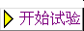数据设定完毕，按下“ ”，装置输出“正常状态”的各相对称量，此时各相电压为为额定电压（57.7V）、电流为负荷电流。按下 “ ”按钮，或“开入c”接通，装置进入故障状态，输出故障电流、电压，加至保护装置上。保护跳闸后，装置输出跳闸后状态量。保护重合闸后，如果是瞬时性故障，装置输出正常量（各相电压为57.7V、电流为负荷电流）；如果是永久性故障，装置再次输出故障量，至保护第二次跳闸（永跳）后，再恢复输出正常量。
 “开入c”接通时装置自动进入故障状态
此功能有两种作用： 1 、可模拟手合到故障线路后加速跳闸，可以很方便地测出动作时间。具体做法是将手合接点或TWJ接点接至“开入c”，手动合闸时接点动作测试仪即输出故障量，可测试保护的动作情况。2、可由GPS 装置的接点启动故障，模拟线路两侧同步故障。
试验期间，任何时候按下“停止”键，则试验过程中止并退出。
试验结束后，计算机自动将测试记录区中的测试结果在硬盘“试验报告\整组试验\”子目录下按文本格式存档，并可用“打印”按钮进行显示、打印。亦可以拷贝出来进行编辑、修改。

○ GPS控制试验
整组试验过程可以由GPS进行控制，用于模拟双电源线路两侧保护的同时同步试验，即由GPS控制两侧的两台测试仪同时同步启动进入故障前状态和进入故障状态，加上故障量给各自侧的保护，测试两侧保护的同时动作行为。
 GPS的脉冲输出：
GPS装置的脉冲输出口输出两路脉冲，一路是PPS脉冲，为每秒钟发一个，另一路是PPM脉冲，为每分钟发一个，每次发PPS或PPM脉冲时面板上有一个PPS指示灯和一个PPM指示灯会闪动。我们这里使用PPM脉冲用于试验。脉冲输出口为一D型9针插座。
 GPS装置与测试仪装置的联接：
用我们提供的专用GPS联接线将GPS装置的脉冲输出口与测试仪背板的通信接口联接。
 启动试验：
开启测试仪进入PC通信状态，在PC机“整组试验”界面上将“GPS控制开始试验”选项打钩。试验时两侧操作人员通过电话联系，并观察GPS装置上PPM脉冲指示灯的闪动，在PPM闪过一次而下一个PPM未到之前（此时间宽度有1分钟）的某一时刻，两侧操作人员基本同时按下界面上“开始试验”按钮，这时测试仪将进入预备状态，当下一个PPM脉冲到时刻两侧测试仪同步自动进入故障前状态输出故障前正常量，再下一个PPM脉冲到时刻同步进入故障状态，输出故障量。整个过程如下图：
PPM PPM PPM PPM

手动启动 自动进入 自动进入
开始试验 故障前状态 故障状态

第十三章 距离和零序保护
在110KV及以上线路保护中一般都设置了距离和零序保护作为线路的主保护，而且经常集中在一套保护装置中。距离和零序保护测试模块就是针对这种情况开发的能一次性自动测试完各种接地距离、相间距离和零序保护的软件。
- 能一次性自动完成多段距离和零序保护的各种故障定值的校验
- 能测试同一种故障下，保护三相同时或不同时跳闸的时间
- 能设置永久性故障，测试重合闸和永跳的时间
- 即可采用Z、Φ方式，也可采用R、X方式设置阻抗定值
- 通过设置“按键触发”的方式，能手动控制故障量的输出
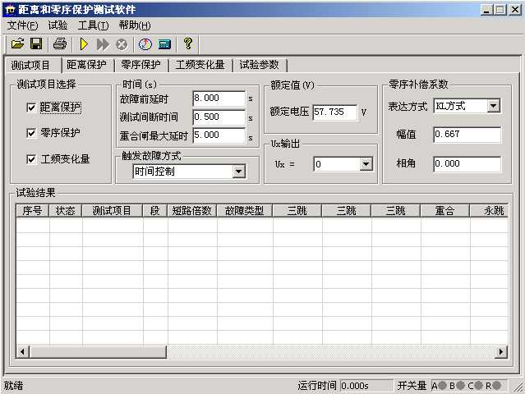

第一节 界面说明

○ 测试项目
“距离保护”、“零序保护”和“工频变化量”三个试验项目，即可以单选，也可以同时选择。
 时间参量
故障前延时 该时间常用于等待每次动作后保护整组复归，或者“TV断线”信号消失，或者等待重合闸充电。若仅做保护定值测试而不投入重合闸，这个时间一般设为2~10s。如果同时做重合闸试验时，则一般设为15~25s。每进行一次故障测试，测试仪都首先进入“故障前延时”状态，输出三相额定电压57.7V，三相电流为0，然后再进入故障状态，输出所设置的故障量。
测试间断时间 每次故障试验结束后，测试仪停止输出，在该时间状态下等待保护接点复归，一般设0.5s即可，也可设为0。
重合闸最大延时 如果投入重合闸，每次故障测试同时做重合闸试验，则在该时间内等待重合闸信号。该时间应大于整定重合闸延时时间。
 触发故障方式
从故障前状态到故障状态的触发方式有四种：时间控制、按键触发、开入c触发以及GPS触发。
时间控制 在该触发方式下，故障前状态的持续时间由“故障前延时”确定，时间到，自动进入故障状态。时间控制下，完全由测试仪自动试验，试验期间只需要根据提示投切相应的压板即可。
按键触发 在故障前状态，按面板键盘上任意键，或鼠标点击软件上的触发键即进入故障态。按键触发方式能方便地实现人工控制试验过程。可以方便在试验期间观察保护的报文或打印试验结果。
开入c触发 测试仪开入量c接收到变位信号即进入故障态。该功能可以实现用于多装置同时试验。
GPS触发 将GPS信号接入背板通信接口，通过GPS的PPM脉冲对空间不同的两台测试仪进行联调试验。PPM脉冲到时自动进入故障态。
 零序补偿系数
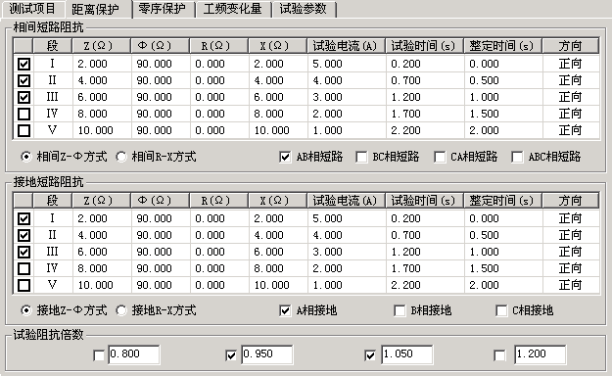
提供了KL、Kr/Kx、Z0/Z1共三种表达方式。详细说明请参照“交流试验”章节的说明。在进行接地距离测试时，必须正确设置零序补偿系数。

○ 距离保护
只有选择了“距离保护”测试项目时，该页面才处于激活状态，允许设置相应参数。如右图所示：
 相间短路阻抗和接地距离阻抗
1、可以打“√”选择需要进行哪几段保护试验。
2、直接将保护整定值输入阻抗数据框中。定值可以选择按Z-Φ方式还是按R-X方式输入。
3、设置的每段试验电流必须大于保护的启动电流。并且相间距离试验中，其阻抗与电流的乘积约为20－40V内较好，不能超过57V；接地距离试验中，其阻抗与电流的乘积约为20－30V内较好，不能超过57V。一般还应遵守阻抗（或电抗）越小，电流越大的原则，才能保证测试更准确。
4、设置的各段“试验时间”必须大于该段的整定动作时间。例如：假设I段整定动作时间为0s，II段为0.5s，III段为1.0s。考虑到保护本身跳闸有一定的固定延时，可以设I、II、III段的试验时间分别为0.2s、0.7s、1.2s，如上图所示。这样，测试的理想结果将是：0.95倍时，本段动作，1.05倍时，本段不动，下一段时间不够也动作不了。也可以将上述三段的时间均设置得大于第三段动作时间。这样，测试的理想结果将是：0.95倍时，本段动作，1.05倍时，本段不动，下一段动作。
5、将各段整定动作时间输入“整定时间”框内，该时间参量只起参考作用，不影响试验结果。
6、在“方向”栏中，用鼠标单击，可在“正向”与“反向”之间切换，这样能方便测试一些方向性的距离保护。
7、最后再选择需要测试的故障类型。其中单相接地故障用于接地距离阻抗校验，两相短路和三相短路用于相间距离阻抗校验。如过要做接地距离试验还需正确输入零序补偿系数。
 试验阻抗倍数
根据保护校验的一般要求，软件提供了0.8倍、0.95倍、1.05倍和1.2倍等四种默认的校验倍数，其数值可以修改。如果保护在0.95倍或1.05倍下动作不正确，此时可改选0.8倍或1.2倍，也可以自定义倍数进行测试。

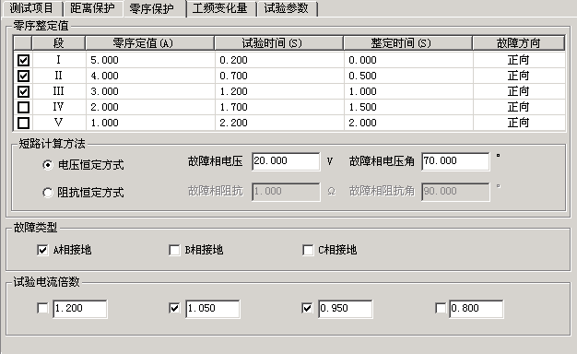
○ 零序保护
只有选择了“零序保护”测试项目时，该页面才处于激活状态，允许设置相应参数。如右图所示。零序保护的试验参数设置与距离保护的试验参数设置基本相同，设置时参考上文的说明。
 短路计算方法
电压恒定方式
在这种方式下直接设置故障相电压。在试验时，无论故障电流多大，测试仪输出的故障相电压维持不变。“故障相电压角”指故障时故障电压与故障电流夹角。
阻抗恒定方式
在这种方式下，在试验时，由故障电流和故障阻抗计算故障相电压。

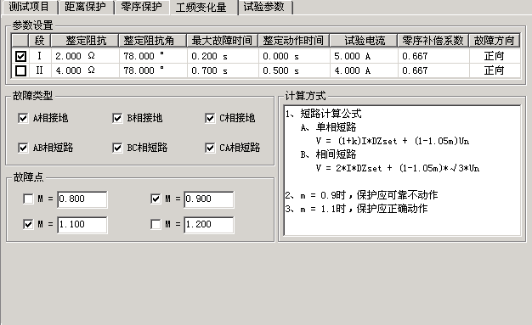
○ 工频变化量阻抗元件定值校验
该测试项目用于测试工频变化量阻抗继电器的动作行为，可对某些线路保护的工频变化量距离保护的定值进行校验，如右图所示。
本模块允许同时校验两段定值，并且一次性模拟所有故障类型。试验时，只需要勾选需要测试的项目，然后按定值单将各种定值参数依次进行设置即可。
M的值默认情况下有0.9和1.1两种设置，一般地，M=0.9时，保护应可靠不动作，M=1.1时，保护应可靠动作。设置M=1.2时，可以测出保护的动作时间。
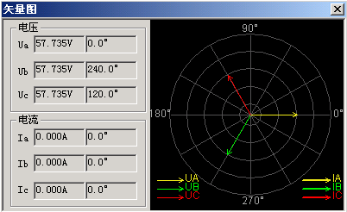
“短路电流”参数应设置得大一些，建议10～20A，因为短路电流太小，根据上述公式计算出来的电压可能为负值。试验时，“距离保护”压板应投入。
试验参数设置与距离保护的设置基本相同，请参考其说明。

○ 矢量图
试验期间点击“矢量图”按钮，从打开的矢量图窗口中能观察到电压、电流矢量的幅值和相位的实时矢量图。如右图。

第二节 试验指导
正确接线
分相跳闸时，保护的跳A、跳B、跳C和重合闸信号分别接到测试仪的开入端子A、B、C、R；三跳时，跳闸信号接入开入A、B、C任何端子，重合闸接入R端子。
投退压板
做哪个项目试验，请投入与该项目有关的保护压板。
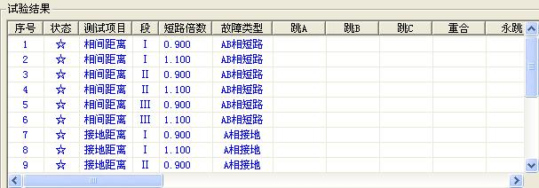
选择测试项目，并设置各项目试验参数。一般触发方式按默认的“时间控制”方式。
开始试验后软件自动回到第一页，按列表中的试验数据顺序逐次进行试验，如右图所示。
如果同时测试接地距离和零序保护，试验期间，做接地距离保护测试时，软件会提示“请退出零序保护压板，投入距离保护压板”，做零序保护测试时，软件会提示“请退出距离保护压板，投入零序保护压板”。
试验结束后，按软件提示保存试验报告。
0.95倍和1.05倍是默认的两个测试边界点。0.95倍时，距离保护本段应可靠动作，零序保护本段应可靠不动作；1.05倍时，距离保护本段应可靠不动作，零序保护应可靠动作。另外，0.8倍和1.2倍是在用0.95倍和1.05倍测试不满足上述动作要求时，降低保护动作要求，对保护整定值的“容忍性”测试，如果仍不能正确动作，请检查保护原因并与保护厂家联系解决。
测试期间如发现本应II段或III段保护动作的，而测试仪记录下的动作时间为I段动作时间，请检查重合闸后加速是否误动作了，若是，请先退出重合闸后加速压板或控制字再进行测试。
测试时，如果保护的跳闸A、B、C分别接至测试仪的开入A、B、C，而试验期间总会偶尔听见测试仪发出长鸣报警声，而实际上测试仪未能记录下保护的动作时间。这时，请检查此种情况下的故障相总与哪一相有关。例如，AC相间故障时出现过，BC相间故障时也出现过，则可初步判定，测试仪未能接收到保护跳闸C传来的开关变位信号，请检查保护侧跳闸C是否接触良好。也可将保护跳闸A、B、C三根信号线短接，一起接到测试仪的开入A中。
如果想让保护在某一定值倍数下，本段保护不动作时让下一段保护动作，请将该段的“最大故障时间”设置为大于其下一段保护动作时间0.2s及以上。
注意：
1. 有些保护如四方公司的平行四边形特性保护其定值以电抗XX1－XX4、XD1－XD4方式等给出的，则仅设置电抗X分量，其电阻R分量应设为0。
2. 如果做接地距离保护试验，请按整定值清单给出的零序补偿系数类型和数值正确设置零序补偿系数。

第十四章 线路保护
这个测试模块汇聚了线路保护各个试验项目的定值校验。进行某项目测试之前，要注意及时进行软压板的投退，以防试验受到其他因素影响。该模块提供了阻抗定值、零序电流定值、负序电流定值的校验以及z/t动作阶梯、自动重合闸及后加速、非全相零序保护定值校验、工频变化量阻抗元件定值校验、最大灵敏角测试等八个测试项目。
- 在一个测试模块中汇集了几乎所有的高、低压线路保护测试项目
- 能校验检同期重合闸、非全相、工频变化量阻抗等复杂的保护功能
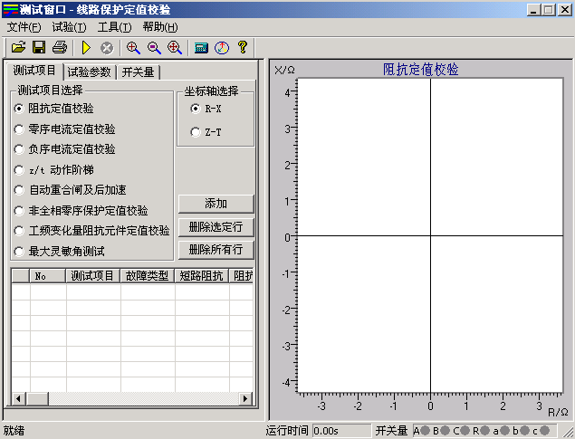

第一节 界面说明

○ 测试项目
先选中一个测试项目，然后点击“添加”按钮，在打开的对话框中设置该测试项目的试验参数，选择“确认”后，试验数据将添加到下面的参数窗口。然后可以再选中另外一个测试项目，进行同样的参数设置和添加操作。一次试验可以添加多个测试项目，试验时按参数列表的顺序依次分别进行测试。
当需要删除参数列表中某一行的试验参数，可以先选中这一行，然后点击“删除选定行”按钮；若需要删除参数列表中全部的试验参数，可以直接点击“删除所有行”按钮。
通过点选“R-X”、“Z-T”来改变右图的坐标，实现不同的显示方式。

○ 试验参数
在试验参数页中设置各个测试项目的一些公共试验参数。
 零序补偿系数
只有故障类型为“接地短路”时，才需要设置零序补偿系数。有“KL”、“Kr和Kx”、“Z0/Z1”三种表达方式供选择。不同厂家的保护，零序补偿系数可能不同，设置时请查阅保护的使用说明书或者从保护装置的定值菜单中查找零序补偿系数的表达方式。
 故障触发方式
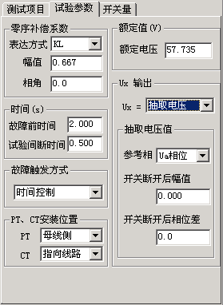
试验时每次都是先输出故障前量，再进入故障态的，这可以满足某些保护需要突变量启动的要求，这时需要设置“故障前时间”和故障触发方式。本模块提供了“时间控制”、“按键触发”、“开入c触发”和“GPS触发”四种触发方式。
时间控制
默认情况下选择这种触发方式。试验时先输出故障前量，即电压57.735V，电流0A，等待“故障前时间”结束后，即输出设置的故障量，等待保护动作。保护动作则立即结束本轮测试，若保护未动，故障量持续输出至所设置的“最大故障时间”到时，即自动结束本轮，进入试验间断时间，装置不输出。然后循环进入下一轮试验。
其它触发
其它三个触发方式的工作原理相同，只是触发的方式不同而已。“按键触发”定义为键盘上的任意键触发，“开入c触发”是由测试仪上的开入量c变位触发，“GPS触发”是由通信口所接的“分脉冲”触发。
 PT、CT安装位置
根据现场PT安装情况进行设置。PT安装在“母线侧”时，开关断开后电压不消失，即测试仪不停止给保护输出电压，而是输出额定电压；PT安装在“线路侧”时，开关断开后电压消失，即测试仪停止给保护输出电压。CT中性点“指向线路”时，IA、IB、IC为极性端，IN为非极性端，CT中性点“指向母线”时，与上述相反，此时测试仪输出的电流方向相反。
 UX输出
根据需要设置第四相电压UX的输出值，可以设定为 +3U0、-3U0、+×3U0、-×3U0或线路抽取电压等多种方式。
当选择“抽取电压”时，下面的“抽取电压值”栏呈正常有效显示。此功能一般是为了做重合闸的检同期和检无压试验。
线路重合闸时，不象发电机同期并网那样要求频率、电压和相位同时满足要求。跳闸后，断路器两端的两个系统并不是完全独立的，所以它们的频率往往摆开的幅度不大，只要满足“电压相近”和“相位相近”这两个条件就可以重合。
首先要选择一个参考相，这个参考相要与保护定值中控制字的设置应一致，否则试验不会成功。
开关断开后幅值 是开关断开状态线路抽取电压的幅值，默认为100V，可以设置为其他值，以测试在该电压时能否检同期重合。
开关断开后相位差 是开关断开状态线路抽取电压与母线侧电压的相位差值。默认差值为0°，可以设置为其他值，以测试在该角差下能否检同期重合。

○ 开入量
在“输入开关量”页面中，选择A、B、C、R作为跳闸和重合闸开关量。若选“分相跳闸”方式，则A、B、C、R分别为跳A、跳B、跳C和重合闸。如果选择“三相跳闸”方式，则A、B、C均为跳闸，R为重合闸。开关动作时软件记录跳、合闸的动作时间。

○ 阻抗定值校验
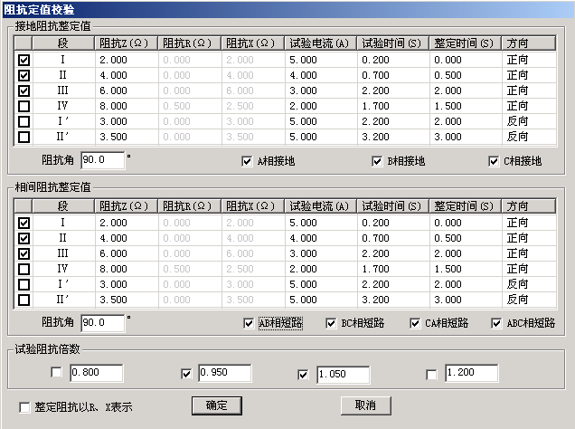
该测试项目是用来校验距离保护各段在各种短路状态下的动作整定值。
将保护装置定值单中的各个试验参数，如各段阻抗整定值、试验电流、整定时间、试验时间等填入相应栏中。整定时间在试验过程中不起作用，一般试验时间应设置得稍大于保护的整定时间。前四段为正方向故障，还增加了两段反向故障，以满足不同的故障情况。
阻抗定值可以以阻抗值和阻抗角方式输入，也可以以电阻R和电抗X的方式输入，由选择项“整定阻抗以R、X表示”来切换。
有四种试验阻抗倍数供选择，一般选0.95倍和1.05倍。0.95倍时，距离保护应可靠动作，1.05倍时，距离保护应可靠不动作。当在这两种倍数下保护动作不正确，请检查0.8倍和1.2倍时保护的动作情况。短路阻抗 = 阻抗整定值×设定倍数。当然倍数值也可修改，以检查保护在哪种倍数下动作正确。
一次可以同时选择多种故障类型。参数设置完成后点击“确认”按钮，各种故障下各段的测试参数将依次添加在主界面的试验参数列表中。
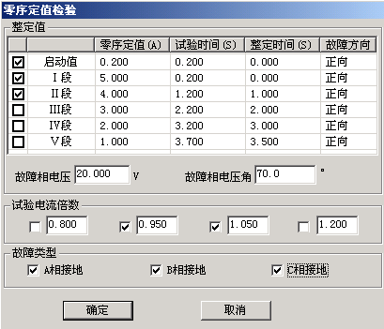
注意：
有些保护如四方公司的平行四边形特性保护其定值以电抗XX1－XX4、XD1－XD4方式等给出的，则仅设置电抗X分量，其电阻R分量应设为0。

○ 零序电流定值校验
做完阻抗定值校验后，请退出距离保护压板并投入零序保护压板，否则容易造成两种保护抢动的现象。选择“零序电流定值校验”测试项目后，单击“添加”按钮，弹出的对话框如右图所示：
“启动值”栏用于测试保护的启动电流。保护是否启动往往可以从保护的启动指示灯上观察到。也常常用来替代Ｉ段，从而由“启动值”、“Ｉ段”、“Ⅱ段”一起构成保护的Ｉ、Ⅱ、Ⅲ三段，
这里的“故障方向”可以根据需要进行选择，在“正向”或“反向”的方框内单击可以相互切换。
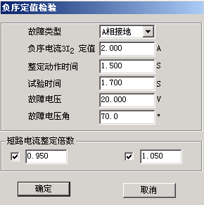
默认情况下选择0.95倍和1.05倍两种试验电流倍数。0.95倍时，保护应可靠不动作，1.05倍时，保护应可靠动作。短路电流 = 零序电流定值×设定倍数。
请参照上文“阻抗定值校验”来进行试验。

○ 负序电流定值校验
该测试项目专门用于检验负序电流保护的定值，如右图所示：
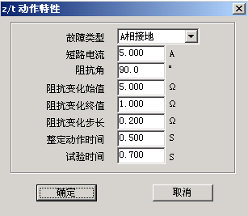
“故障电压”和“故障电压角”是指该故障情况下的电压角度。若选单相接地故障，则指故障的相电压，选相间短路故障，则指故障的线电压。一般“试验时间”应设置得稍大于整定时间。每次只设置一种故障，若需要同时测试多种故障情况，请重复上述操作多次添加。

○ Z / T动作阶梯
该测试项目测试各种故障类型下多段距离保护的阻抗与时间的关系，也即阻抗-时间动作特性。如右图所示：
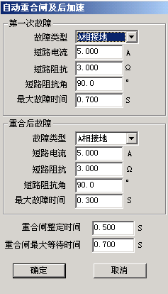
“阻抗变化始值”至“阻抗变化终值”应覆盖需要测试的各段阻抗，试验时间应大于动作时间最长的那一段的整定动作时间。阻抗变化步长的大小直接影响测试的精度。

○ 自动重合闸及后加速
本测试项目专门用于检查线路保护的自动重合闸与后加速的动作情况。重合前与重合后的故障类型、短路电流和短路阻抗均可以不同，可以真实模拟电力系统中实际的多重故障情况。
重合前故障的“最大故障时间”应大于设置的短路电流或短路阻抗对应的保护段的整定动作时间，重合后故障的“最大故障时间” 应大于设置的短路电流或短路阻抗对应的加速保护段的加速延时。“重合闸等待时间”应大于重合闸整定时间。
如果需要测试检同期或检无压重合闸的情况，则需要将UX设置为线路抽取电压，并正确设置抽取电压相、开关断开情况下的电压值、电压角差等。详细内容见前述的“UX输出”部分说明。
注意：
线路抽取电压不论是相电压还是线电压，一般都应该在正常状态时是100V。

○ 非全相零序保护定值校验
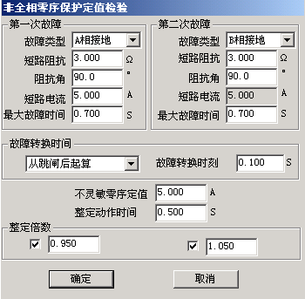
该测试项目用于测试非全相运行状态下，非全相零序保护的动作定值。在分相跳闸情况下，出现第一次单相故障时，保护跳开单相开关且尚未重合，线路允许断时间内两相运行。在此非全相运行状态下又出现发生第二次故障，此时由“非全相零序保护”（又称“不灵敏零序保护”）动作跳开三相开关。这里第一次故障和第二次故障都是单相接地故障，并且前后两次的故障相别不同，如右图所示：
第二次故障的出现时刻可以设定。可选择从第一次跳闸后起算何时出现，也可设定从第一次故障开始时起算何时出现。设定时刻到将自动输出第二次故障。若保护的重合闸功能未退出，则该时刻应设置为重合闸时间未到时。
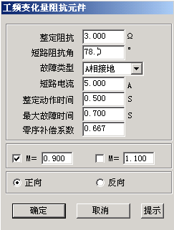
0.95倍与1.05倍的整定倍数是针对第二次故障时“非全相零序定值”的。所以窗口中的“不灵敏零序定值”必须依照保护实际的整定值设置。第二次故障的“最大故障时间”应大于非全相零序保护的“整定动作时间”。

○ 工频变化量阻抗元件定值校验
该测试项目用于测试工频变化量阻抗继电器的动作行为，可对某些线路保护的工频变化量距离保护的定值进行校验，如右图所示。
M的值默认情况下有0.9和1.1两种设置，一般地，M=0.9时，保护应可靠不动作，M=1.1时，保护应可靠动作。设置M=1.2时，可以测出保护的动作时间。点击界面中“提示”按钮可以获得更多提示。
“短路电流”参数应设置得大一些，建议10～20A，因为短路电流太小，根据上述公式计算出来的电压可能为负值。试验时，“距离保护”压板应投入。
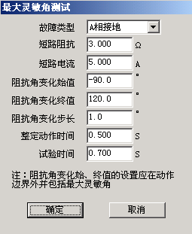
选择“正向”或“反向”，可测试保护的方向性。

○ 最大灵敏角测试
该测试专门用于测试距离保护的“最灵敏阻抗角”。按传统方法进行，阻抗角变化始值、终值设置应分别设置在保护的两动作边界外，且包含最大灵敏角。因为测试点很多，若不知道保护实际动作的边界整定值，为节约时间，在第一次测试时将变化步长设置得大一些，可以测试出大概的边界。然后将阻抗角变化始值、终值设置在已知的两边界附近，并且给定一个合适的变化步长就可以测出精度符合要求的最大灵敏角。

第二节 试验指导

○ 重合闸及后加速
“重合闸及后加速”试验是线路保护中的一个基本试验，常常用来做开关整组传动试验，用“继保”测试仪做“重合闸及后加速”试验时，应注意以下几点：
- 做好重合准备。一方面在保护的控制字中，重合闸功能应投入，也即“重合闸停用”软压板应退；另一方面，检查充电指示灯，或设置故障前时间足够长，保证重合闸充电完成。
- 保护要有后加速功能投入，例如，在控制字中设置“距离II段后加速”。
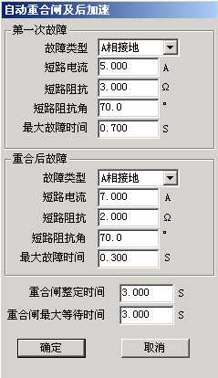
- 测试时，时间参数应设置正确。重合前的最大故障时间应大于所允许的那段保护的跳闸时间0.2s及以上；重合后的第二次故障最大保持时间应大于所允许的那段后加速保护的动作时间0.2s及以上；从保护跳闸到重合闸动作合闸，其间有一个重合闸等待时间，这个时间应大于保护固有的或整定的重合闸等待时间0.2s及以上。如果上述时间试验前拿不准，可将它们都设置得足够大，比如3 s。这样就能有足够时间让保护动作。
- 继保-HF-2000C上最新配置的软件功能大大增强，可在“整组1”、“整组2”、“状态序列I（II）”、“距离和零序”以及“线路保护”的“重合闸及后加速”测试项目中测试，方法流程几乎都一样。以在“线路保护”模块中的“重合闸及后加速” 测试项目进行试验为例，其参数的设置方法可参考右图所示：

第十五章 阻抗特性
本测试模块主要是针对距离保护的动作特性，搜索其阻抗动作边界。可以搜索出圆特性、多边形特性、弧形以及直线等各种特性的阻抗动作边界。本测试模块提供了“单向搜索”和“双向搜索”两种不同的搜索方式。如下图所示：
- 可搜索圆、多变形，及其它阻抗特性图
- 依提示设定定参数，由软件能画出大概的图形，方便与搜索的图形对照
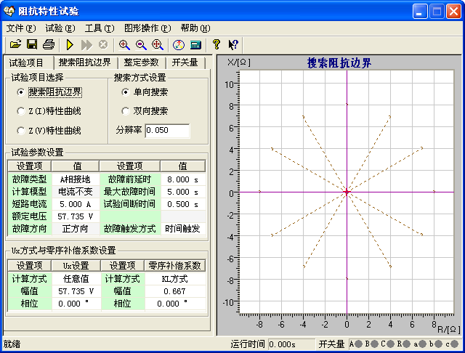

第一节 界面说明

○ 测试项目
每次试验只能选择“阻抗边界搜索”、“Z（Ｉ）特性曲线”或“Z（V）特性曲线”中的一个项目进行试验。
● 故障类型 提供了各种故障类型，用于测试各种类型距离保护。对接地型距离继电器应选择单相接地故障，对相间型距离保护，应选择相间故障。
● 计算模型 有“电流不变”和“电压不变”两种计算模型。选择“电流不变”时，在下面的方框内可以设置短路电流，软件根据短路电流和短路阻抗计算出相应的短路电压；选择“电压不变”时，在下面的方框内可以设置短路电压，软件根据短路电压和短路阻抗计算出相应的短路电流。
● 搜索方式 有“单相搜索”和“双向搜索”两种方法。详细介绍请参考“差动保护”章节的相关说明。“分辨率”只对双向搜索方式有效，它决定了双向搜索方式的测试精度。
● 故障触发方式 在“时间控制”触发方式下，软件按“故障前延时”—“最大故障时间”—“测试间断时间”这样的顺序循环测试，详细说明请参考“线路保护”章节的有关说明。
● 最小动作确认时间 在“最大故障时间”内，保护多段可能动作。如果保护动作的时间小于“最小动作确认时间”，则尽管是保护的动作信号，软件也不予认可，因可能是其他段抢动。这个时间专门用来在“双向搜索”方式下，躲开某段阻抗动作。例如，要搜索Ⅱ段阻抗边界，“双向搜索”方式下扫描点肯定会进入Ⅰ段阻抗范围，而Ⅰ段的动作时间较Ⅱ段要短，从而造成Ⅰ段保护抢动。
● 故障方向 依据保护定值菜单进行设置，适用于方向性阻抗保护。
● 零序补偿系数 若做接地距离继电器的试验，要注意正确设置零序补偿系数，请参考“线路保护”章节的有关说明。
● 自动设定搜索线参数 在“整定参数”页中有这个按钮，点击此按钮后，软件会根据所设定的整定阻抗自动计算出搜索线的长度以及搜索中心。可以在“搜索阻抗边界”页面中查看。

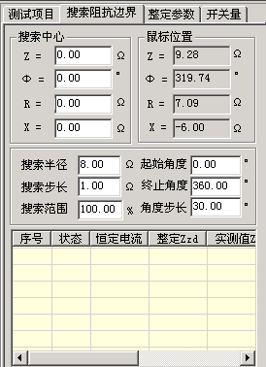
○ 搜索阻抗边界
选择“搜索阻抗边界”测试项目时，需设置放射状扫描线，如右图所示。扫描线的设置参照以下方法：
● 扫描中心 扫描中心应尽可能设置在保护的理论阻抗特性图的中心位置附近。扫描中心可以直接输入数据，也可以用鼠标直接点击选择扫描中心。修改扫描中心后，坐标系的坐标轴将自动调整，以保证扫描圆始终在图形中心位置，即扫描中心在图形中心。
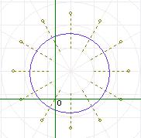
● 扫描半径 扫描半径应大于保护阻抗整定值的一半，以保证扫描圆覆盖保护的各个动作边界。搜索时是从非动作区（扫描线外侧点）开始扫描。试验期间，如果发现在扫描某条搜索线的外侧起点时，保护就动作了，则说明这条扫描线没有跨过实际的阻抗边界，即整个搜索线都在动作区内，不符合“每条搜索线都应一部分在动作区内，另一部分在动作区外”的原则。这时，请适当增大“扫描半径”。
● 扫描步长 只对“单向搜索”方式有效，直接影响“单向搜索”方式时的测试精度。
● 扫描范围 默认情况下都是按100%的范围扫描。设置适当的扫描范围，往往可以躲过别的段阻抗保护误动作。例如，设扫描范围为80%，搜索线如右图。
● 搜索角度 通过设置起始角度、终止角度以及角度步长来设置系列搜索线。如果角度步长设置得很小，虽然搜索出的点很多，有利于提高边界搜索精度，但也会大量增加试验时间，实际测试时请选择适当的角度步长。
● 自动设置扫描参数 在整定参数页中，设定好整定阻抗值后，软件将根据整定阻抗值自动计算出扫描中心位置和扫描半径的经验值。该值如果仍有不合适，可以在此基础上进行调整。

○ 整定参数
不需要在“整定参数”页面中绘出理论阻抗边界图形也可以进行试验。但是如果有理论图，测试人员较易确定搜索的中心点和搜索线的长度。也方便于对试验结果进行比较。下面简要说明画图的方法。
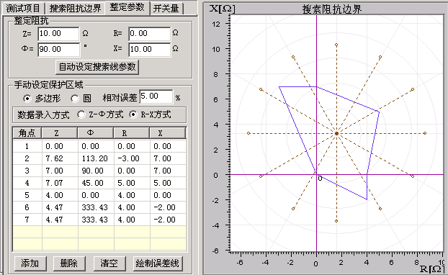
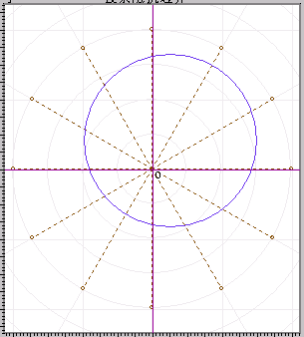
绘制多边形 选择“多边形”特性，并选择数据输入方式是 “R-X”还是“Z-Φ”方式。然后在角点1栏设置第一个角点的坐标值（R1，X1）。一般第一个角点设为（0，0）。第一个角点设置完毕，单击“添加”按钮，按相同的方法设置第二个角点，此时，可以从右侧的图中看到这两个点构成的一条线。按照保护的相关定值参数，依次添加多个角点。设置参数时，R和X都可以设置为负数。各角点添加完后点击“画图”按钮，至此软件即绘出了理论的阻抗边界曲线以及相应的误差曲线（以虚线表示）。此时可用鼠标移至图形的中心位置点击鼠标左键，以设置扫描中心点，如右图所示。
绘制圆 在上图中选择“圆”特性，在下面的表格中设置“整定阻抗”、“阻抗角度”以及“偏移量”等参数。右图中将实时显示其图形。用鼠标选中图形的中心，并在“搜索阻抗边界”页面中设置足够大的搜索半径及相应步长。如右图所示。

○ 特性曲线
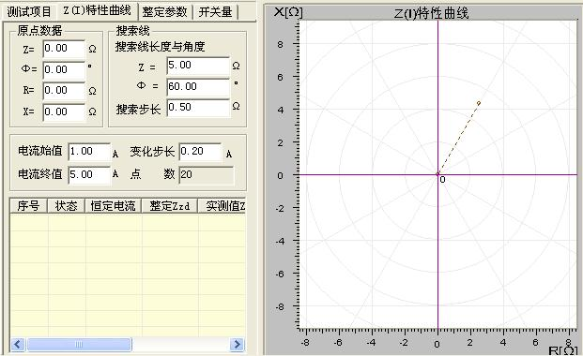
在“测试项目”界面中选择“Z（I）特性曲线”测试项目，用于检验电流与阻抗的关系。参照右图所示。
参数设置 在“Z（I）特性曲线”界面中，按照定值单依据提示分别设置搜索线的原点、搜索线长度与角度，以及加入的电流的始值与终值，从右图中能观察到实时效果图。
本试验的方法过程很像做差动继电器试验。如果把这里的阻抗比做差动试验的“制动电流”，则这里的电流就相当于“动作电流”。试验时，阻抗初始值为0，按一定的搜索步长增加。测试在每一个阻抗值下，保护的动作电流。测试完毕，软件会自动绘制出相应的曲线。“Z（V）特性曲线”参照“Z（I）特性曲线”。

第十六章 差动保护
差动试验单元根据微机型或集成电路型变压器、发电机以及电动机差动保护的特点进行设计，用于自动测试其比率制动特性、谐波制动特性以及动作时间特性等。
与 “差动继电器制动特性测试”不同，本模块不是直接给继电器加上动作电流和制动电流进行试验，而是模拟变压器原方电流和付方电流加至差动保护装置，由保护组合出动作电流和制动电流进行试验。
- 自动搜索比例制动特性曲线和谐波制动特性曲线
- 任意设置定点进行比例制动测试和谐波制动测试，可以测试动作时间
- 以预先绘出比例制动和谐波制动特性理论曲线及误差范围
- 设置多种比例制动和谐波制动的制动电流和动作电流算法
- TA的二次电流校正可以为高侧调整、低侧调整或外部接线调整（此时软件中选择“不调整”）
- 谐波制动可以选2～7次谐波
- 基波和谐波可两侧分离输出也可一侧叠加输出
- 可直接设置平衡系数，也可根据变压器参数自动计算，可用于标么值差动保护测试
- 可输出3路电流进行单相差动测试，也可输出6路电流进行高低侧全6相差动测试
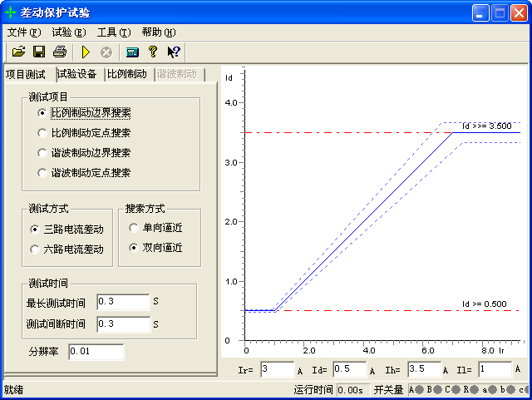

第一节 界面说明

○ 测试项目
软件提供了“比例制动边界搜索”、“比例制动定点搜索”、“谐波制动边界搜索”、“谐波制动定点搜索”等四种测试项目。“比例制动边界搜索”指的是把整个差动保护的动作边界都搜索出来，也就是右边所示的保护的整个动作曲线的搜索；“比例制动定点搜索”是指对用户所关心的某一个点的动作情况进行搜索，看这一点的动作情况是否正确；“谐波制动边界搜索”和“谐波制动定点搜索”的含义和比例制动的含义一样，也就是分别搜索保护的谐波的整个动作边界和某一定点的保护动作情况。
 测试方式
可选“三路电流差动”或“六路电流差动”。差动试验单元可以控制输出3路电流进行单相差动测试，也可控制输出6路电流进行高低压侧全6相差动测试，3路电流差动测试功能可应用于“三项继保”和“六项继保”，但6路电流差动测试仅能应用于“继保-HF-2000C”测试仪。6路电流可以简化变压器差动试验的接线和参数设置。
注意:
1. 做 “三路电流差动”时，接线时测试仪的IA固定接差动保护装置变高侧电流输入端，IB固定接保护变低（中）侧电流输入端，而IC作为补偿电流用，在选高压侧相位调整时作为高压侧补偿电流，选低（中）压侧相位调整时作为低（中）压侧补偿电流，具体接线见附录
2. “六路电流差动”时，接线时测试仪的IA、IB、IC固定接保护变高A、B、C三相电流输入端，Ia、Ib、Ic固定接保护变低（中）a、b、c三相电流输入端。
3. “三项继保”只可以选“三路电流差动”，“继保-HF-2000C”可以选“三路电流差动”和“六路电流差动”方式。
 搜索方式
可选“单向逼近”和“双向逼近”方式
单向逼近： 从起点开始，按所设置步长从变化初值向变化终值的方向一步一步进行搜索，当搜索至某个点时保护动作，则认为搜索到动作点，打下一个点后结束该条搜索线的搜索并进入下一条搜索线搜索。
双向逼近： 对分搜索方式。先测试搜索起点（在非动作区）和终点（在动作区）的动作情况之后，取二者的中点进行测试，如果动作，则将该点取代终点，如果不动作，则将该点取代起点，再取起点和终点之中点进行测试，如此不断推进，一直搜索至所取最后两个测试点之间差值在“分辨率”范围之内才认为找到动作边界点。双向搜索可以搜索到较精确的动作边界点，搜索速度也更快捷。
不管是“单向逼近”和“双向逼近”一般起点要设在非动作区，终点要设在动作区。
分辨率： 只在双向逼近的搜索方式下才有效，它是搜索至所取最后两个测试点之间距离，只有小于该距离百分比才停止。分辨率越小搜索精度越高，但耗时越长。
 测试时间
最长测试时间：指测试仪每步输出的最长的故障时间，这里一般设置为比保护的整定动作时间稍长
间断时间：间断时间指的是保护输出一个故障到下个一个故障之间的一个时间，在这个时间里测试仪不输出任何状态量。

○ 试验设备
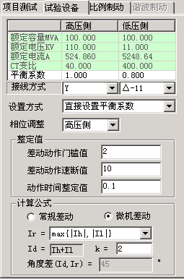
本页参数主要设置变压器的参数。
 接线方式
高压测可选Y型和Y0型，低压测可选△-11、△-1、Y和Y0等四种接线形式。对于三卷变，每次取两侧分别做，例如“高－低”、“高－中”分别做。试验时，所选参数应与相对应的变压器的接线方式一致。
 平衡系数设置方式
可选三种设置方式：由额定电压和CT变比计算、由额定电流计算。平衡系数设置对于实验的影响较大，具体的设置方式要根据现场的实际来设置，如果保护整定值里给出了保护的平衡系数，那么我们可以选择直接设置平衡系数，分别输入高低压侧的平衡系数就可以了。如果保护定值里没有给出平衡系数的话，我们可以选择其他的2种方式进行设置，但要注意的是可能有些保护说明书里给出的计算平衡系数的方法和我们程序里设置的方法不太一样，这个时候建议用户先计算出平衡系数然后选择直接设置平衡系数的方式，直接输入高低压侧的平衡系数。
 相位调整方式
- 当变压器接线为Y/Y时，两侧本是同相位，TA接线一般为Y/Y，选相位不调整。
- 当变压器接线为Y/△时，两侧不同相位，对微机保护TA接线一般也为Y/Y。如果保护设计为高压侧内部相位补偿，则选高压侧相位调整；如果保护设计为低压侧内部相位补偿（如南瑞的RCS-978型保护），则选低压侧相位调整。如果保护设计为无内部相位补偿，靠TA外部接线补偿，则选不调整。
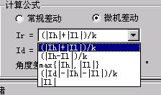
 Ir、Id计算公式
- “常规差动”时将高侧电流（IA）作动作电流，低侧电流（IB）作制动电流，即：Ir = Il，Id = Ih，可以设置角度差Φ（Id、Ir）。
- “微机差动”时，Id= Ih +Il（高、低压侧电流之矢量和为差流），Ir可以选多种公式，如右图所示。

○ 比例制动
本页设置比例制动特性搜索的范围和理论特性曲线参数。
 搜索范围
制动电流的始值、终值、步长决定搜索线的位置，一般要求大于保护速动电流相对应的差流值如果不知道的话可以设置为测试仪的最大输出电流值，已保证能够尽可能全面的把整个曲线搜索出来。
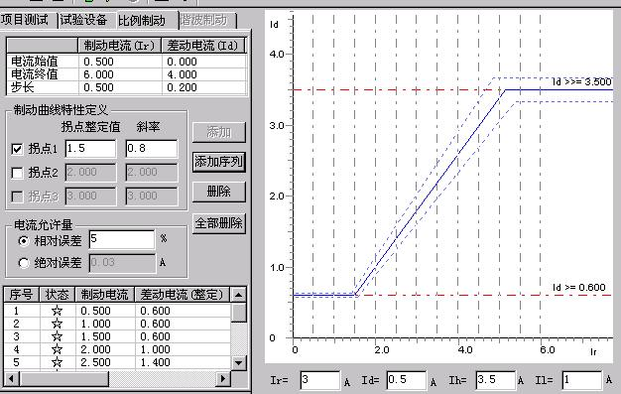
差动电流的始值、终值决定搜索线的长度，一般要求始值略小于差动电流门槛值，终值略大于差动速断值。差动电流步长仅在单向逼近时起作用，在双向逼近方式不起作用。差动电流步长的设置根据保护的要求精度来设置，如果要求精度高我们就把步长设置小些。
设置好搜索范围后，选“添加序列”或“添加”将搜索线数据填入测试数据列表中。选“开始试验”即可进行测试。选“删除”或“全部输出”可以删除所选择的单条或全部搜索线。
 特性曲线定义
设置各个拐点的制动电流及各段折线的斜率（比例制动系数），结合前页的差动电流值和差动速断电流值，即可画出理论制动特性曲线。各个拐点的定值根据保护的整定值来设置，如果保护定值没有给出拐点值的话，可以参考保护说明书上的保护的动作图形来设置，如果有多段曲线的话，应该设置有多个拐点，我们可以在拐点2前面的框里面大勾，就可以设置第2个拐点了，这样就可以描绘出3段曲线时的理论曲线，目前程序最多只能设置3个拐点，也就是最多只能绘制4段曲线。

○ 谐波制动
本页设置谐波制动特性搜索的范围和理论特性曲线参数。
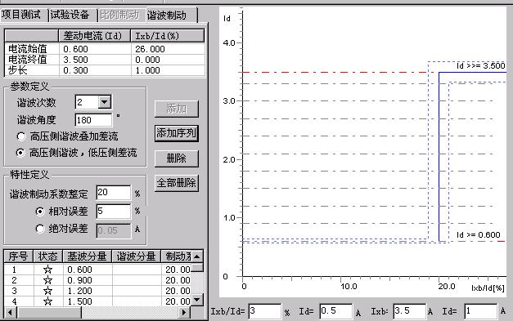
 搜索范围
差动电流的始值、终值、步长决定搜索线的位置。Ixb / Id的始值、终值决定搜索线的长度，一般要求始值大于谐波制动系数整定值。Ixb / Id步长仅在单向逼近时起作用，在双向逼近方式不起作用。设置搜索线参数时，一般应使搜索线均匀分布在上下两条水平线之间，并且每条搜索线都要覆盖动作区和非动作区。设置好搜索范围后，选“添加序列”或“添加”将搜索线数据填入测试数据列表中。选“开始试验”即可进行测试。选“删除”或“全部输出”可以删除搜索线。
 特性曲线定义
设置好谐波制动系数，结合前页的差动电流值和差动速断电流值，即可画出理论谐波制动特性曲线。

第二节 试验指导

○ 六路电流差动的接线方法
6相电流差动方式接线非常简单，无任变压器是哪一种接线方式，试验时接线方法都是：将测试仪的第一组三相电流IA、IB、IC接入保护的高压侧电流输入端IA、IB、IC，将测试仪的第二组三相电流Ia、Ib、Ic接入保护的低（中）压侧电流输入端Ia、Ib、Ic即可，接线方式非常简化。

○ 三路电流差动的接线方法
1、Y（Y0）/ Y（Y0）接线方式：
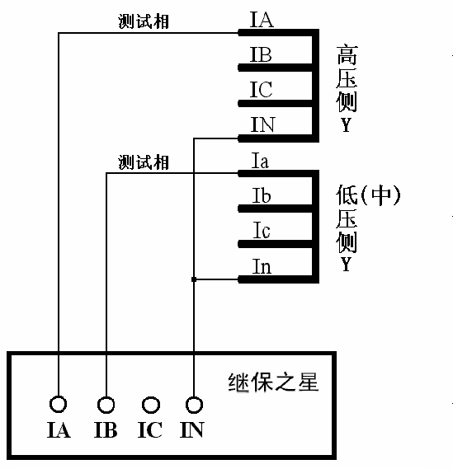
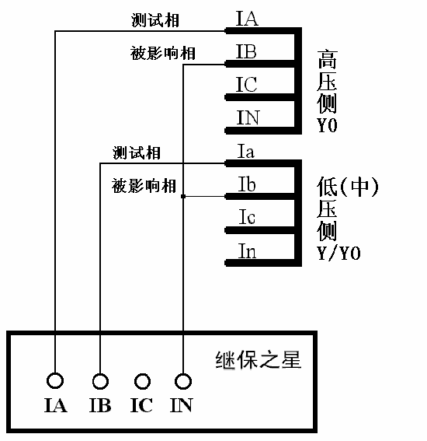

两侧均有相位调整，但无零序修正 两侧均无相位调整，但有零序修正
两侧均接成单相短路方式 两侧均将测试相与零序修正相接成相间短路方式

2、Y（Y0）/ △-11接线方式：
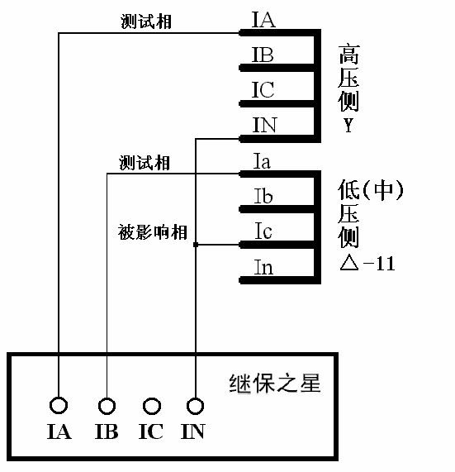
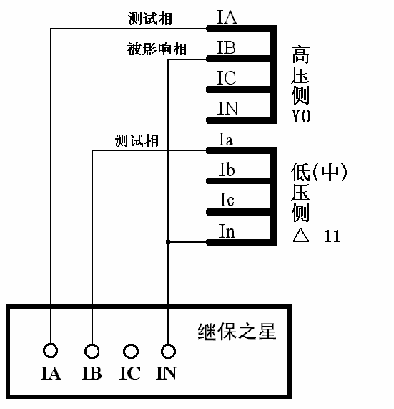

Y侧相位调整,无零序修正,按单相短路接线 △侧相位调整,按单相短路接线
IA’ =IA-IB IB’ =IB-IC IC’ =IC-IA Ia’ =Ia-Ic Ib’ =Ib-Ia Ic’ =Ic-Ib
△侧的测试相与被影响相按相间短路接线 Y0侧零序修正,Y侧的测试相与被影响相按相间短路接线
3、Y（Y0）/ △-1接线方式：
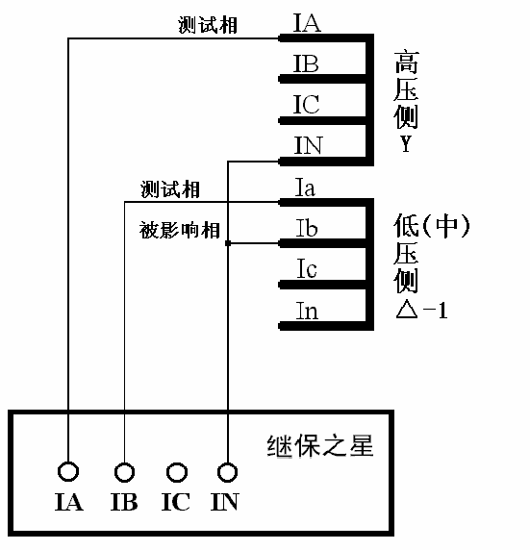
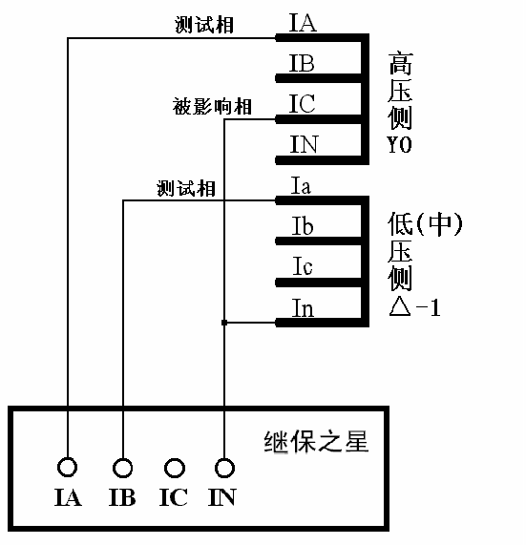

Y侧相位调整, 无零序修正,按单相短路接线 △侧相位调整,按单相短路接线
IA’ =IA-IC IB’ =IB-IA IC’ =IC-IB Ia’ =Ia-Ib Ib’ =Ib-Ic Ic’ =Ic-Ia
△侧的测试相与被影响相按相间短路接线 Y0侧零序修正,Y侧的测试相与被影响相按相间短路接线

注意：
微机差动保护是相对比较复杂的一个保护，所以调试起来也难免会遇到些问题，一般对试验结果影响较大的有以下几点：
1、平衡系数的设置，平衡系数设置不对可能会使测试出来的曲线与整定的曲线偏差较大。
2、制动公式的选择，制动公式选择不对会使测试出来的曲线以及计算出来的制动系数都会和保护的整定值有很大的偏差，甚至完全不对。
3、用三相电流做试验时，若补偿电流未加进去，试验时往往是第一个动作点动作正确，而其后的动作点都是加上电流就动作。这是因为未加补偿电流，虽然我们要做的试验相没满足差动动作条件，但是补偿相的差流会超过差动整定值，所以保护很快出口。

○ 几种常用的微机差动保护的参数设置说明
 差动模块即可用3路电流进行试验，也可用6路电流试验。若采用802型测试仪测试，仅可用3路电流进行。若采用HF-2000C型试验，则即可用3路，也可用6路电流进行试验。当用3路电流试验时，每相电流最大输出到40A，用6路电流试验时，HF-2000C型每相电流能达30A。
● 3路电流差动时，按说明书“差动保护”章节中的接线图进行接线，6路电流差动则将测试仪第一组IA、IB、IC分别接保护高压侧三相电流输入端，第二组Ia、Ib、Ic分别接保护低（中）压侧三相电流输入端。在“交流试验”中进行6路电流差动试验时，对应相电流之间的相位差与变压器的接线方式如下表格：
变压器接线方式 | 高压侧电流相位 | 低压侧电流相位
Y/Y-12 | 0º | 180º
Y/△-11 | 0º | 210º
Y/△-1 | 0º | 150º
 大部分保护的参数定值直接给出电流值，比如，差动门槛值：2A，单位为：A。但也有部分保护给出的各项定值不是电流值，而只是一个系数。比如，差动门槛值：0.3，没有单位。实际上，这是以“标么值”的形式给出保护定值。将标么值转换为实际的电流，一般可按以下方法：实际的电流值=标么值×高压侧额定电流。
● 额定电流的计算方法
Ie1=Sn/（1.732﹡U1n﹡CT1）
Ie2=Sn/（1.732﹡U2n﹡CT2）
注释：
Ie1、Ie2——变压器I、II侧二次额定电流
Sn——变压器最大额定容量
U1n、U2n——变压器I、II侧一次额定电压
CT1、CT2——变压器I、II侧CT变比值
备注：
有的保护自身有计算功能，可能会发现：其计算出的Ie1、Ie2未考虑上述公式里的1.732。比如，计算Ie1时，直接按公式：Ie1=Sn/（1.732﹡U1n﹡CT1）。这是因为其在计算差动、制动电流时，在平衡系数中考虑了1.732的关系。
以变压器Y/Y/△-11接线为例，各侧平衡系数（以K1、K2、K3表示）的计算方法如下：
K1=1/1.732=0.577
K2=U2n﹡CT2/（1.732﹡U1n﹡CT1）
K2=U3n﹡CT3/（U1n﹡CT1）
如果将高压侧平衡系数设置为1，其它侧统一归算至高压侧时，计算公式如下：
K1=1
K2=U2n﹡CT2/（U1n﹡CT1）
K2=1.732﹡U3n﹡CT3/（U1n﹡CT1）
以电流的方式来计算平衡系数的方法一般是：
K1=1
K2=Ie1/Ie2
K2= Ie1/Ie3
注释：
K1、K2、K3——变压器I、II、III侧平衡系数
Ie1、Ie2、Ie3——变压器I、II、III侧二次额定电流
U1n、U2n、U3n——变压器I、II、III侧一次额定电压
CT1、CT2、CT3——变压器I、II、III侧CT变比值
备注：
差动保护的平衡系数不一而同，有的保护的计算方法可能与上述不同，试验时请参考相应的说明书。比如，南瑞的RCS-978保护，其计算平衡系数的方法如下：
Kph=Kb*I2n-min/ I2n，其中Kb=min（I2n-max/I2n-min，4）
式中I2n为变压器计算侧二次额定电流，I2n-min为变压器各侧二次额定电流值中的最小值，I2n-max为变压器各侧二次额定电流值中的最大值。
 北京四方：CST-141B，-200B系列（高压侧相位调整）
比率制动公式：
双绕组，Y/△-11：Id=|I1+I2|，Ir=|I1-I2|/2
平衡系数：K1=1，K2=Kpl
三绕组，Y/Y/△-11：Id=|I1+I2+I3|，Ir=Max{|I1|、|I2|、|I3|}
平衡系数：K1=1，K2=Kpm，K3=Kpl
注释：
I1、I2、I3——实际均为矢量形式，这里以标量形式书写，且本身均考虑了平衡系数，以下同。
Kpm、Kpl——分别为中、低压侧差动平衡系数定值

 国电南自：PST-641（双绕变，Y/△-11，高压侧相位调整）
比率制动公式：
Id=|I1+I2|，Ir=|I1-I2|/2
平衡系数：
K1=1.732，K2=Ie1/Ie2
注释：
Ie1、Ie2——高、低压侧的二次额定电流整定值
 国电南自：PST-621/622（三绕变，Y/Y/△-11-12，高压侧相位调整）
比率制动公式：
Id=|I1+I2+I3|，Ir=Max{|I1|、|I2|、|I3|}
平衡系数：
K1=1.732，K2=1.732﹡U2n﹡CT2/（U1n﹡CT1），
K3= U3n﹡CT3/（U1n﹡CT1）
 国电南自：PST-1200（三绕变，Y/Y/△-11-12，高压侧相位调整）
比率制动公式：
Id=|I1+I2+I3|，Ir=Max{|I1|、|I2|、|I3|}
平衡系数：
K1=1，K2=U2n﹡CT2/（U1n﹡CT1），
K3= U3n﹡CT3/（U1n﹡CT1）
 深圳南瑞ISA系列（三绕变，Y/Y/△-11-12，高压侧相位调整）
比率制动公式：
Id=|I1+I2+I3|，Ir=||Id|—|I1|—|I2|—|I3||
平衡系数：
K1=1.732，K2=1.732﹡d35，K3=d36
 南瑞RCS-9671（双绕变，Y/△-11，高压侧相位调整）
比率制动公式：
Id=|I1+I2|，Ir=|I1—I2|/2
平衡系数：
K1=1，K2=U2n﹡CT2/（U1n﹡CT1）
 南瑞RCS-978，985系列（双绕变，Y/△-11，低压侧相位调整，高压侧零序修正）
比率制动公式：
Id=|I1+I2|，Ir=Max{|I1|、|I2|}
平衡系数：
K1=1，K2=Ie1/Ie2=U2n﹡CT2/（U1n﹡CT1）

第十七章 差动定值
本测试模块是上一章“差动保护”的补充。“差动保护”注重的是变压器微机差动保护曲线特性的搜索，而本模块侧重的是各项定值的测试与校验。它能直接测试出比率制动保护的门槛值、速断值和比率制动系数，并校验谐波制动系数。用于测试发电机或电动机的差动保护时，可把它们看作接线类型为Y／Y，高、低压侧的平衡系数均为1的变压器保护来处理。
- 自动测试和校验变压器微机差动保护的各项定值
- 若高、低压侧同时正确接线，可以不需要更换接线即能测试所有的定值
- 可采用单侧或两侧分别加电流来校验差动门槛定值和速断定值，能自动识别测试结果
- 采用“二分法”计算比率制动系数，使测试结果更趋合理
- 人性化处理是否预先退出“比率制动”后再测试差动速断定值的问题。
- 充分考虑了“标么值”差动保护的情况，可直接按“标么值”设置定值。
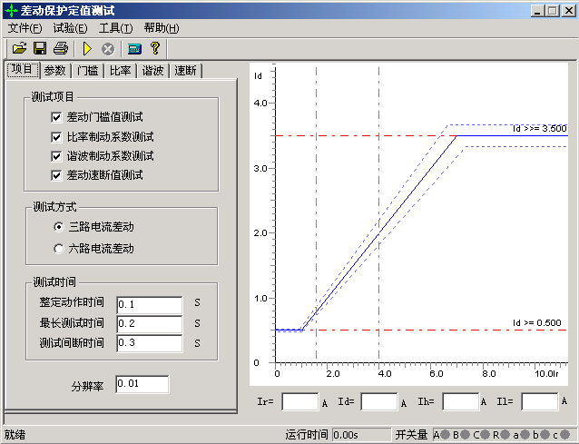

第一节 界面说明

○ 测试项目
共有4个测试项目：差动门槛值、比率制动系数、谐波制动系数、差动速断值试验。可选择单个项目试验，也可同时选择多个项目逐个进行试验。对于仅有3路电流输出的测试仪，只能选择“三路电流差动”，对于有6路电流同时输出的测试仪（如继保-HF-2000C），既可选择“三路电流差动”，也可选择“六路电流差动”。需要注意的是，采用“三路电流差动”时，测试仪最大单相输出为40A，而采用“六路电流差动”时，测试仪最大单相输出仅为30A。所以，当需要检验的保护定值较大，尤其是差动速断定值较大时，建议采用“三路电流差动”的方式进行试验，否则会影响速断定值的测试，也有可能会影响比率制动系数的测试。
注意：
1. 采用“三路电流差动”时，接线时测试仪的IA固定接差动保护装置变高侧电流输入端，IB固定接保护变低（中）侧电流输入端。各种类型变压器的保护接线见“差动保护”中所介绍的接线方法。
2. 采用“六路电流差动”时，接线时测试仪的IA、IB、IC固定接保护变高A、B、C三相电流输入端，Ia、Ib、Ic固定接保护变低（中）a、b、c三相电流输入端。

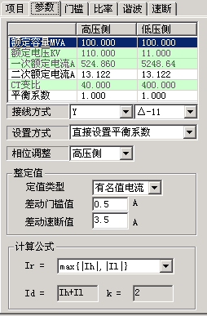
○ 保护参数
本页面主要设置变压器的系统参数和部分试验参数，如右图所示。
 接线方式
高压测可选Y型和Y0型，低压测可选△-11、△-1、Y和Y0等四种接线形式。对于三卷变，每次取两侧分别进行试验，例如“高－低”、“高－中”分别测试。试验时，所选参数应与试验侧一致。
 平衡系数设置方式
可选四种设置方式：直接设置平衡系数（一般选择此项）、由额定电压和CT变比计算、由一次额定电流计算、由二次额定电流计算。选择不同的设置方式，上面的参数表格中显示和计算的内容有别，现分别说明如下：
直接设置平衡系数：只有“平衡系数”和“二次额定电流A”参数允许设置。可直接设置高、低压侧的平衡系数。当“定值类型”下拉菜单中选择“标么值电流”时，也可直接设置二次额定电流。此时修改二次额定电流，不会影响其它参数，比如一次额定电流的值。当“定值类型”下拉菜单中选择“有名值电流”时，二次额定电流没有作用影响试验。
由额定电压和CT变比计算：软件根据所设置的容量、电压、CT变比各个参数自动计算出高、低压侧的平衡系数和一、二次额定电流。当修改容量、电压参数，将重新计算一、二次额定电流和平衡系数；若只修改CT变比参数，则只影响二次额定电流。当“定值类型”下拉菜单中选择“标么值电流”时，软件将直接调用当前计算出的二次额定电流。
由一次额定电流计算：此时“一次额定电流A”、“CT变比”参数开放。软件直接由所设置的一次额定计算高、低压侧的平衡系数，由上述两参数计算出二次额定电流，供在“定值类型”下拉菜单中选择“标么值电流”时调用。这个选项只适合少部分由一次额定电流计算高、低压侧的平衡系数的保护，因为大部分保护采用二次额定电流计算高、低压侧的平衡系数。
由二次额定电流计算：此时只开放了“二次额定电流A”。修改这个参数，能直接计算出高、低压侧的平衡系数。在“定值类型”下拉菜单中选择“标么值电流”时，也能直接调用该参数。

 相位调整方式
- 当变压器接线为Y/Y时，两侧本是同相位，TA接线一般为Y/Y，选相位“不调整”。
- 当变压器接线为Y/△时，两侧不同相位，对微机保护TA接线一般也为Y/Y。如果保护设计为高压侧内部相位补偿，则选高压侧相位调整；如果保护设计为低压侧内部相位补偿（如南瑞的RCS-978型保护），则选低压侧相位调整。如果保护设计为无内部相位补偿，靠TA外部接线补偿，则选不调整。
 整定值
定值类型默认选择“有名值电流”，此时设置的差动门槛值、差动速断值均为实际的电流，单位为“安培”。若选择“标么值电流”时，则所设置的就是标么值电流值，即Ie2的倍数。但软件已将实际的有名值电流计算出来了，便于试验分析。Ie2是指高压侧二次额定电流。
实际测试时，如果“差动速断值”定值（指有名值电流）太大，可能会导致要求输出的单相电流超出测试仪的输出范围。此时应在差动速断页中选择两侧同时加电流的方式进行测试。
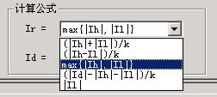
 计算公式
差动电流固定为：Id= Ih +Il（高、低压侧电流之矢量和）
制动电流共给出了几种变压器微机差动保护常用的公式供选择，如右图所示：

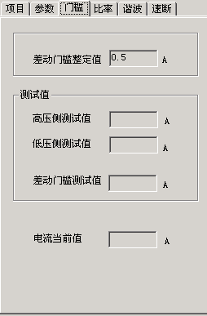
○ 差动门槛值
本页面中，差动门槛整定值是由“参数”页面中的“差动门槛值”直接取得，在此不能修改。这里不管是选择“标么值保护”还是“有名值保护”，这里显示的都是实际的有名值电流，这是为了便于观察测试仪实际输出的电流数值。
测试差动门槛采用“双向逼近”的方式进行测试。
当高、低压侧均已正确接线时，测试仪先对高压侧加电流进行试验，测出“高压侧测试值”，然后对低压侧加电流进行试验，测出“低压侧测试值”。然后根据这两个结果自动进行分析计算得出“差动门槛测试值”。如果某一侧没有接线，则该侧的测试值为0，则只用正确接线侧的测试结果作为最终的“差动门槛测试值”。
注意：
当采用“三路电流差动”时，测试仪仅IA输出测试差动保护的高压侧，仅IB输出测试低压侧；当采用“六路电流差动”时，测试仪IA、IB、IC同时输出测试高压侧，Ia、Ib、Ic同时输出测试低压侧。

○ 比率制动
一直以来，差动保护的制动特性曲线上的拐点定值一直被忽略校验。而通过本比率制动测试项目，能直接测试出各段折线的斜率，即比率制动系数，软件还能根据已测试出的各测试点Ir、Id的值，以及差动门槛测试值，自动计算出“拐点测试值”，从而达到校验拐点定值的目的。
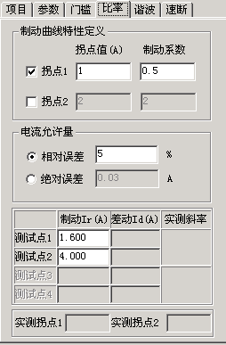
 拐点和测试点
在本页面中需正确设置好比率制动特性曲线的拐点。可以最多设置2个拐点。要求拐点2的值不小于拐点1的值，否则系统将报错。当按差动保护定值设置完拐点值和比率制动系数后，在界面右侧的图形区将自动绘制出比率制动特性的理论曲线。测试界面如右图所示。
根据拐点数据，软件将自动设定好至少两个测试点（拐点越多，测试点越多）。测试仪依据这两个测试点的制动电流值，分别搜索到与之对应的差动电流值，并最终计算出比率制动系数。
这些测试点的数值可以人工修改，以便于根据实际情况进行调整，以使测试结果更精确。
测试基本原理是：在每一个测试点，固定对应的制动电流不变，通过双向搜索方式寻找在此制动电流时的差动动作电流。当所选定的各个测试点均测出其差动动作电流后，就可以依据每一段折线上的两个测试点的测试结果，按照“两点决定一条直线”的原理计算出折线斜率。
例如： 制动电流为Ir1时，测得动作电流为Id1
制动电流为Ir2时，测得动作电流为Id2
则斜率（比率制动系数）： Kb＝（Id2－Id1）／（Ir2－Ir1）

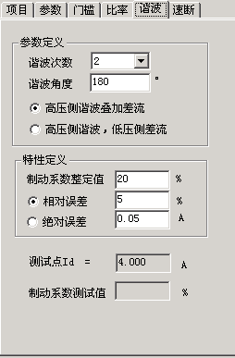
○ 谐波制动
谐波制动测试功能是直接测试出谐波制动系数。
在本页面中需设置“谐波次数”和“谐波角度”。谐波角度对试验的影响不大，一般设置为180°或0°时，试验的效果较好。
谐波输出方式可选两种：
 高压侧谐波叠加差流
试验时仅在高压侧输出电流，但输出的是差流基波叠加谐波分量。此时谐波分量为制动电流，基波分量作为差动电流。
 高压侧谐波、低压侧差流
试验时两侧均输出电流，高压测输出谐波，低压侧输出差流基波成分。此时高压侧谐波电流为制动电流，低压侧基波电流为差动电流。
当谐波分量较大时（大于谐波制动系数比例），谐波将制动住差动动作电流使保护不会出口。因此，谐波制动系数测试方法是，固定某一基波差流值Id，变化谐波电流值Ixb，通过双向搜索的方式查找出谐波电流能制动住的临界点的比值，即谐波制动系数Kxb。
谐波制动系数Kxb ＝ （临界点处）Ixb / Id

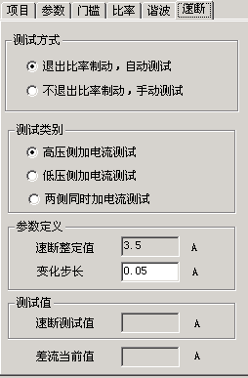
○ 差动速断值
差动速断值测试方法是，测试仪在保护某一侧或两侧同时加上基波差流，并且按一定步长不断增加，直至保护的差动速断出口，测得差动速断值。
 若保护可以退出比率制动时测试方法：
有些保护可以由控制字设定退出“比率制动”。那么这些保护在退出比率制动的情况下，加上差流至差动速断整定值时保护出口继电器会正确给出动作接点信号。这时应将出口接点接至测试仪开入上，可以实现自动测试，准确测试出差动速断动作值。
 若保护不能退出比率制动时测试方法：
有些保护不能由控制字设定退出“比率制动”，这些保护的比率制动差动和差动速断是共用出口接点的。那么这些保护在加上差流时，比率制动会抢先动作，因而无法通过识别接点来判断是否时差动速断动作。这时只能通过人工观察差速断动作信号灯来识别差速断动作。
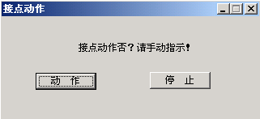
具体方法是，试验启动后软件弹出一个对话框，如图，同时不断增加差动电流值，由人工观察差速断指示灯，如灯亮，马上按键盘的确认键，软件由此知道是差速断动作，从而记录下差速断动作值。试验中软件不会理会开入量是否动作。
这两种试验方法中，软件都是自动从0.8倍的“差速断整定值”开始，按所设定的步长自动升电流。若试验期间没有收到保护的动作信号，为防止电流无限制增加，或大电流长时间输出，则电流升至1.2倍的“速断整定值”时即自动停止试验。
 差流输出方式
“高压侧加电流测试”： 仅在高压侧加电流进行测试。“三路电流差动”时仅由测试仪IA输出，“六路电流差动”时由测试仪IA、IB、IC同时对称输出。
“低压侧加电流测试”： 仅在低高压侧加电流进行测试。“三路电流差动”下仅由测试仪IB输出，“六路电流差动”时由测试仪Ia、Ib、Ic同时对称输出。
“两侧同时加电流测试”： 在高低压侧各加1/2的差流进行测试。“三路电流差动”时分别由测试仪IA、IB输出给保护的高、低压侧，“六路电流差动”时由测试仪IA、IB、IC和Ia、Ib、Ic同时对称输出给保护的高、低压侧。
注意：
当采用“六路电流差动”时，测试仪每相仅能输出20A，如果差动速断值较大，请采用两侧加电流测试的方法，可以测量较大的差动速断值。

第二节 试验指导

○ 平衡系数的设置方法
如果保护的定值中没有给出平衡系数，则可通过参数计算的方式，由软件计算出变压器各侧的平衡系数。方法是：从“参数”页面的“设置方式”下拉菜单中选择一种计算方法，然后将变压器的相应参数输入其上方的表格中。如果保护的定值中给出平衡系数，这时可选择“直接设置平衡系数”。但由于定值中只给出了低、中压侧的平衡系数，要考虑如何来确定高压侧平衡系数。
方法一：先设高压侧平衡系数为1，若做“比率制动系数测试”试验时打出的点都在图中理论曲线的偏下方，则将其修改为1.732，再做一次试验。这是最简单的方法。
方法二：若当前测试的变压器两侧的接线类型为Y（Y0）／Y，则高压侧平衡系数固定为1。而假设为Y／△时，则依据以下方式确定：若差动保护的动作门槛整定值为M，而实际测得的动作电流为1.732*M，则高压侧平衡系数应设置为1，若实际测得的动作电流也为M，则应设置为1.732。
备注：低（中）压侧的平衡系数按定值单如实填写即可。

○ 几个显示框的说明
在界面右侧图形下端有几个参数的显示，它们分别是Ir、Id、Ih、Il。通过这些参数，试验人员能在试验期间实时地掌握当前测试输出的高、低压侧的电流大小，和当前的差动电流、制动电流的大小。但这里的Ih、Il值一般并不等于测试仪实际输出的高、低压侧电流。现说明如下：
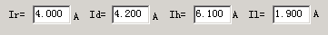
 将某时刻所显示的Ih、Il值代入Id和Ir的计算公式，即为当前所显示的Id、Ir值。
比如，某时刻的参数显示为：Ir=4.0，Id=4.2，Ih=6.1，Il=1.9。如下图所示：
当前所选择的Ir计算公式为：Ir＝（|Ih|＋|Il|）/2，而又有Id＝Ih＋Il。则由Ih、Il求解Id、Ir的过程如下：
Id= Ih＋Il=6.1-1.9=4.2， 正好与所显示的Id=4.2吻合。
Ir＝（|Ih|＋|Il|）/2=（6.1+1.9）/2=4， 也正好与所显示的Ir=4.0吻合
备注：上述Ih、Il实际上均为矢量，且试验时所加电流Ih和Il正好相反，所以矢量“+”变成了标量“-”。
 这里所显示的Ih、Il都已经考虑了高、低压侧的平衡系数，并不是测试仪实际输出的电流大小。
假设高、低压侧实际输出的电流分别为Isj.h、Isj.l，且“参数”页面中所设的高、低压侧的平衡系数分别为Kh、Kl，则有以下关系式存在： Isj.h=Ih*Kh， Isj.l=Il／ Kl

第十八章 差动谐波
本模块主要用于测试差动保护的谐波制动特性，也可用于其它谐波保护的测试。既测试差动继电器，也能测试微机差动保护。既可单通道输出谐波叠加差流，也能按“一侧差流，另外一侧谐波的方式”选择双通道输出。最高能输出9次谐波，基本满足了一般谐波试验的要求。
- 软件界面与“交流试验”风格相似，力求试验时操作简便
- 可任意叠加最多9次谐波分量，且各谐波的幅值或相位可任意设置
- 可在不停止输出的试验状态下直接修改电流的幅值、相位、变化步长或改变变量相别
- 试验时，变量的变化方式可在手动和自动加、减之间随意选择，灵活控制
- 以图形形式实时显示两通道叠加的波形，便于直观观察试验过程
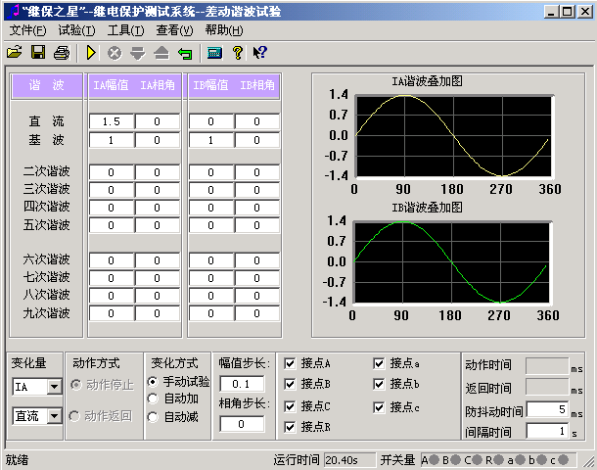
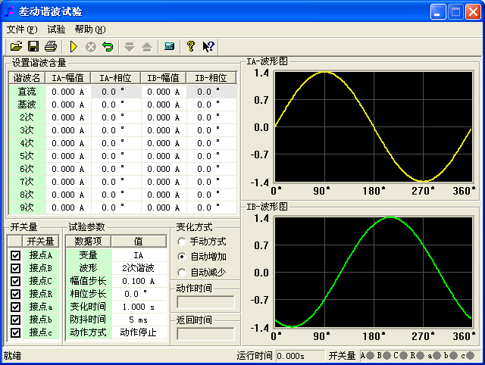

第一节 界面说明

○ 参数设置
试验前，在界面上直接设置各通道的初始值，不需要的谐波分量应设置为0。大凡界面上有值的通道，试验时就会有输出。所以，若不希望某个电流通道有输出，应将其各次波形的幅值均设置为0，或者该通道不接线。
一般试验时，基波与谐波的相位同向，比如都设置为0°，也可以设置为反向。该相位决定了试验开始时，测试输出该次波形的起始角度。若被叠加的各次波形的起始角度不一致或相反，可能会影响试验。
差动谐波制动试验时，即可由IA输出谐波给保护高压侧，IB输出基波给保护低压侧，也可以将IA、IB颠倒输出，不会影响试验的正常测试。

○ 变量选择
软件只允许选择IA、IB中的一个通道为变量。先选择好通道，再从下面的下拉菜单中选择该通道的某一次谐波分量作为变量。也就是说，试验时只有一个电流（IA或IB）通道的某一次波形分量会变化，其它都是“常量”。
若需要在试验期间不停止输出的状态下重新设置变量，可在变化方式栏中选择“手动试验”方式，此时界面上的大部分参数都可以修改。修改完后，一般要按测试仪小键盘上的“确认”键或笔记本上的“回车”键才能将给数据读入，从而使测试仪按新数据输出。用鼠标将当前“手动试验”方式切换到其它自动方式，也能使测试仪读入新数据，达到相同效果。

○ 动作方式
下面两种动作方式只对“自动加”或“自动减”变化方式有效。
动作停止 选择此方式时，测试仪一收到保护的动作信号即停止试验。该方式只能测试保护的动作值。如果进行继电器试验，为减小继电器的“抖动”对试验造成的影响，应设“防抖动时间”20ms及以上。
动作返回 选择此方式时，假设当前变量按“自动加”方式变化，一旦测试仪收到保护的动作信号，则自动调转方向，按“自动减”方式变化。该方式即可以测试保护的动作值，也可以自动测试出返回值。如果进行继电器试验，同样应设“防抖动时间”20ms及以上。

○ 开入量选择与动作显示
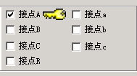
软件默认界面上7路开入量全部选择，全部有效。如果需要取消某路开入量对保护动作信号的响应，可在试验前用鼠标取消选择。
在“手动试验”方式下，若测试仪收到保护的动作信号，不仅可以从报警声音上得以判断，还可看到开入量区域有一个钥匙样的小图标出现，如右图所示：

第二节 试验指导
○ 参数设置
- 做变压器差动谐波制动特性试验时，若由单相电流输出谐波叠加差流，即可加给保护的高压侧，也可加给低压侧。若采用两相电流同时输出时，即可由IA输出谐波加给高压侧，IB输出基波加给低压侧，也可以反过来由IA输出基波加给高压侧，IB输出谐波加给低压侧。
- 在试验方法上，可固定基波，按步长由大到小调节谐波（此时应设置谐波为变量）；也可固定谐波，按步长由小到大调节基波（此时应设置基波为变量），测试的效果基本相同。

○ 试验方法
试验前，可将差动保护的变压器接线类型修改为Y（Y0）／Y，且设置低（中）压侧的平衡系数为1，这样会使试验更简单。试验时，无论是是仅给高压侧加电流，还是高、低压侧同时加电流，原则如下：
1、输出的基波分量必须大于保护整定的动作门槛电流；
2、输出的初始谐波含量必须能可靠闭锁保护，即大于保护整定的谐波制动系数。
若差动保护的变压器接线类型为Y（Y0）／△，且高、低压侧的平衡系数均不是1，如何在不修改整定值的情况下测试保护的比例制动系数呢？
 “高压侧谐波叠加差流”输出时
由于谐波分量和基波分量均加给高压侧，两种波形分量受高压的平衡系数影响相同，相互抵消。因此，试验方法同上文所述，请参考。
 “高压侧谐波，低压侧差流”输出时
此时必须分别考虑高、低压侧的平衡系数。
为说明方便，现假设高、低侧的平衡系数分别为Kh、Kl，差动门槛值为Id0，谐波制动系数为Kxb，则
  - 输出的基波分量（假设由IB输出）必须大于：Id0／Kl；
  - 输出的初始谐波含量（假设由IA输出）必须大于：Id0＊Kxb＊Kh。
开始试验，并按步长减小谐波至差动保护动作。假设此时测试仪输出的谐波和基波电流分别为IA1、IB1，则计算谐波制动系数的公式为：
Kxb＝Ixb／Ijb＝（IA1/ Kh）／（IB1＊Kl）

第十九章 6-35KV微机线路保护综合测试
本测试模块集中了低压微机线路保护的大部分测试项目，适用于6～35KV中性点不接地系统的线路保护的测试。在整个测试过程中大都采用了“双向逼近”的测试方法，有效地提高了测试的工作效率。
- 完整接线后，能一次性测试完所有项目，中间不需要人为干预
- 可不退出其它段，一次性对三段过流保护进行定值校验测试
- 整个模块大都采用了“双向逼近”的测试方法，节省时间，提高了试验效率
- 汇集了几乎所有中性点不接地系统的线路保护的各种测试功能
- 界面简洁，只需要设置少量的试验参数，有的甚至只要输入整定值即可
- “功率方向”测试项目中，故意模糊“灵敏角”的正、负概念，输入正、负角都能正确测试

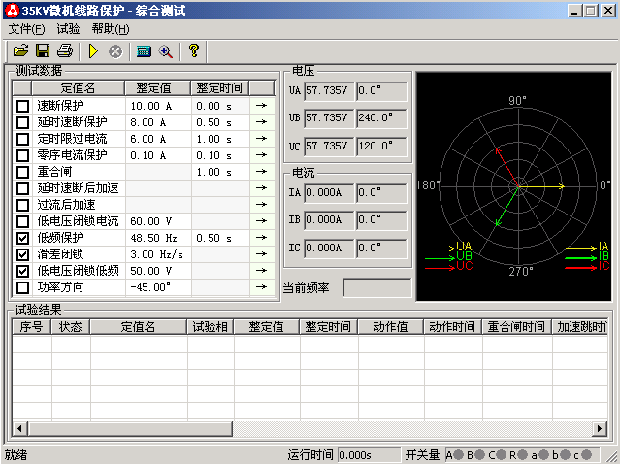

第一节 界面说明

○ 三段式过电流保护：速断、延时速断、定时限过流
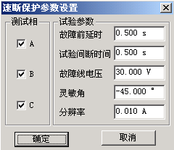
这些项目专门用于测试三段过流保护。按照定值单正确输入各段定值（包括动作值和动作时间）后，可以不需退出其它段即可进行一次性测试。
测试时，先分别选中需要测试的项目，依据定值单设置各段的动作“整定值”和“整定时间”。然后用鼠标点击“→”按钮，在弹出的对话框中设置其它试验参数。下面以“速断保护”为例进行详细说明，如右图所示：
注意：
界面上要求输入的“整定值”和“整定时间”必须按照保护实际的定值设置正确填写，否则可能会影响结果，甚至导致试验不会成功。
 测试相
试验时是分相加电流进行试验的，故提供A、B、C相供选择，可只选取一相也可同时选多相测试，软件将按顺序依次进行测试。当进行某相测试时，只有该相电流有输出，其它相电流为零。
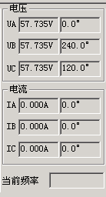
 故障线电压
对于有“低电压闭锁”功能的保护，需要加入三相电压。当线电压小于低电压整定值时，才开放过流保护，否则将闭锁保护，即使电流再大也不动作。在这种情况下，要求该参数应小于保护的“低电压闭锁”整定值。试验时，无任测试哪一相，三相电压均有输出，且UAB、UBC、UCA都等于所设置的故障线电压。
试验期间，可从软件界面的输出显示区域清楚得观察到当前个电压、电流通道输出的电流幅值和相位。进行低周减载项目测试时，还能监视输出电压的频率。如右图所示：
 灵敏角
功率方向灵敏角。功率方向元件投入，需正确设置灵敏角。一般情况下按默认值即可。
 分辨率
该参数决定测试值的精度。按默认的0.01已能满足微机保护的一般试验要求。

○ 零序电流保护
有些小接地系统线路零序电流较大，保护也具有零序电流跳闸或报警功能。
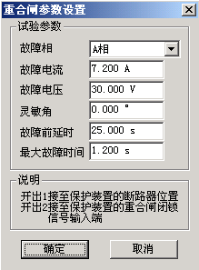
零序保护界面的试验参数的设置与上述三段过流类似，请参阅。不同的是，在弹出的对话框中，“测试相”栏不开放，因为保护仅有一相零序，固定由测试仪IA相输出零序电流来测试。试验时将测试仪的IA接至保护的零序电流输入端，作为保护的零序电流。

○ 重合闸
该项目用于模拟三相一次自动重合闸的动作情况。试验前首先必须投入保护的重合闸功能。试验时，设置一个故障电流，使某一段过流保护能可靠动作。测试仪在接收到保护动作信号后立即转入正常态输出。在比“重合闸整定时间”略长的时间内等待重合成功。
注意，当开关手合或重合闸动作后，重合闸立即放电，在再次充电满之前重合闸处于闭锁状态，此时任何故障只跳闸不重合。重合闸充电时间一般在15－25秒左右。参数设置如右图所示：
界面上要求输入的“整定时间”是指保护整定的重合闸时间。
 故障电流、故障电压、最大故障时间
这里设置保护重合前的故障状态参数。该故障电流、电压应能保证保护可靠动作。“故障电流”一般大于某段过流整定值，而“最大故障时间”大于该段整定动作时间。比如，设置的故障电流只能让Ⅲ段过流保护动作，则“最大故障时间”应大于Ⅲ段过流的整定时间0.2s以上。
 故障前延时
在重合闸未充满电的情况下，该参数一般设置为15～25s，以等待重合闸充电完成。如果试验前重合闸已充满电，该时间可设置得较小，以节省试验时间。
注意：
有的保护要求开关在合闸位置时才启动重合闸，即在保护的开关位置端子上加上电位来判断开关合位。在整个试验过程中测试仪的开出2是模拟开关位置输出。在故障前态和重合后态开出2闭合，跳闸态开出2打开。因此可以将“开出2”串入相应的直流回路，使保护可以正确识别开关位置。

○ 延时速断后加速、过流后加速
这些项目是测试永久性故障下重合闸动作后，后加速跳闸的过程。试验时，测试仪收到保护重合闸动作信号后，再次输出与前次相同的故障量，等待保护再次跳闸，测试后加速跳闸时间。
试验需具备如下条件：
1、参数中所设的故障电流、电压、灵敏角和故障时间应能保证所试验段过流保护正确动作（请参阅上文过流保护的相关说明）；
2、与该过流段对应的“延时速断后加速”或“过流后加速”保护功能投入；
3、重合闸功能投入（参阅上文重合闸的相关说明）；
4、需要开关位置信号才能启动重合闸的保护，需正确接入开出2接点信号。

○ 低电压闭锁过流
该项目是测试低电压闭锁过流保护的闭锁电压值，该值为线电压值。试验前先要将待试验段过流保护的“低电压闭锁”功能投入。
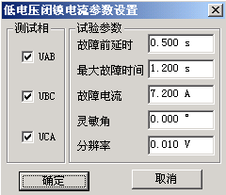
本项目也是分三相依次进行测试的。例如，当测试UAB时，A、B两相为故障相，C相电压为正常电压，UAB为故障电压。无论试验相选择UAB、UBC，还是UCA，试验时三相电流均同时输出。三相电流的幅值均等于所设置的“故障电流”，且按正序相位输出。
“故障电流”和“最大故障时间”均应分别大于待试验段过流保护的相应整定值。如右图所示。
其它参数的设置请参考上文“三段式过流保护”中的相关说明。

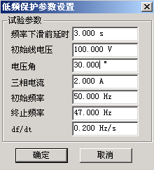
○ 低频保护
该项目是测试低频（高频）保护的动作频率和动作时间。参数设置界面如右图所示：
 频率下滑前延时
每次试验时先输出初始频率下的电压电流，经“频率下滑前延时”，可以使低频保护解除闭锁状态，然后才开始下滑频率。该时间参数就是用于保护解除频率闭锁。
 初始线电压、三相电流
有些保护有“低电压闭锁低频”功能，则“初始线电压”应大于保护的“闭锁电压”，一般按默认的100V设置即可。
有些保护要求有负荷电流才开放低频功能，无流或电流太小，保护认为无切除负荷的价值而闭锁低频功能。则应先连接好电流试验线，再设置“三相电流”大于保护的“电流整定值”。测试时三相电压、三相电流同时输出，同时变频率。
 初始频率、终止频率
参数设置的基本原则是：在初始频率时，保护应可靠不动作，在终止频率时，保护应可靠动作。
对有“启动频率”的保护，要求初始频率必须大于保护的“启动频率”值。“初始频率”一般取50Hz。
终止频率一般应比整定动作频率小0.5Hz以上，但也不能设置得太小，否则保护可能会闭锁，一般不应低于45Hz。
 频率变化率df/dt
试验时，保护先按所设置的df/dt匀速下滑。当滑到“整定动作频率＋0.1Hz”处，测试仪自动改为以“0.01Hz / 每步时间”的速率逐格变频，直到保护动作。测出动作频率和动作时间。这里“每步时间”等于“整定时间＋0.2s”。

○ 滑差闭锁
当频率下滑速率太快，df/dt大于保护的滑差闭锁定值时，保护闭锁不动作；df/dt小于滑差闭锁定值时，保护解除闭锁允许动作。若保护先在闭锁状态，则保护从闭锁状态到解除闭锁需要一定的时间，所以“频率下滑前延时”应设置得足够大，比如5s。同时，由于低频保护有一定的动作延时，所以终止频率应设置得比保护整定的动作频率要小，比如47Hz。否则下滑时间不够可能不会动作。其它参数的意义及设置方法请参考上文“低频保护”。

○ 低电压闭锁低频
与上述“滑差闭锁”不同的是，这里是在线电压低于保护整定的闭锁电压值时，低频保护闭锁。参数的设置方法请参考上文“低频保护”和“滑差闭锁”中的说明。

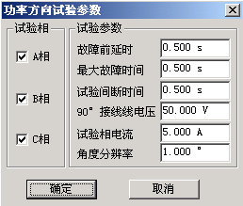
○ 功率方向
该项目能正确、快速地测试出功率方向保护的两个动作边界，记录边界角并自动计算出最大灵敏角。考虑到现场试验时，一些试验人员对保护最大灵敏角的正、负难以区分，所以软件对这里最大灵敏角的整定值输入采用了模糊技术，假设保护的最大灵敏角是―45°，无论试验人员输入－45°还是＋45°，都不会影响正常的试验。参数设置对话框如右图所示。
本项目也是分三相依次进行测试的，试验相可以单选也可以同时选。当对某一相进行测试时，仅该相有电流输出，其它相电流为零。
 试验间断时间
为了适应某些需“突变量启动”的保护的试验要求，特设置了该参数。当其为非0值时，试验的基本过程是：输出正常态电压电流（电压为额定值，电流为0），维持至“故障前延时”结束——输出预设的故障态电压电流，维持至“最大故障时间”结束——停止输出，至“试验间断时间”结束——再次输出正常态电压电流，维持至“故障前延时”结束——突变输出另一状态的故障电压电流，至“最大故障时间”结束——停止输出，至“试验间断时间”结束。如此循环输出，至测试出保护的一条动作边界。
 90°接线线电压
本软件只能测试按90°方式接线的功率方向保护。当测试A相时，电流只有IA有输出，其它相电流为0；电压只有UB、UC有输出，其它相电压为0。并且，电流IA的幅值等于所设置的“试验相电流”，线电压UBC的幅值等于所设置的“90°接线线电压”。
 角度分别率
该参数决定测试的精度。当软件检测到两次输出的电流角度差值小于“角度分辨率”时，即自动停止输出结束试验。一般按默认值1°设置。

第二十章 故障再现
故障再现是将故障录波器等数据记录设备所记录下来的按ANSI/IEEE C37.111-1991COMTRADE数据格式编写的电流电压波形数据文件，输入到测试仪中，由测试仪将其波形再现出来，对保护装置等设备进行测试。
每一个标准的记录文件由三种类型文件组成，三种文件分别为引导、组态、数据文件，三种文件名相同，用不同的后缀名来区分，分别为.HDR、.CFG、.DAT。每次进行再现试验时必须三个文件齐全。
试验前首先打开某一个记录文件。记录文件可以放在任何子目录中，在“打开文件”对话框中查找，找到所在子目录后程序会自动将所有后缀为.CFG的文件名列出。选定某一文件后程序自动将该名字的.CFG和.DAT文件调入，并将所有电压电流波形及其通道名称等显示在屏幕上。另外还可以通过工具栏的按钮查看文件属性、波形离散采样点等。
按下“试验”按键，进入一个多页试验选项对话框中：
第一页： 选择需要进行试验的录波电压和电流线路。可以整组电压、整条线路电流的方式选择，也可以三相电压、三相电流分相独立选择。
第二页： 选择需要回放的录波时间段，即起止时间点。时间点是按波形采样点数为基本单位的。时间点可以直接键入数据，也可按键盘上“↑”、“↓”键增减。
第三页： 是按原始比例输出，还是按PT、CT变比变换后输出。按变比输出时将数据除以该变比值。另外，如果某一相数据需要反180ْ 相位后输出，可以设变比为一负数，如设为“-1/1”，则该相将以反相原比例输出。
第四页： 自动将所选择的数据全部传送至下位机，以待进行回放输出。
第五页： 正式进行回放试验。该页中“上按钮”使测试仪循环输出第一周波的波形，等待按下“下按键”；按下“下按键”，测试仪将输出整个记录波形直至回放时间段终点，再现整个过程。也可以不按“上按键”而直接按“下按键”，此时将一次性地回放完起止时间段的整个波形。
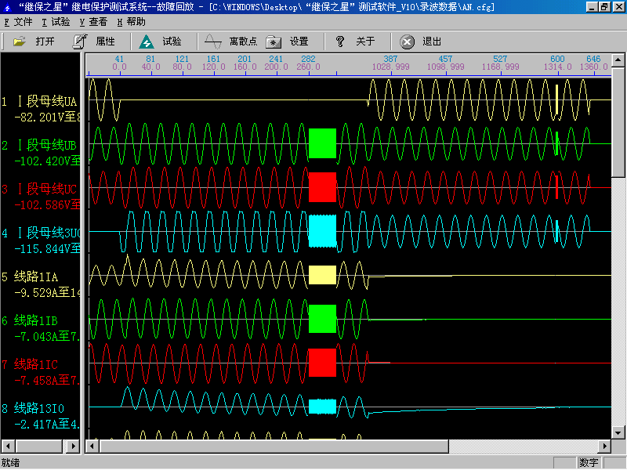
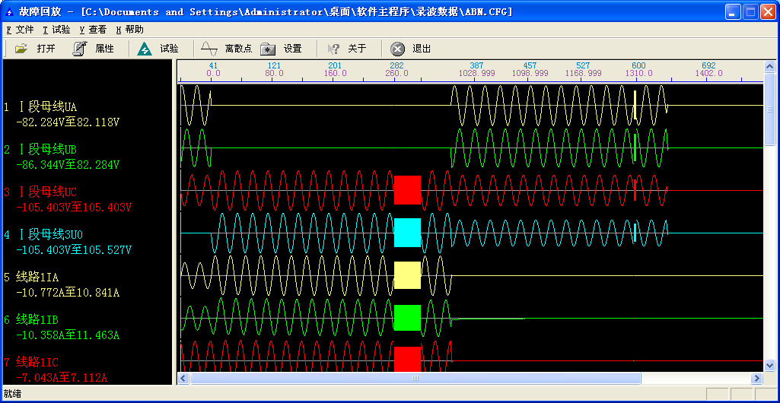
试验结束后，计算机自动将测试结果在硬盘“试验报告\故障再现\”子目录下按文本格式存档，并可用“打印”按钮进行显示、打印。亦可以拷贝出来由WORD等编辑工具进行编辑、修改。

附录1： 线路保护试验接线方法示例
在进行微机保护试验时，所遇到的微机保护各种各样。各种保护装置无任是其内部结构还是装置后面板的端子往往都有或大或小的差别。所以，现场试验接线，尤其是寻找保护装置的开出端子(跳A、跳B、跳C、重合等)，常常感到很困难。下面以某电业局的一套保护装置的二次接线图，简要分析现场接线，尤其是开出量接线的方法。如下图所示：
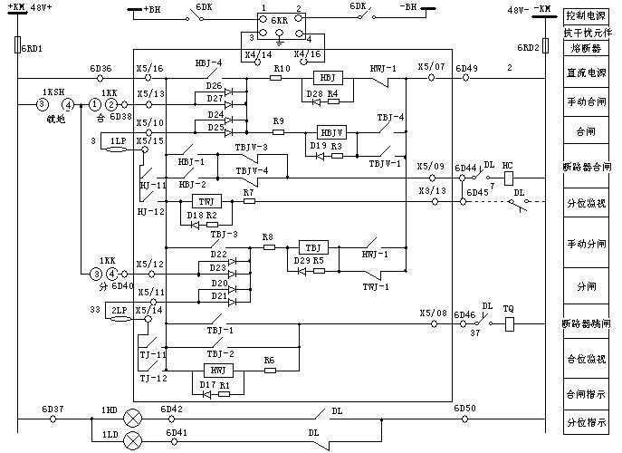

10KV电容器保护装置原理图

首先，我们简要分析一下上图中保护的跳、合闸过程：
（1） 手动跳闸
首先将1KSH转换开关打至“就地”位置，则1KSH的3、4接点接通，允许就地操作。然后将1KK转换开关旋至“分闸”位置，则1KK的3、4接点接通，这样就启动了跳闸回路，具体流程如下：
+KM → 1KSH(3、4)→ 1KK(3、4)→ X5/12 → TBJ线圈 → TWJ-1(HWJ-1)→ X5/07 → -KM ；
这样就启动了TBJ线圈，TBJ的两个常开辅助接点TBJ-1、TBJ-2闭合，于是经：

+KM → X5/16 → TBJ-1(TBJ-2)→ X5/08 → TQ线圈 → -KM
从而启动断路器跳闸线圈TQ，实现了手动跳闸。
（2） 故障跳闸
CT二次三相电流接至保护的三相电流接点，也即图中TJ-11和TJ-12所对应的保护跳闸线圈(图中没有画出)。故障时，TJ-11和TJ-12两接点闭合，于是故障时的跳闸过程如下：
+KM → X5/16 → TJ-11(TJ-12)→ X5/14 → 2LP → X5/11 →TBJ线圈 → HWJ-1(TWJ-1)→ X5/07 → -KM ；
这样就启动了TBJ线圈，TBJ的两个常开辅助接点TBJ-1、TBJ-2闭合，于是经：
+KM → X5/16 → TBJ-1(TBJ-2)→ X5/08 → TQ线圈 → -KM 。
从而启动断路器跳闸线圈TQ，实现了故障跳闸。
（3） 手动合闸与自动重合闸：
手动合闸与与自动重合闸的过程与上述的跳闸过程相似，这里就不再叙述了。
（4） 接线方法：
弄明白了上图中的跳、合闸过程后，下面要开始试验就非常容易了，接线方法如下：
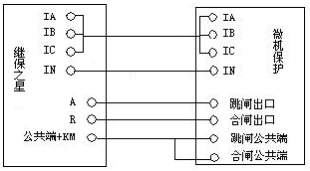
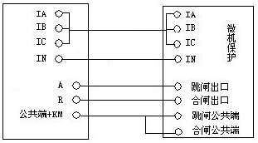
- 测试仪的三相电流输出端子IA、IB、IC分别接保护的三相电流输入端；
- 测试仪的开入量公共端 +KM接保护的正电源输入端X5/16接点，测试仪的跳闸开入端接保护的跳闸出口端子X5/14，测试仪的合闸开入端R接保护的合闸出口端子X5/15。其实就是接在保护跳闸接点TJ-11、TJ-12和合闸接点HJ-11、HJ-12的两端。请参右图所示：
（5） 注意事项
- 测试仪的开入量公共端 +KM必须接保护的正电源；
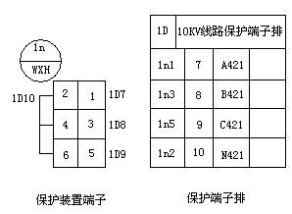
- 试验时，保护直流工作电源要投入。如果现场不能提供直流电源，可考虑用测试仪后背板的直流电源带保护，但要注意保护的额定直流输入是否是110V还是220V，且测试仪背板直流需用万用表测量调节准确。
- 试验时，保护要退出正常运行，断开原CT、PT接线，打开保护跳、合闸压板（即断开上图的1LP、2LP），绝对要避免做保护试验时，让正常运行的线路跳闸；
- 做重合闸和后加速跳闸试验时，有些保护是采用位置不对应启动重合和后加速的，这时如果脱开跳合闸回路则保护的重合或后加速将不会启动，这时可以投入跳合闸，或者用模拟断路器代替跳合闸真实开关做试验。
（6） 补充内容
现场试验时，因为保护装置安装在保护屏上，不方便从保护装置上直接引端子，而是从保护屏的端子排上引端子。因此，看现场的保护安装接线图时，就存在辨别保护装置的接点与保护端子排上的接点对应的问题。现就这个问题以示例的方式简述如下。如上图所示：
- 先在端子排中找到要试验的保护装置的对应端子部分。上图中，左侧是保护装置上的局部端子图，右侧是保护屏端子排上与之对应的局部端子图；
- 保护屏端子排的左侧接点是去保护装置的，右侧接点是与保护屏之外的的设备连接的进、出线；
- 它们的对应规则是：保护装置的端子序号，如1、3、5、2等，与屏端子排序号左侧的1n1、1n3、1n5、1n2等一一对应。其实，屏端子排的序号，如7、8、9、10等，也是与保护装置端子序号右侧的1D7、1D8、1D9、1D10等一一对应；
- 值得注意的是：保护装置后面板上各个端子的名称注释只能起参考作用。要找到保护装置的跳闸线圈辅助接点，还是仔细从保护装置二次接线图中寻找比较可靠。

附录2： 差动保护试验接线方法示例
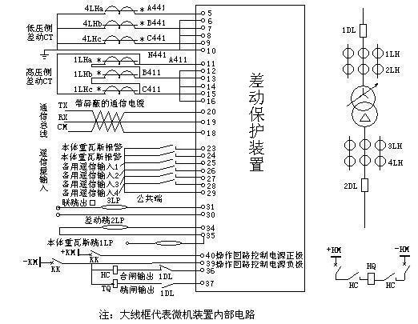
附录2的接线图画出了保护装置内部的控制回路逻辑结构图，但很多装置的接线图纸中并没有画出逻辑结构图。这给现场试验时的接线，尤其是寻找开入量的相应端子带来了一定麻烦。其实，只要掌握接线规律，同样是非常简单的事情。下面以某差动保护装置原理接线图为例进行分析。参见右图：

（1） 装置端子表：
端子 | 端子说明 | 端子 | 端子说明 | 端子 | 端子说明
5 | 1#差动CT电流A进 | 15 | 2#差动CT电流C进 | 28 | 遥信输入4
6 | 1#差动CT电流A出 | 16 | 2#差动CT电流C出 | 29 | 遥信输入地
7 | 1#差动CT电流B进 | 18 | 下行通信GND | 30 | 联跳继电器出口
8 | 1#差动CT电流B出 | 19 | 下行通信RX | 31 | 联跳继电器出口
9 | 1#差动CT电流C进 | 20 | 下行通信TX | 34 | 保护动作继电器出口
10 | 1#差动CT电流C出 | 23 | 主变本体重瓦斯遥信 | 35 | 接手动跳闸回路
11 | 2#差动CT电流A进 | 24 | 主变本体轻瓦斯遥信 | 36 | 接短路器合闸回路
12 | 2#差动CT电流A出 | 25 | 遥信输入1 | 37 | 接短路器跳闸回路
13 | 2#差动CT电流B进 | 26 | 遥信输入2 | 39 | 电源负极
14 | 2#差动CT电流B出 | 27 | 遥信输入3 | 40 | 电源正极
（2） 一般接线
采用继保-HF-2000C测试仪，IA、IB、IC分别接高压侧11、13、15端子，将12、14、16三个端子短接，然后将其接至测试仪的IN；测试仪Ia、Ib、Ic分别接低压侧5、7、9端子，将6、8、10三个端子短接，然后将其接至测试仪的In。40和39端子分别接直流电源的正、负极。
（3） 开入量接线
 接线误区：
图中的37、36端子很容易被误认为是保护装置的跳、合闸线圈的辅助接点，因而把测试仪的开入A接至37，而开入R接至36。实际上，这两个端子是保护至现场断路器的跳、合闸出口。图中的TQ、HC是断路器的跳、合闸线圈，而不是保护装置内部的跳、合闸线圈。图中的1DL也是断路器的辅助接点，而不是保护装置内部的跳、合闸线圈的辅助接点。
当然，这种接法也可以做试验，但它要求试验时断路器参与试验时的闭合与断开操作，这样对断路器使用寿命有影响，同时，还要求一次线路停运，否则会造成线路误停电的重大事故。所以，我们不提倡这样的接线方法！
 接线剖析：
仔细对照装置端子表和“附录1”中的接线图就会发现，34端子是“保护动作继电器出口”，并且34端子的旁边就是“差动跳2LP”，即差动保护跳闸的硬压板，因此，这才是保护装置内部的跳闸线圈的辅助接点的出线端子。它相当于“附录1”例图中的X5/14接点。如下图所示（只选取了附录1中的例图的一部分）：
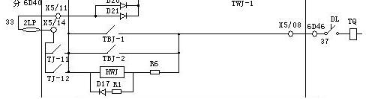

对照上图，我们在回到上面“接线误区”中提到的内容。刚才提到的TQ，就相当于上图中的TQ；刚才提到的1DL，就相当于上图中的DL；刚才提到的37端子，就相当于上图中的X5/08接点。所以是不正确的。
正确的接线方法是千方百计寻找到上图中TJ-11和TJ-12接点的引出端子。而通过分析对照，确定34端子即是所需的端子。
 正确的接线：
测试仪的开入A接34端子，开入公共端COM（或+KM）接直流电源的正极性端40端子。为防止试验时对保护装置的操作导致现场断路器的误动作，试验时请将保护跳闸出口硬压板打开。如本例图中，应打开“差动跳2LP”压板。

附录3： 各种继电器的试验方法

1、交流电压／电流／反时限电流继电器校验
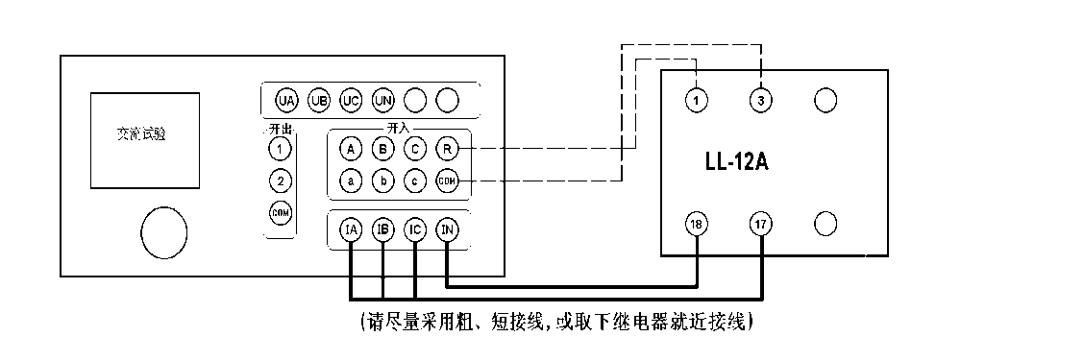
在交流试验中，Ua（或Uab）／Ia设定为某一初值，设置步长，按“▲”、“▼”键或旋动旋钮（亦可用自动试验方式）加减电压／电流，测量电压／电流／反时限电流继电器的动作值和返回值及动作时间和返回时间，计算返回系数。下图为LL-12A过电流继电器的接线图。

2、直流电压／电流继电器校验
在直流试验中，Ua（或Uab）／Ia设定为某一初值，设置步长，按“▲”、“▼”键或旋动旋钮（亦可用自动试验方式）加减电压／电流，测量电压／电流继电器的动作值和返回值及动作时间和返回时间，计算返回系数。

3、时间继电器校验
用手动试验方式，按直流或交流电压继电器的试验方法测出动作值、返回值和动作时间、返回时间。

4、功率继电器校验
（1） 功率方向继电器动作区和灵敏角的测量
在功率、阻抗试验中，设定Uab、Ia为额定值，设置Uab相角步长，加减电压相位角（可用自动试验方式），测出动作区两边边界角φ1、φ2，则灵敏角φLM＝½（φ1＋φ2）。
（2） 最小动作功率的测量
将角度设置在灵敏角φLM，设定Ia（或Uab）为额定值、Uab（或Ia）为零。
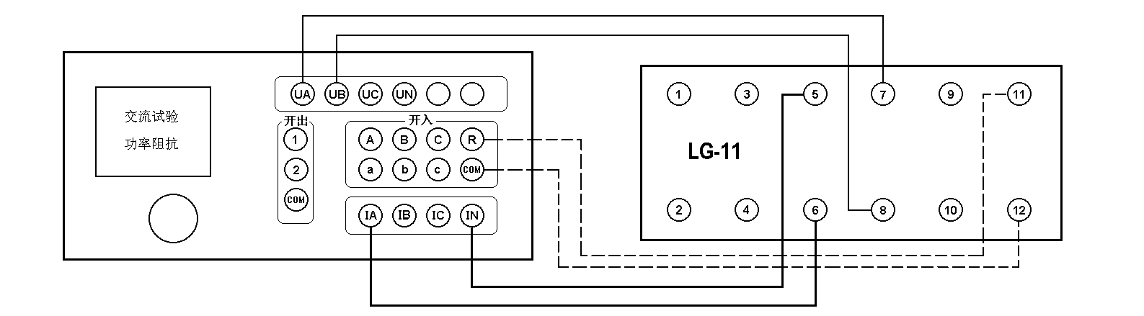
设置Uab（或Ia）的步长，增加电压（或电流）。测出最小动作功率。如上图所示。
（3） 潜动试验
电流回路开路，设置Uab初值为零、步长为额定电压，突然加上或切除电压，继电器触点不应有瞬间接通现象。
电压回路经20欧电阻短路，设置Ia 初值为零、步长为数倍额定电流，突然加上或切除电流，继电器触点不应有瞬间接通现象。
（4） 记忆作用检验
在灵敏角下设置Ia 为0.5倍和数倍额定电流时，Uab由100V突降至零，继电器应可靠动作，说明记忆作用良好。

5、阻抗继电器校验
（1） 阻抗继电器灵敏角和整定阻抗的测量
在功率、阻抗试验中，设定Ia为5A(或1A)，Uab为0.7倍整定阻抗对应的电压，加减电压相位角（可用自动试验方式）,测出动作区两边的边界角φ1、φ2，则灵敏角φLM＝½（φ1＋φ2）。
将相角设为φLM，从高至低改变电压至继电器动作，得出动作电压UDZ，根据ZSET＝UDZ／Ｉ，计算整定阻抗ZSET。
（2） 精工电流曲线的测量
固定电压与电流之间的角度为φLM，逐次改变电流Iab，在每一电流时加减电压Uab（可用自动方式），测出动作值，作出精工电流曲线 Z=f(I) 。
（3） “鸟啄”现象
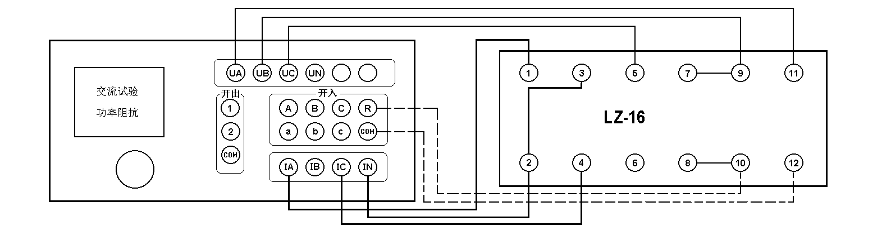
电流回路开路，设置Uab初值和步长均为额定电压，电压由额定突降至零，继电器触点不应有闭合现象。接线如下图所示：

6、同步检查继电器校验
（1）两线圈极性关系检查
在交流试验中，设定Ua、Uc输出额定电压接入两线圈，继电器不动作，但断开任一线圈继电器即动作，说明2、6为同极性端子，否则2、4为同极性端子。
（2）动作角度的测量
调节好极性端子，设定Ua、Uc为额定电压，改变两电压之间的角度，测出动作值和返回值。
（3）动作、返回电压的测量
设定一个线圈电压为零，另一线圈电压由零逐步增加（可用自动试验方式）测出动作电压，再逐步减小电压，测出返回电压。交换线圈再做同样试验。接线如下图所示：
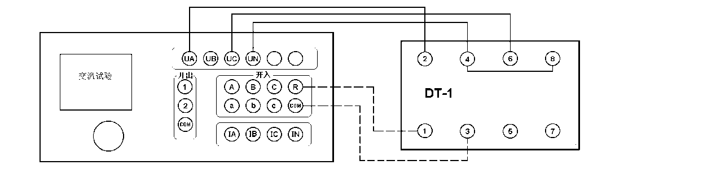

7、低周继电器校验
在高低周试验中，设定电压、电流为额定值，设置频率初值、手动变频步长值，逐步减小频率，测出低周动作频率值和动作时间，再逐步增加频率，测出返回频率值和返回时间。
将变频方式改为自动变频，设置自动变频步长Δf／Δt 值为整定值，减小频率，继电器应不动作，连续数次试验均应可靠不动作。

8、重合闸继电器校验
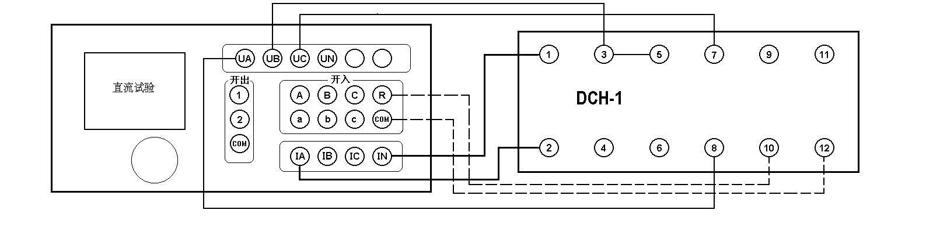
在直流试验中，用手动试验方式，设置 Ia 为中间继电器保持电流，Uab为 220V（Ua为＋110V，Ub为－110V）作电容充电电压，Uc为＋110V。按下“确认”，“开始”输出220V 电压。
等待15－25秒重合闸电容充电充满、信号灯亮后，将Uc电压值改为－110V（在输出状态中，鼠标点击Uc数值框，直接输入－110，按回车键），即在第 7 端施加启动电压以启动重合闸，重合闸启动后，等待重合闸时间到，接点动作，即可测出动作时间。
注意：若重合闸能充电但不能动作，请检查保持电流是否有输出。在充电期间，电流输出回路是断开的，所以测试仪的电流输出开路指示灯亮。当重合闸动作时，测试仪的电流输出开路指示灯应熄灭。

9、差动继电器校验
（1）直流助磁特性的测量
在差动试验中，制动电流 Izd 设定为直流电流，逐次改变 Izd 值，在每一助磁电流时加减动作电流 Idz（可用自动试验方式），测出动作电流IDZ，绘制制动特性曲线。
（2）比率制动特性的测量
制动电流 Izd 设定为基波电流，逐次改变 Izd 值，在每一制动电流时加减动作电流 Idz，测出动作电流IDZ，绘制制动特性曲线。
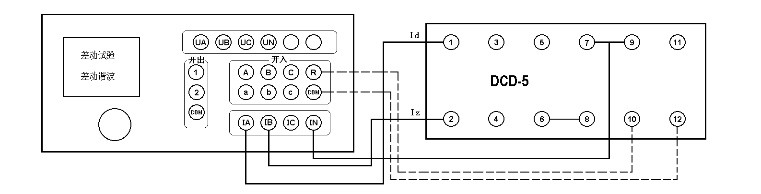

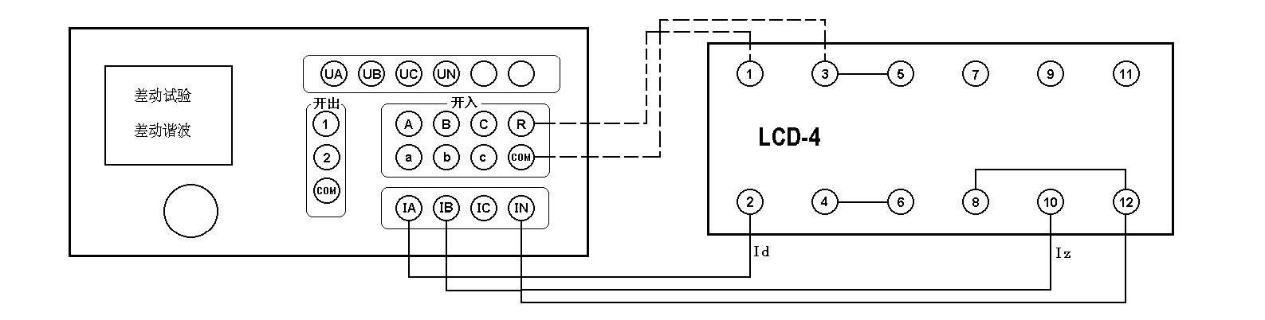

注意：
若是DCD—2（A）型差动继电器，其试验接线如下：IA——7，IB——9，IN——1，开入A——10，开入公共端+COM——12，继电器的3和5，6和8分别短接即可。
（3）二次谐波制动特性的测量
制动电流Izd 设定为二次谐波电流，逐次改变 Izd 值，在每一制动电流时加减动作电流 Idz，测出动作电流IDZ，绘制二次谐波制动特性曲线。
（4）高次谐波制动特性的测量
在差动谐波试验中，制动电流 Izd 设定为各次谐波叠加电流，逐次改变 Izd 的某次谐波值，测出动作电流IDZ。

附录4： 继电保护调试经验参考

1、过流保护调试要点
根据所保护的对象不同，现场常采用一段、二段或三段过流保护，下面以三段式过流保护为例，简要叙述现场调试中应把握的几个要点,以抛砖引玉。
校验过流保护一般选择“交流试验”模块进行测试。
 如果保护不具方向性，则只需给保护加入故障电流，如果有方向性，电压源也应接入保护。点击界面上“短路计算”按钮进行相应短路计算，并注意选择故障的方向。
 单独给保护输入故障电流时，若三相同时输入，请将测试仪IA、IB、IC三相电流设为正序相位，即0º、-120º、120º。
● 采用自动试验方式搜索保护定值时，若拟动作的那段保护的整定动作时间为tms，则应将（t+200）ms及以上的数值填入界面中的“间隔时间”框内，以保证测试值的准确性。
● 一般采用“全自动”或“半自动”方式，通过“递增”或“递减”变量来测试保护的动作值，而采用“手动”方式测试保护的动作时间。
由于无论是继电器还是微机保护，在临界动作附近，其故障量与动作时间总是存在一定的“反时间特性”，即故障量越大（距离保护是越小），保护的动作时间就越小。为了使动作时间测试得更准确，在手动方式下，由测试仪输出的故障量（电压、电流幅值）应为整定值的1.2倍以上。若是距离保护，测试仪输出的故障阻抗应为整定值的0.8倍以下。这样，保护才能可靠动作，并且动作时间趋于稳定，更接近保护整定的动作时间。
● 对三段过流保护，最好应先校验动作电流较小的III段动作值，在校验II段时，应退出III段过流保护，在校验I段时，应退出II段和III段过流保护，以防止其它段误动作而干扰试验。
● 有时I段，也即速断保护的整定动作电流很大，超出了测试仪单相输出的最大电流值，此时可将测试仪的两相或三相电流并联输出。
● 被并联的两相或三相电流的相位应设置为相同，这样实际输出的电流大小即为它们的幅值之和。
● 为方便记录数据，只需选择其中的一相电流作为变量，以增减并联输出的电流大小使保护动作。
● 流回测试仪IN的电流往往较大，试验时请尽量采用较粗导线，或将两根导线并接当一根使用，并且，大电流输出的时间应尽可能短，以保证设备安全。
校验继电器时，为防止继电器接点抖动，不宜将变化步长设置得太小，否则反而会影响测试的精度。另外，应将界面上的“开关变位确认时间”设置得大一些，比如20ms或40ms，以忽略继电器接点的抖动。

2、复合电压闭锁过流保护调试方案
为论述方便，假设某保护的定值为：过流：5A；低电压闭锁值：60V；负序电压：6V。
(1) 试验前，应做好以下准备
接线正确：测试仪三相电压UA、UB、UC应分别接保护三相电压的输入端；测试仪的IA接保护某一相电流的输入端，比如A相；测试仪的开入量端子A和公共端 +KM 应分别接至保护跳闸接点的两端，保护为有源接点时，还应保证测试仪的公共端 +KM 接保护的正电源端。值得注意的是，有的保护的负序电压和低电压由不同的电压端子接入，因此，在进行下面“检验闭锁电压值”和“检验负序电压值”测试时应分别接线。
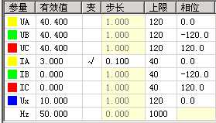
请检查保护的定值中，复合电压闭锁过流功能应投入。如果测试时是让保护的II段过流保护动作，则至少应保证II段过流的复合电压闭锁过流功能应投入。
(2) 检验闭锁情况
试验参数设置如右图所示：由测试仪输出线电压70V（单相电压为40.4V，三相电压UA、UB、UC的相位分别为0º、-120º、120º ），大于闭锁电压60V，保护处于闭锁状态。由测试仪输出相电流，初始值为3A，步长为0.1A，逐步增大相电流值至7A，检验保护应不动作。
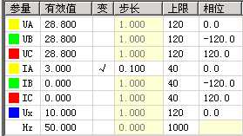
(3) 检验过流定值
由测试仪输出线电压50V（单相电压为28.8V，三相电压UA、UB、UC的相位分别为0º、-120º、120º ），小于闭锁电压60V，保护闭锁解除，允许动作。由测试仪输出相电流，初始值为3A，步长为0.1A，逐步增大相电流至保护动作，测得保护动作电流，与保护整定的过流定值进行比较。
试验参数设置如右图所示：
(4) 检验闭锁电压值
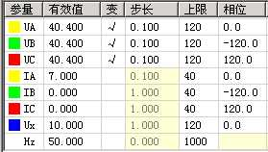
设测试仪输出的初始电压为70V，大于闭锁电压；初始电流为7A，大于过流定值，并设电压为变量，三相电压的步长均为0.1V。开始试验后，保护处于闭锁状态。逐步减小线电压至保护动作，测得保护动作电压，将此时测试仪输出的线电压与保护整定的低电压闭锁定值进行比较。
注意：由于保护由闭锁状态到闭锁解除有一定的延时，为保证测试的准确性，手动减小电压时，在接近保护动作前，每减小一个步长应停留足够时间等待保护动作。
试验参数设置如右图所示：
(5) 检验负序电压值
由于整定的负序电压值较低电压闭锁值小，为防止干扰，试验前先将保护的低电压闭锁值整定为3V，小于负序电压。
设测试仪输出的初始负序线电压为4V（单相电压为2.3V，将三相电压的相位改为0º、120º、-120º 即可），小于整定的负序电压；初始电流为7A，大于过流定值，并设电压为变量，步长为0.1V（电压UA、UB、UC的步长应相同）。开始试验后，保护不动作。逐步增大线电压至保护动作，测得保护动作电压，与保护整定的负序电压定值进行比较。
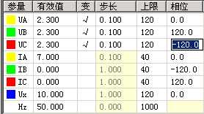
试验参数设置如右图所示：
备注 图中三相电压的相位为负序

(6) 整组传动试验
将保护各定值改为原初始定值后，由测试仪输出线电压50V（正序电压），初始电流为7A，在合上断路器后开始试验，保护动作，检验开关是否跳闸成功。

3、微机变压器差动保护常识
(1) 变压器接线
保护定值中的变压器接线类型都是指变压器一次侧的实际接线，一般有：Y / ∆-11型、Y / Y（Y0）、Y / ∆-1等几种。对于三卷变，测试时，一般也是取其中的两卷测试，和两卷变的测试方法一样。

(2) 高压侧平衡系数
目前，大部分微机保护均采用由保护内部通过计算的方式进行星-三角的数值和相位的自矫正，因此，尽管变压器是Y / ∆-11接线，但其CT采用Y / Y接线，从而使外部接线更加简单。当然，也有一部分微机保护不这样，仍然有变压器的CT接线进行矫正。
因为差动保护的定值单中并没有高压侧平衡系数，这给测试和计算带来了不便。我们知道，高压侧平衡系数默认为1，但常常又测得实际值为1.732。按以下方法确定高压侧的平衡系数：
在进行差动门槛和速断值测试时，如果实测的动作电流等于1.732倍的整定值时，则计算时高压侧平衡系数取1.732，如果实测的动作电流等于整定值时，则计算时高压侧平衡系数取1。
(3) 试验接线方法
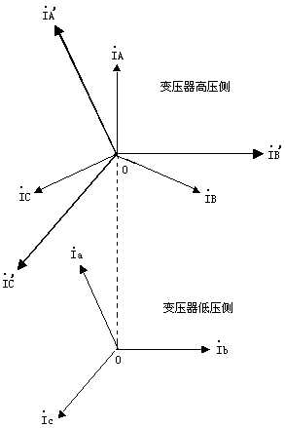
当变压器接线类型为Y / Y（Y0）时，试验的接线很简单：测试A相时，测试仪IA接保护高压侧的A相，测试仪的IB接保护低压侧的a相，保护高、低压侧的中性线短接后，接测试仪的IN，不存在补偿电流问题。测试变压器B、C相时，接线与上述类似。
当变压器接线类型为Y / ∆-11时，常见的接线为：测试变压器A相时，测试仪IA接保护高压侧的A相，测试仪的IB接保护低压侧的a相，测试仪的IC接低压侧的c相，保护高、低压侧的中性线短接后，接测试仪的IN，其中IC作为补偿电流。但如果要求测试变压器的B相或C相时，又该如何接线呢？
由右图所示向量图可以看出，高压侧转换后的电流应为：I'A = ( IA - IB ) / 1.732，I'B = ( IB - IC ) / 1.732，I'C = ( IC - IA ) / 1.732，如果只给高压侧A相通入一个电流，B、C相不加电流，则转换后的高压侧三相电流为：
I'A = ( IA - IB ) / 1.732 = ( IA - 0) / 1.732 = IA / 1.732；
I'B = ( IB - IC ) / 1.732 = ( 0 - 0 ) / 1.732 = 0；
I'C = ( IC - IA ) / 1.732 = ( 0 - IA ) / 1.732 = - IA / 1.732。
所以高压侧C相上有了电流，并且与A相上的电流大小相等，方向相反。试验时，为了平衡高压侧C相上的电流，就在低压侧的c相上加一补偿电流，并且，所加的补偿电流应与加在低压侧a相上的电流大小相等，方向相反。
同理，如果测试变压器的B相，即只给高压侧的B相加电流，A、C两相不加电流，依据上述公式得：
I'A = ( IA - IB ) / 1.732 = ( 0 - IB) / 1.732 = -IB / 1.732；
I'B = ( IB - IC ) / 1.732 = ( IB - 0 ) / 1.732 = IB / 1.732；
I'C = ( IC - IA ) / 1.732 = ( 0 - 0 ) / 1.732 = 0。
由此看出，高压侧的A相上有了一个大小相等、方向相反的电流，试验时应补偿低压侧的a相。因此，正确的接线为：测试仪IA接保护高压侧的B相，测试仪的IB接保护低压侧的B相，测试仪的IC接低压侧的a相，保护高、低压侧的中性线短接后，接测试仪的IN，其中IC作为补偿电流。
考虑到加在低压侧的两个电流具有“大小相等、方向相反”的特性，试验时可只需给保护输入两路电流。正确的接线为：测试变压器A相时，测试仪IA接保护高压侧的A相，测试仪的IB接保护低压侧的a相，保护低压侧a、c相负极性端短接，低压侧的c相与保护高压侧的中性线短接后，接测试仪的IN。
由上述分析不难发现，加在保护低压侧对应相的电流应与加在高压侧的电流反相，加在低压侧的补偿电流由要与加在低压侧对应相的电流反向。所以在测试变压器A相时，当测试仪IA的电流设为0º，则测试仪IB的电流应为180º，测试仪IC的电流应为0º。
(4) 保护的动作方程
假设保护的差动电流为Id，制动电流为Ir，差动门槛定值为Icd，差动速断定值为Isd，拐点1为Ig1，比例制动系数为K1，拐点2为Ig2，比例制动系数为K2，则国内绝大部分保护的动作方程均为：
Id > Icd 当 Ir < Ig 时；
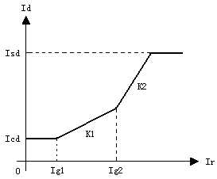
Id > Icd + K * ( Ir – Ig1 ) 当 Ig2 > Ir > Ig1 时；
Id > Icd + K1 * ( Ig2 – Ig1 ) + K2 * （ Ir – Ig2） 当 Ir > Ig2 时；
Id > Isd
比例制动曲线如右图所示。
以上四个动作方程只要满足其中一个,保护就会动作出口。
大部分差动保护目前只采用了一个拐点。即便是存在两个拐点的差动保护，为了测试更方便简单，往往也可以在试验前将保护定值中修改定值为：Ig1 = Ig2；K1 = K2。从而按只有一个拐点的方式进行测试。只有一个拐点的比例制动动作方程如下：
Id > Icd + K * ( Ir – Ig ) 当 Ir > Ig 时；
对于微机差动保护，实际上比例制动和速断保护是两套保护，所以很多保护都设置了控制字，用于投、退这两种保护。
无任是比例制动保护，还是速断保护，它们动作出口的时间都非常短，一般在30-60ms之间，而这两种保护往往又共用一个出口接点，这给测试工作带来一些不便。测试差动速断保护时，一般应将“比例制动”保护由控制字退出。如果不退出，或有些保护没有这种退出功能，则只有在比例制动保护动作后，继续增加输出电流，从保护的指示灯或有关报文判断差动速断保护是否动作。
(5) 高、低压侧电流与差动电流、制动电流的关系
值得注意的是，试验期间，通过改变测试仪某一相电流至保护动作，此时测试仪输出的电流并非动作电流或制动电流，更不能受差动继电器的动作原理影响，认为加在高压侧的就是动作电流，加在低压侧的就是制动电流。微机差动保护并不是直接比较高低压侧的电流大小动作的，而是判断是否满足上述的动作方程。那高、低压侧电流与差动电流、制动电流的关系是怎样的呢？
一般，国内保护的差动电流均采用：Id = | Ih + Il |，可表述为:差动电流等于高、低压侧电流矢量和的绝对值，因此必须注意加在保护高低压侧电流的方向。
制动电流的方程则各个品牌和型号的保护往往不同，国内保护最常见的公式有以下三种：
1. Ir = max{ | Ih |，| Il | }，正确的表述为：制动电流等于高、低压侧电流幅值的最大值；
2. Ir = ( | Ih | + | Il | ) / K ，正确的表述为：制动电流等于1/K倍的高、低压侧电流幅值之和；
3. Ir = | Il | ，正确的表述为：制动电流等于低压侧电流的幅值。
公式2 中的K值大部分保护为2，个别保护为1。
另外两个公式有的保护也会采用：Ir = | Ih - Il | / K ，Ir =（ | Id | - | Ih | - | Il | ）/ K 。
实际上，试验时记录下的保护临界动作时测试仪输出的IA、IB的电流值都不能等同与上述的高、低压侧电流，因为还得考虑高低压侧的平衡系数。假设测试仪IA输出给高压侧，IB输出给低压侧，高低压侧的平衡系数分别为 K1、K2，则高低压侧的电流为：Ih = K1 * IA，Il = K2 * IB。再代入差动电流和制动电流的公式去求出相应的差动电流和制动电流。

4、差动保护测试
为论述方便，假设某保护的定值为：变压器容量：6300 KVA；高压侧额定电压35 KV；高压侧 CT变比 150 / 5；低压侧额定电压 6 KV；低压侧CT变比 400 / 5；门槛值：2 A；速断值：10A；拐点值：4 A；比例制动斜率：0.5 ；低压侧平衡系数：1.38；变压器接线类型：Y / ∆-11，谐波制动系数：0.18。
(1) 正确接线
测试仪IA接保护高压侧A相，测试仪IB接保护低压侧a相，测试仪IC接保护低压侧c相；保护的高、低压侧的N相短接后，接测试仪的IN。
(2) 差动门槛及速断值检验
由测试仪给高压侧A相输出单相电流，初始值为0，步长为0.1A，缓慢增加电流至保护动作。将实测的动作电流与保护的门槛定值比较。一般实测的动作电流是保护门槛定值的1.732倍，这是因为保护在处理星-三角转换时，已考虑了数值和相位的补偿问题，否则实测的动作电流应等于保护的门槛定值。
测速断前，先通过保护的控制字将“比例制动”保护退出，试验的方法同上。一般实测的动作电流是保护速断定值的1.732倍。如果1.732倍的速断动作值很大，可以采用测试仪两相电流并联输出（两相电流相位应相同），也可以将保护中的速断定值设置得小一些。
(3) 比例制动系数检验
 计算高、低压侧额定电流
Ie1 =( 6300 / 35 ) / ( 150 / 5) = 6 A；
Ie2 =( 6300 / 6) / ( 400 / 5 ) = 7.88 A
 开始试验
设置IA = Ie1 = 6 A,相位为0°；IB = Ie2 = 7.88 A，相位为180°；IC = Ie2 = 7.88 A，相位为0°；并且设 IA 为变量，步长为0.1A。
点击“开始试验”按钮，保护应不动作。逐步减小IA至保护动作，记下此时IA、IB的值，假设IA=5.5 A，IB=7.88 A。这样，第一组数据测试完毕，还可设初始的IA、IB（IC）分别为1.5倍、2倍、2.5倍及3倍的高低压侧的额定电流。当然,也可以随机取一组IA、IB值，只要保证开始试验保护不动作。并且，也不必局限于减小变量至保护动作，增加变量也能使保护动作，测得的数据同样满足要求。依据上述方法，测试出其它几组保护动作时的IA、IB的值，以便多验证几组数据。
 计算验证
这一步是最关键的，对于不同的保护，虽然差动电流的计算公式一般为：Id = | Ih + Il |，但制动电流的公式却往往不同。并且还涉及到高、低压侧平衡系数问题。因为有的保护本身考虑了星-三角的转换问题，而有的没有，所以计算时高压侧的平衡系数有时应取1，有时应取1.732。这里以国内主流保护常用的两种制动电流公式为例，详细介绍如下：
(4) 确定高压侧平衡系数
在进行差动门槛和速断值测试时，如果实测的动作电流等于1.732倍的整定值时，则计算时高压侧平衡系数取1.732，如果实测的动作电流等于整定值时，则计算时高压侧平衡系数取1。
 当 Ir = max ( | Ih |，| Il | ) 时
由上述第三步已测得保护临界动作时的高、低压侧电流为：Ih = IA = 5.5 A，Il = 7.88 A，假设按上述方法已确定高压侧平衡系数为1，则差动电流和制动电流分别为：
Id = | Ih + Il | = | 5.5 - 1.38*7.88 | = 5.37 A ； 备注：IA(Ih)与IB(Il)的相位相反,而公式里是高、低压侧电流的矢量和
Ir = max{ | Ih |，| Il | } = max{ 5.5， 1.38*7.88 } = 10.87
对于只有一个拐点的制动曲线,一般比例制动的动作方程均为：Id > Icd + K*( Ir - Ig)，其中，Icd为差动门定值，Ig为拐点定值，K 即为这里要求的比例制动斜率。以上公式폖等号，即得以下方程：
Id = Icd + K*( Ir - Ig)，
5.37 = 2 + K*( 10.87 - 4 ) 求得 K = 0.49
将实测值与整定的比例制动斜率进行比较。
 当Ir =( | Ih | + | Il | ) / 2 时
假设由上述第三步改用增加IA至保护动作的方法，已测得保护临界动作时的一组高、低压侧电流为：Ih=IA= 5.41 A，Il= 4.08 A，同时假设按上述方法已确定高压侧平衡系数为1.732，则差动电流和制动电流分别为：
Id = | Ih + Il | = | 5.41*1.732 - 1.38*4.08 | = 3.74 A ； 备注：IA(Ih)与IB(Il)的相位相反,而公式里是高、低压侧电流的矢量和
Ir = 0.5*( | Ih | + | Il | ) = 0.5*( 5.41*1.732 + 1.38*4.08 ) = 7.5 A
代入动作方程如下:
Id = Icd + K*( Ir - Ig)，
3.74 = 2 + K*( 7.5 - 4 ) 求得 K = 0.497
将实测值与整定的比例制动斜率进行比较。
(5) 谐波制动系数检验
由测试仪给保护高压侧输出谐波，由测试仪IB输出，低压侧输出基波。由测试仪IA输出。设置测试仪初始输出电流均为1A，输出基波的IA为变量，步长为0.1A。开始试验后，保护不动作。逐步增大IA至保护动作，记下此时IA的动作值。则保护的谐波制动系数为：
K=（IB / IA）*100%
将实测制动系数与整定值进行比较。

5、RCS－900系列保护测试
(1) RCS－900系列保护装置

型号 | 主 要 功 能 | 应 用 范 围
RCS－901 | 高频闭锁方向、高频闭锁零序、  工频变化量阻抗、两段或四段零序、  三段接地和相间距离、重合闸 | 220KV 及以上电压等级输电线路
RCS－902 | 高频闭锁距离、高频闭锁零序、  工频变化量阻抗、两段或四段零序、  三段接地和相间距离、重合闸 | 220KV 及以上电压等级输电线路
RCS－931 | 纵联分相差动保护、高频闭锁零序、  工频变化量阻抗、两段或四段零序、  三段接地和相间距离、重合闸 | 220KV 及以上电压等级输电线路
RCS－941 | 高频闭锁距离、高频闭锁零序（B型）、  三段接地和相间距离、四段零序、  低周保护、不对称相继速动、  双回线相继速动（B型无）、重合闸 | 110KV 电压等级输电线路
RCS－943 | 纵联分相差动保护、三段接地和相间距离、  四段零序、重合闸、  不对称相继速动、双回线相继速动 | 110KV 电压等级输电线路
RCS－951 | 高频闭锁相间距离（B型）、三段相间距离、  四段过流、重合闸、低周保护、  不对称相继速动、双回线相继速动（B型无） | 35～66KV电压等级输电线路
RCS－953 | 纵联分相差动保护、三段相间距离、  四段过流、重合闸、  不对称相继速动、双回线相继速动 | 35～66KV电压等级输电线路
RCS－921 | 失灵保护及自动重合闸 | 3＼2 接线与角型接线的短路器
RCS－922 | 比例差动保护及充电保护 | 3＼2 接线方式下的短引线保护，也可兼作线路的充电保护
RCS－923 | 失灵起动及辅助保护 | 短路器失灵起动及辅助保护，也可作为母联或分段开关的电流保护
RCS－925 | 过电压保护与故障起动装置 | 输电线路过压保护及远方跳闸的就地判别

(2) 纵联变化量方向保护（RCS－901以闭锁式为例）
将收发信机整定在“负载”位置，或将本装置的发信输出接至收信输入构成自发自收。仅投主保护压板，重合把手切在“综重方式”。整定保护定值控制字中“投纵联距离保护”置1、“允许式通道”置0、“投重合闸”置1、“投重合闸不检”置1。
在“交流试验”中，设置三相正常电压（幅值均为57.735V，正序相位），选择“手动试验”方式。开始试验，等保护充电，直至“充电”灯亮。在不停止输出的状态下直接将IA修改为5A，三相电压均改为20V，然后按“确认”键（注意：要在电压电流参数均已修改完之后再按“确认”键）。此时测试仪输出一突变的故障量。
可按上述方法分别模拟单相接地、两相短路、两相接地和三相正方向瞬时性故障。装置面板上相应跳闸灯亮，液晶上显示“纵联变化量方向”，动作时间为15～30ms。模拟上述反方向故障，纵联保护不动作。
(3) 纵联距离保护（RCS－902 / 941B / 951B以闭锁式为例）
将收发信机整定在“负载”位置，或将本装置的发信输出接至收信输入构成自发自收。仅投主保护压板，重合把手切在“综重方式”。整定保护定值控制字中“投纵联距离保护”置1、“允许式通道”置0、“投重合闸”置1、“投重合闸不检”置1。
在“交流试验”中，设置三相正常电压（幅值均为57.735V，正序相位），选择“手动试验”方式。开始试验，等保护充电，直至“充电”灯亮。在不停止输出的状态下直接将IA修改为5A，三相电压均改为Ｕ=0．95＊Ｉ＊ＺＦ（ＺＦ纵联距离阻抗定值），然后按“确认”键（注意：要在电压电流参数均已修改完之后再按“确认”键）。此时测试仪输出一突变的故障量。
分别模拟单相接地、两相短路、两相接地和三相正方向瞬时性故障。装置面板上相应跳闸灯亮，液晶上显示“纵联距离方向”，动作时间为15～30ms。模拟上述反方向故障，纵联保护不动作。
(4) 纵联零序保护（RCS－901 / 902 / 941B）
将收发信机整定在“负载”位置，或将本装置的发信输出接至收信输入构成自发自收。投主保护压板及零序压板，重合把手切在“综重方式”。整定保护定值控制字中“投纵联距离保护”置1、“允许式通道”置0、“投重合闸”置1、“投重合闸不检”置1。
在“交流试验”中，设置三相正常电压（幅值均为57.735V，正序相位），选择“手动试验”方式。开始试验，等保护充电，直至“充电”灯亮。在不停止输出的状态下直接将IA修改为大于零序方向过流定值，三相电压均改为20，然后按“确认”键（注意：要在电压电流参数均已修改完之后再按“确认”键）。此时测试仪输出一突变的故障量，模拟单相接地正方向瞬时性故障。
装置面板上相应跳闸灯亮，液晶上显示“纵联零序保护”，动作时间为15～30ms。模拟上述反方向故障，纵联保护不动作
(5) 光纤纵差保护（RCS－931 / 943 / 953）
将光端机（在CPU插件上）的接收“RX”和发送“TX”用尾纤短接，构成自发自收方式。仅投主保护压板，重合把手切在“综重方式”。整定保护定值控制字中“投纵联距离保护”、“专用光纤”、“通道自环”、“投重合闸”和“投重合闸不检”均置1。
在“交流试验”中，设置三相正常电压（幅值均为57.735V，正序相位），选择“手动试验”方式。开始试验，等保护充电，直至“充电”灯亮。在不停止输出的状态下直接将IA修改为Ｉ＞１．05＊０．5＊Max（差动电流高定值、4＊（５７．7／ＸＣ1）），模拟单相或多相区内故障。然后按“确认”键（注意：要在电压电流参数均已修改完之后再按“确认”键）。
装置面板上相应跳闸灯亮，液晶上显示“电流差动保护”，动作时间为40～60ms。
重做上述试验加故障电流Ｉ＜0．95＊０．5＊Max（差动电流低定值、１．5＊（５７．7／ＸＣ1）），装置应可靠不动作.。
(6) 距离保护
仅投距离保护压板，重合把手切在“综重方式”；整定保护定值控制字中“投Ｉ段接地距离”置1、“投Ｉ段相间距离”置1、“投重合闸”置1、“投重合闸不检”置1
在“交流试验”中，设置三相正常电压（幅值均为57.735V，正序相位），选择“手动试验”方式。开始试验，等保护充电，直至“充电”灯亮。在不停止输出的状态下直接将IA修改为5A，三相电压修改为：U＝０．95＊Ｉ＊ZZD1（ZZD1为距离Ｉ段阻抗定值）。然后按“确认”键（注意：要在电压电流参数均已修改完之后再按“确认”键），模拟三相正方向瞬时故障。
分别模拟单相接地、两相接地正方向瞬时性故障，装置面板上相应灯亮，液晶上显示“距离Ｉ段动作”，动作时间为10～25ms。
按上述方法分别校验ＩＩ、ＩＩＩ段距离保护，注意加故障量的时间应大于保护定值时间。
加故障电流20A，故障电压0V，分别模拟单相接地、两相短路、两相接地和三相反方向故障，距离保护不动作。
(7) 工频变化量距离保护
仅投距离保护压板，重合把手切在“综重方式”；整定保护定值控制字中“工频变化量阻抗”置1，投相间、接地各段距离置0。
在“交流试验”中，设置三相正常电压（幅值均为57.735V，正序相位），选择“手动试验”方式。开始试验，等保护充电，直至“充电”灯亮。在不停止输出的状态下直接将电流修改为Ｉ＝2ＩN，三相电压均改为在0—UN范围内。然后按“确认”键（注意：要在电压电流参数均已修改完之后再按“确认”键）。此时测试仪输出一突变的故障量，分别模拟A、B、C相单相接地瞬时性故障，及AB、BC、CA相间瞬时性故障（同时应满足故障电压在0—100V范围内）；
模拟单相接地故障电压：Ｕ＝（１＋Ｋ）Ｉ＊DZZD＋（１－１．05m）UN
模拟相间故障电压：Ｕ＝2Ｉ＊DZZD＋（１－１．05m）＊100 V
式中m＝0．9、1、1．2，DZZD —工频变化量距离定值；
工频变化量阻抗在m＝1．1时应可靠动作，在m＝0．9时应可靠不动作，在m＝2时动作时间小于10ms，装置面板相应灯亮。
加故障电流为Ｉ＜Ｕｎ／DZZD分别模拟反方向各种类型出口故障，工频变化量距离保护应不动作。
注意：
试验时所用试验设备在模拟故障时，电流电压必须同时变化；
试验正方向故障时，必须注意约束DZ动作的全阻抗继电器在故障时应能处在动作状态。
(8) 零序保护（RCS－901 / 902 / 931）
仅投零序保护压板，重合把手切在“综重方式”；整定保护定值控制字中“零序ＩＩＩ段经方向”置1、“投重合闸”置1、“投重合闸不检”置1
在“交流试验”中，设置三相正常电压（幅值均为57.735V，正序相位），选择“手动试验”方式。开始试验，等保护充电，直至“充电”灯亮。在不停止输出的状态下直接将电流修改为Ｉ＝1．05＊Ｉ0Nzd（其中Ｉ0Nzd为零序过流Ｉ～ＩV段定值，以下同），三相电压均改为20V。然后按“确认”键（注意：要在电压电流参数均已修改完之后再按“确认”键）。此时测试仪输出一突变的故障量，模拟单相正方向故障。
装置面板上相应灯亮，液晶上显示“零序过流Ｉ段”或“零序过流ＩＩ段”或“零序过流ＩＩＩ段”或“零序过流ＩV段”；
加故障电压30V，故障电流0．95＊Ｉ0Nzd，模拟单相正方向故障，零序过流保护不动；
加故障电压30V，故障电流1．2＊Ｉ0Nzd，模拟单相反方向故障，零序过流保护不动；
(9) 零序保护（RCS－941 / 943）
仅投零序保护压板，重合把手切在“综重方式”；整定保护定值控制字中“零序Ｉ段经方向”置1、“投重合闸”置1、“投重合闸不检”置1
在“交流试验”中，设置三相正常电压（幅值均为57.735V，正序相位），选择“手动试验”方式。开始试验，等保护充电，直至“充电”灯亮。在不停止输出的状态下直接将电流修改为Ｉ＝1．05＊Ｉ0Nzd（其中Ｉ0Nzd为零序过流Ｉ段定值，以下同），三相电压均改为20V。然后按“确认”键（注意：要在电压电流参数均已修改完之后再按“确认”键）。此时测试仪输出一突变的故障量，模拟单相正方向故障。
装置面板上相应灯亮，液晶上显示“零序过流Ｉ段”；
加故障电压30V，故障电流0．95＊Ｉ0Nzd，模拟单相正方向故障，零序过流保护不动；
加故障电压30V，故障电流1．2＊Ｉ0Nzd，模拟单相反方向故障，零序过流保护不动；
按上述方法分别校验ＩＩ、ＩＩＩ、ＩＶ段零序过流保护，注意加故障量的时间应大于保护整定时间。
(10) 过流保护（RCS－951 / 953）
仅投过流保护Ｉ段压板。整定保护定值控制字中“投Ｉ段过流方向”置1、“投重合闸”置1、“投重合闸不检”置1。
在“交流试验”中，设置三相正常电压（幅值均为57.735V，正序相位），选择“手动试验”方式。开始试验，等保护充电，直至“充电”灯亮。在不停止输出的状态下直接将电流修改为Ｉ＝1．05＊Ｉ1ZD（其中Ｉ1ZD为过流Ｉ段定值），三相电压均改为20V。然后按“确认”键（注意：要在电压电流参数均已修改完之后再按“确认”键）。此时测试仪输出一突变的故障量，分别模拟单相、两相、三相正方向故障。
装置面板上相应灯亮，液晶上显示“过流Ｉ段”；
加故障电压30V，故障电流0．95＊Ｉ1ZD，模拟单相、两相、三相正方向故障，过流保护不动；
加故障电压30V，故障电流1．2＊Ｉ1ZD，模拟单相、两相、三相反方向故障，过流保护不动；
按上述方法分别校验ＩＩ、ＩＩＩ、ＩＶ段零序过流保护，注意加故障量的时间应大于保护整定时间。
(11) 低周保护（RCS－941 / 951）
仅投低周保护压板。整定保护定值控制字中“投低周保护”置1、“投重合闸”置1、“投重合闸不检”置1。
在“频率及高低周”模块中，选择“动作频率”试验项目，并设置“频率变化前延时”为20s。在“动作频率”页面中，设三相电流为2A（均应大于0．06ＩN），设初始频率为50Hz，终止频率小于整定的频率值，“测试时df／dt值”为0.5Hz／s。
开始试验后，测试仪输出三相对称电压（三个相间电压均应大于低周低压定值）三相电流模拟正常系统状态，等保护充电，直至“充电”灯亮。
“频率变化前延时”结束后，测试仪自动平滑降低三相电压的频率至低周保护低频定值以下，并等待装置动作出口。装置面板上相应跳闸灯亮，“充电”灯灭（低周保护动作闭锁重合闸），液晶上显示“低周动作”；
整定保护定值控制字中“低周保护滑差闭锁”置1。
选择“df／dt闭锁”试验项目。在“df／dt闭锁”页面中设置df／dt的变化初值大于整定的滑差闭锁值，变化终值小于整定的滑差闭锁值，变化步长为0.1 Hz／s。模拟当试验所加滑差小于低周滑差闭锁值时，保护开放低周保护，当试验所加滑差大于低周滑差闭锁值时，保护应可靠闭锁低周保护。
软件能按不同的df／dt值自动变化系统输出频率，逐步搜索出装置临界动作的df／dt值，即认为是“df／dt闭锁”。
(12) 通道联调（RCS－941 / 951）
高频通道
将两侧保护装置及收发讯机电源打开，收发讯机整定在通道位置，投主保护、距离保护、零序过流保护压板，合上断路器；
通道试验：
按保护屏上的“通道试验”按钮，本侧立即发讯，连续发200ms后停讯，对侧收讯经远方起讯回路向本侧连续发讯10ms后停讯，本侧连续收讯5s后，本侧再次发讯10s后停讯；
故障试验：
加故障电压0V，故障电流10A，模拟各种正方向故障，纵联保护应不动作，关掉对侧收发讯机电源，加上故障量，纵联保护应动作。
数字通道
将两侧装置的光端机（CPU插件）经专用光纤或PCM机复接相连，将保护定值控制字中“通道自环”置0，若通道正常，两侧装置的“通道异常”指示灯均不亮。

6、南瑞部分保护
(1)、RCS-901微机线路保护
注意：
试验时应先输出足够长的“故障前状态”，等“TV断线”灯灭；如果要测试重合情况，还应等重合充电指示灯亮。所以故障前时间可能要设置得较大，比如28s（大于重合闸充电时间即可）。各试验的各个正序灵敏角或零序灵敏角应对照定值单如实设置。
● 纵联变化量方向
投仅主保护压板，模拟II段距离或II段零序故障，保护动作时报文为：“纵联变化量方向”。
● 纵联零序方向
投主保护和零序压板，模拟II段零序故障，保护动作时报文为：“纵联变化量方向”和“纵联零序方向”。如果要求只报“纵联零序方向”，可在试验前将控制字中的“纵联变化量方向”置0。
在软件中模拟反方向故障，保护应不动作。
● 工频变化量阻抗
仅投距离保护压板，在“线路保护”模块的“工频变化量阻抗定值校验”测试项中测试。输入“工频变化量阻抗”定值，并且将故障电流设置得足够大，比如10A或以上，否则计算出的电压可能为负值。模拟1.1倍时可靠动作，0.9倍时可靠不动作，1.2倍时测试动作时间。保护动作时报文为：“工频变化量阻抗”。
● 距离保护
仅投距离保护压板，在“线路保护”模块的“阻抗定值校验”测试项中测试。校验接地距离阻抗时，试验前应保证零序补偿系数设置正确。保护动作时报文为：“距离XX段”。观察报文中的测试相是否与当前模拟的故障相一致。
单相接地距离I、II段动作时，保护应单跳，III段动作时，保护三跳。相间接地距离和相间距离各段动作，保护均为三跳。
● 零序保护
仅投零序保护压板，在“线路保护”模块的“零序电流定值校验”测试项中测试。保护动作时报文为：“零序XX段”。观察报文中的测试相是否与当前模拟的故障相一致。
零序I、II段动作时，保护应单跳，III段动作时，保护三跳。
● 重合闸及后加速
如模拟的是零序保护，则仅投零序保护压板，如模拟的是距离保护，则仅投距离保护压板，在“线路保护”模块的“自动重合闸及后加速”测试项中测试。设置重合前后的两次故障，可将各种时间参数都设得大一些，如3s或5s，由测试仪根据所接收的保护信号自行控制试验过程，且故障前时间应大于保护充电时间。
如模拟接地距离故障，还应注意零序补偿系数设置正确。

● TV短线相过流或TV短线零序过流
投零序压板，在“交流试验”中输出大于整定值的单相电流，或模拟零序故障。在“TV短线”信号灯灭之前应输出故障。两种试验均报“TV短线过流”。
(2)、RCS-978变压器差动保护
● 制动特性

说明：上述曲线实际上有三个拐点，Ig1=0，Ig2=0.5Ie，Ig3=6Ie
● 试验接线
因本保护为低压侧转角，与常见的高压侧转角的变压器保护不同。
6个电流输出
Y/ Y两侧试验（以下简称为I侧、II侧）
I侧、II侧三相均以正极性接入，I、II侧的对应相电流互错180°。用“交流试验”各在I侧、II侧加入电流I*（标么值，I*倍额定电流，其基值为对应侧的额定电流），装置应无差流。
例如，I*取0.5，实际应在Y侧加入0.5*Ie1（Ie1为I侧的额定电流）三相电流，在II侧加入0.5*Ie2（Ie2为△侧的额定电流）三相电流，装置应无差流。
Y/△-11两侧试验（以下简称为I侧、III侧）
I侧、III侧三相均以正极性接入，I侧电流应超前III侧的对应相电流150°。用“交流试验”各在I侧、III侧加入电流I*（标么值，I*倍额定电流，其基值为对应侧的额定电流），装置应无差流。
例如，I*取1，实际应在I侧加入1*Ie1（Ie1为Y侧的额定电流）三相电流，在III侧加入1*Ie2（Ie2为△侧的额定电流）三相电流，装置应无差流。
3个电流输出
Y/ Y两侧试验（以下简称为I侧、II侧）
当进行I、II侧（为Y/Y接线）试验时，在任意一侧A相加入电流I*，根据装置的调相位方法有（以下公式中的电流均为矢量）：
IA’=IA-I0； IB’=IB-I0； IC’=IC-I0
又因为： |3I0’|=|IA+IB+IC|=I*
所以： |IA’|=2I*/3
|IB’|=I*/3
|IC’|=I*/3
即B、C两相都会受到影响，为了避免此影响，以使试验更容易进行，I、II侧采用的接线方式均为：电流从A相极性端进入，流出后进入B相非极性端，由B相极性端流回测试仪。这样：
|3I0’|=|IA+IB+IC|=| I*+（-I*）+0|=0
所以： |IA’|= I*
|IB’|=-I*
|IC’|=0
I、II侧加入的电流相角为180°，大小为I*，装置应无差流。
Y/△-11两侧试验（以下简称为I侧、III侧）
在进行I、III试验时，采用的接线方式为：I侧电流从A相极性端进入，流出后进入B相非极性端，由B相极性端流回测试仪；III侧电流从A相极性端进入，由A相非极性端流回测试仪。这样I侧有：
|IA’|= I*
|IB’|=-I*
|IC’|=0
III侧为：
|Ia’|=|（Ia-Ic）|/1.732 =I*/1.732；
|Ib’|=|（Ib-Ia）|/1.73 =I*/1.7322；
|Ic’|=|（Ic-Ib）|/1.732 =0
I、III侧加入的电流相相角为180°，I侧大小为I*，III侧为1.732 I*，装置应无差流。
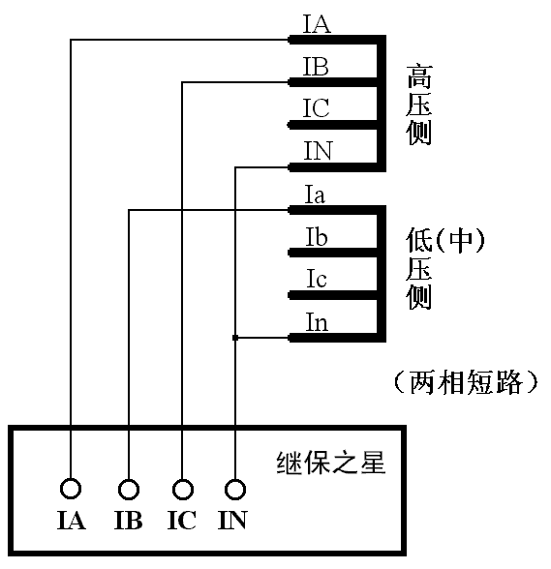
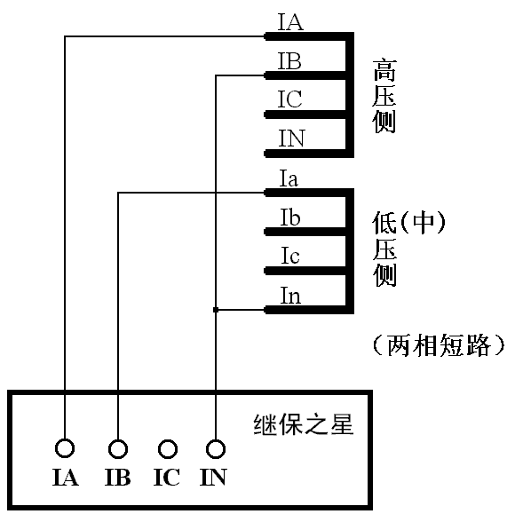
接线图如下：

测试仪输出三路电流，IC为补偿电流 测试仪输出两路电流，自行补偿
○ 平衡系数
计算变压器各侧一次额定电流
I1n=Sn/（1.732*U1n）
式中Sn为变压器最大额定容量，U1n为变压器计算侧额定电压。
计算变压器各侧二次额定电流
I2n=I1n/nLH
式中I1n为变压器计算侧一次额定电流，nLH为变压器计算侧TA变比。
计算变压器各侧平衡系数
Kph=Kb*I2n-min/ I2n，其中Kb=min（I2n-max/I2n-min，4）
式中I2n为变压器计算侧二次额定电流，I2n-min为变压器各侧二次额定电流值中的最小值，I2n-max为变压器各侧二次额定电流值中的最大值。

○ 试验方法
下面仅讨论Y/△-11侧的试验，且只说明比例制动试验方法。为方便说明，现假设某变压器参数及其计算值为：
项目 | 高压侧（Ｉ侧） | 中压侧（ＩＩ侧） | 低压侧（ＩＩＩ侧）
变压器最大容量Ｓe | 180MVA
电压等级Ｕe | 225.5KV | 118KV | 37.5
接线方式 | Y | Y | △-11
各侧TA变比ｎTA | 1200A/5A | 1200A/5A | 2000A/5A
变压器一次额定电流Ｉ1e | 460.87A | 880.73A | 2771.36A
变压器二次额定电流Ｉ2e | 1.920A | 3.665A | 6.925A
各侧平衡系数Ｋ | 3.606 | 1.889 | 0.999

变压器主保护定值：
差动起动电流：0.3Ｉe
比例制动系数：0.5
差动速断：6.0Ｉe
采样值检查
在“交流试验”中，当在Ｉ侧A相加入1*1.920A=1.920A（1为标么值）单相电流，在ＩＩＩ侧A相加入1*1.732*6.925A =11.994A单相电流时，装置应无差流。
当仅在Ｉ侧A相加入1*1.920A=1.920A单相电流，装置的A相差流应为0.667Ｉe，B、C两相的差流均为0.333Ｉe。
比例制动系数测试与计算
试验接线如右图所示：
在“交流试验”中，设初始电流ＩA=3，相位为0°，ＩB=3，相位为180°，ＩC=3，相位为0°；并设ＩC为变量，步长为0.1A。
开始试验，差动保护应不动作。按步长降ＩC（备注：也可以采用增加变量的方式）至差动保护动作，记录下此时ＩC的值，假设为ＩC1。这样，得出了一组数据：高压侧电流为3A，低压侧为ＩC1。
按以下步骤进行数据处理：
再寻找另外一组数据。在“交流试验”中，设初始电流ＩA=5，相位为0°，ＩB=5，相位为180°，ＩC=5，相位为0°；并设ＩC为变量，步长为0.1A。
开始试验，差动保护应不动作。按步长降ＩC至差动保护动作，记录下此时ＩC的值，假设为ＩC2。这样，得出了另一组数据：高压侧电流为5A，低压侧为ＩC2。
(3)、BP-2B母差保护
动作表达式为：
Id＞Idset
Id＞Kr＊(Ir－Id)
其中Idset为差动门槛定值，Kr为复式比例系数（制动系数）。
并且：
Id＝母线上各元件电流矢量和的绝对值
Ir＝母线上各元件电流标量和
○ 模拟母线区外故障
条件：不加电压使“闭锁开放”灯亮
 任选同一条母线上的两条变比相同的支路，用“交流试验”输出两相大小相等，方向相反的电流分别至两条支路中（均接在支路的A相输入）。
 按相同步长改变两电流的大小，母线差动保护应始终不动作；
 观察面板显示中，大差流和小差流应始终等于零。
○ 模拟母线区内故障
条件：不加电压使“闭锁开放”灯亮
 验证差动门槛值
  - 任选母线上的一条支路，用“交流试验”输出一相电流至该支路中的某一相，由0逐步增大输出电流值至保护动作。将动作电流与差动门槛定值比较。
  - 母线差动保护应瞬时动作，切除母联及该支路所在母线上的所有支路，母线差动动作信号灯亮。
 检验大差比例制动系数高值（可适当降低差动门槛）
- 母联开关
- 选I母线上两条变比相同支路，用“交流试验”输出两相大小相等，方向相反的电流分别至两条支路中（均接在支路的A相输入）。
- 任选II母线上一条变比相同支路，用“交流试验”输出另一相电流至该支路的A相。调节输出电流，使II母线差动动作。
- 记录所加电流，验证大差比例系数。
 检验大差比例制动系数低值（可适当降低差动门槛）
  - 断母联开关
  - 任选I母线上两条变比相同支路，用“交流试验”输出两相大小相等，方向相反的电流分别至两条支路中（均接在支路的A相输入）。
  - 再任选II母线上一条变比相同支路，用“交流试验”输出另一相电流至该支路的A相。调节输出电流，使II母线差动动作。
  - 记录所加电流，验证大差比例系数。
 检验小差比例制动系数（可适当降低差动门槛）
- 选I母线上两条变比相同支路，用“交流试验”输出两相大小不同，方向相反的电流分别至两条支路中（均接在支路的A相输入）。
- 定其中一路电流输出不变，调节另一相电流大小，使母线差动动作。
- 录所加电流，验证小差比例系数。
○ 模拟双母线倒闸操作过程中母线区内故障
条件：不加电压使“闭锁开放”灯亮
 任选某母线上的一条支路，合上该支路的I母和II母刀闸。
 用“交流试验”输出一相电流至该支路中的某一相，电流值大于差动门槛定值。
 母线差动保护应瞬时动作，切除母联及该母线上的所以支路。
 I、II母差动动作信号灯亮。
○ 失灵保护出口逻辑试验
条件：不加电压使“闭锁开放”灯亮
 任选母线上的一条支路，对于该支路的“失灵启动”压板投入。
 在机柜端子排上，将该支路的“失灵启动”输入端子与“开入回路公共端”端子短接。
 经短延时t1，保护将切除母联，经长延时t2，保护将切除该支路所在母线的所以支路。
 失灵动作信号灯亮。
○ 母联失灵保护试验
条件：不加电压使“闭锁开放”灯亮
 任选母线上的两条支路，分别将两条支路置于I母和II母。
 用“交流试验”输出三相大小相等，方向相同的电流分别至两条支路和母联中（均接在两支路的A相和母联的 A相输入，模拟母联CT在开关的I母侧）。BP-2B保护默认母联属于II母元件。
 所加单相电流应大于母联失灵保护的过流定值（同时大于差动门槛定值），且母联电流持续加载。
 母线差动保护应瞬时动作首先切除母联和II母上的所有支路，装置经“母联失灵延时”，将I母上的其余支路切除。
○ 母线充电保护
条件：不加电压使“闭锁开放”灯亮
 将“母线充电保护”压板投入。
 断母联开关。
 用“交流试验”输出一相电流至母联的某一相，电流大于充电保护电流定值。
 母线充电保护延时动作，切除母联开关。
 充电保护动作信号灯亮。
 母联过流保护
条件：不加电压使“闭锁开放”灯亮
 将“母线过流保护”压板投入。
 相应将母联过流或母联零序过流中非试验项定值暂时改大，也可在试验过流时，模拟三相短路故障输出（此时没有零序电流）。
 用“交流试验”输出一相电流至母联的某一相输入，电流值大于母联过流定值，小于母联零序电流定值，母联过流保护动作，切除母联开关。
 母联过流保护动作信号灯亮。
 断开过流，恢复信号。
 用“交流试验”输出一相电流至母联的某一相输入，电流值大于母联零序过流定值，小于母联过流定值。
 母联过流保护动作，切除母联开关。
 母联过流保护动作信号灯亮。
 复合电压闭锁
 用“交流试验”输出三相正常对称电压（幅值均为57.735V，正序相位）至I母电压输入回路。
 任选I母上的一条支路，用“交流试验”输出一相电流至该支路的某一相输入，电流值大于门槛定值。
 母线差动保护应不动作。
(4)、RCS-915母差保护
试验方法基本同BP-2B，请参考之！
动作表达式为：
Id＞Kr＊Ir
其中Ir为制动电流，Kr为复式比例系数（制动系数）。
并且：
Id＝母线上各元件电流矢量和的绝对值
Ir＝母线上各元件电流标量和
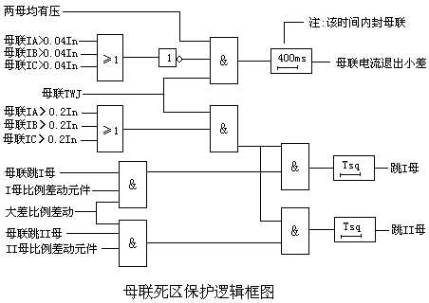
● 母联死区保护
● 母联合位
模拟母线区内故障，保护发母线跳令后，继续通入故障电流，经整定延时Tsq，母联死区保护动作将另一条母线切除。
● 母联分位
模拟母线区内故障，保护应只跳死区侧母线。（注意：故障前两母线电压必须均满足电压闭锁条件）
● 定值解析
● ILcd
差动启动电流低定值。该定值为防止母线故障大电源侧跳开，差动启动元件返回而设，按切除小电源能满足足够的灵敏度整定。如无大、小电源情况，整定为0.9 Ihcd。
 K L
比例制动系数低定值。按母联开关断开时，弱电源供电母线发生故障的情况下，大差比例差动元件具有足够的灵敏度。

